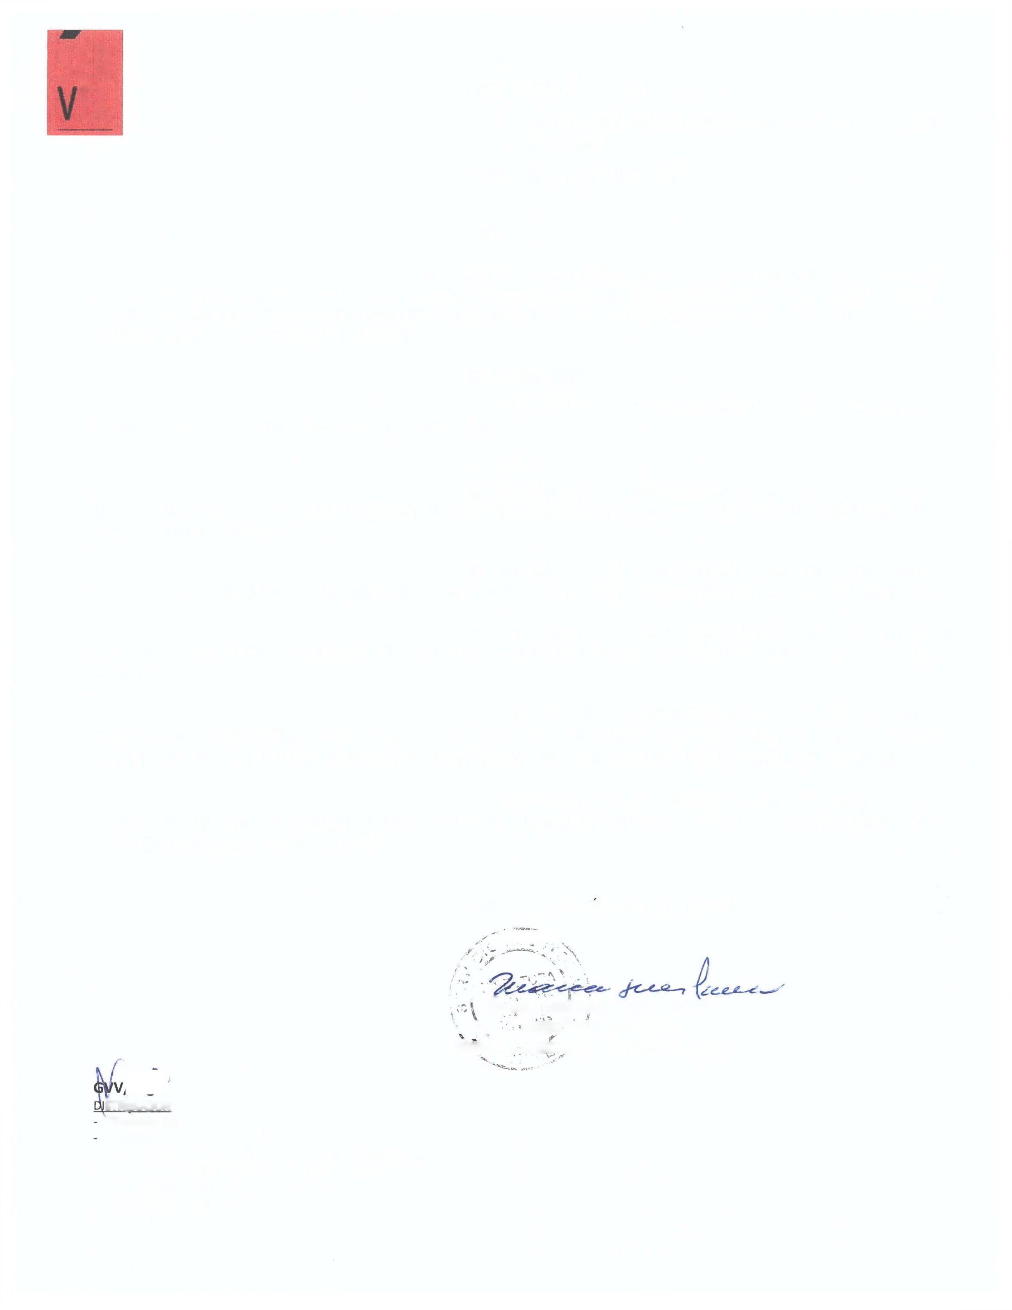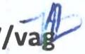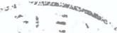

**RESOLUCIÓN O N°** 002/

**EL**

**SER**

**MAT.:** ACEPTA Y RECHAZA CANDIDATURAS AL CARGO DE ALCALDE Y CONCEJALES.

**TALCA, 21** DE ENERO DE 2021.

**VISTO:**

LO DISPUESTO EN LOS ARTÍCULOS 57, 72, 73, 74, 105, 107, 108, 109, 110, 111, 112, 113 Y 115 DE LA LEY N° 18.695, ORGÁNICA CONSTITUCIONAL DE MUNICIPALIDADES, LEY N° 21.221, REFORMA CONSTITUCIONAL QUE ESTABLECE EL NUEVO ITINERARIO ELECTORAL Y LA LEY N° 21.238, REFORMA CONSTITUCIONAL PARA LIMITAR LA REELECCIÓN DE LAS AUTORIDADES.

**CONSIDERANDO:**

LAS DECLARACIONES DE CANDIDATURAS A ALCALDES Y CONCEJALES DE

LA REGIÓN DEL MAULE, FORMULADAS EN EL PLAZO LEGAL.

**RESUELVO:**

1. ACÉPTANSE LAS CANDIDATURAS A ALCALDES Y CONCEJALES DECLARADAS PARA LAS ELECCIONES MUNICIPALES DEL DOMINGO 11 DE ABRIL DE 2021, EN LAS COMUNAS QUE SE MENCIONAN EN EL ANEXO 1;
2. RECHÁZANSE, POR LAS CAUSALES QUE EN CADA CASO SE SEÑALAN, LAS CANDIDATURAS A ALCALDE Y CONCEJALES DECLARADAS EN LAS COMUNAS QUE SE INDICAN EN EL ANEXO N° 2.
3. LOS ANEXOS N°1 Y N°2, MENCIONADOS EN LOS NUMERADOS ANTERIORES, FIRMADOS Y TIMBRADOS EN CADA UNA DE SUS PAGINAS, FORMAN PARTE INTEGRANTE DE LA PRESENTE RESOLUCIÓN.
4. PUBLÍQUESE LA PRESENTE RESOLUCIÓN Y LOS ANEXOS N°1 Y N°2 CORRESPONDIENTE A CADA REGION, EN UN DIARIO DE LOS DE MAYOR CIRCULACIÓN EN LA REGIÓN RESPECTIVA, PARA EFECTO DE LO SEÑALADO EN EL INCISO SEGUNDO DEL ARTÍCULO 115 DE LA LEY N° 18.695.
5. INSCRÍBANSE LAS CANDIDATURAS ACEPTADAS EN EL "REGISTRO ESPECIAL DE CANDIDATURAS", A QUE SE REFIERE EL ARTÍCULO 116 DE LA LEY N° 18.695, EN LA OPORTUNIDAD LEGAL CORRESPONDIENTE.

ANÓTESE, COMUNIQUESE Y PUBLÍQUESE

DIARIA INE£ PARRASEPULVEDA

* **x \ DIRECTORA REGIONAL**

**SÉRVIOO ELECTORAL REGION DEL MAULE**

ATRIBUCIóN

Dirección Regional. Dirección.

* Subdirección de Registro, Inscripciones y Acto Electoral.
* Subdirección de Control del Gasto y Financiamiento Electoral.
* Subdirección de Partidos Políticos.
* Unidad de Asesoría Jurídica.
* Oficina de Partes.

# SER

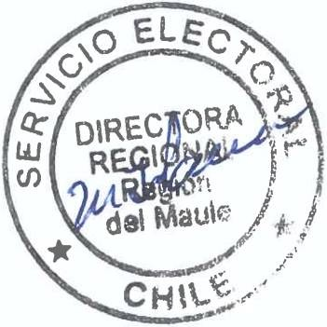

**EL**

ANEXO N 0 1

ACEPTA CANDIDATURAS QUE INDICA REGION DEL MAULE

COMUNA : CAUQUENES

ELECCION DE ALCALDES CHILE VAMOS

INDEPENDIENTES

* + JORGE EDUARDO MUÑOZ SAAVEDRA UNIDOS POR LA DIGNIDAD

PARTIDO DEMOCRATA CRISTIANO

* + RICARDO ANDRES VERDUGO SEPULVEDA UNIDAD POR EL APRUEBO

PARTIDO SOCIALISTA DE CHILE

* + DOMINGO ENRIQUE LEIVA MENA CANDIDATURA INDEPENDIENTE
  + ALEJANDRA RAMIREZ VERDUGO CANDIDATURA INDEPENDIENTE
  + NERY CRISTINA RODRIGUEZ DOMINGUEZ

Pagina 1

# SER

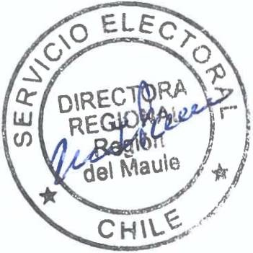

**EL** ANEXO N ° 1

ACEPTA CANDIDATURAS QUE INDICA

REGION DEL MAULE

COMUNA : CHANCO

ELECCION DE ALCALDES CHILE VAMOS

RENOVACION NACIONAL

* + ROSAURO ANTONIO ELGUETA VALENZUELA

REPUBLICANOS

REPUBLICANO DE CHILE

* + DAVID EDUARDO SANCHEZ ARELLANO UNIDAD POR EL APRUEBO

PARTIDO RADICAL DE CHILE

* + MARCELO OSVALDO WADDINGTON GUAJARDO CANDIDATURA INDEPENDIENTE
  + ALFONSO MEZA MEZA CANDIDATURA INDEPENDIENTE
  + JOSE HUMBERTO ESPINOSA CAMPOS CANDIDATURA INDEPENDIENTE
  + JOSE ANIBAL PEREZ MEZA

Pagina 2

ANEXO N 0 1

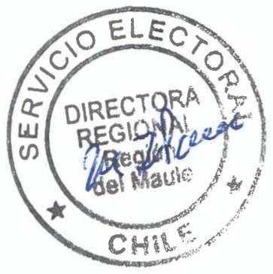

ACEPTA CANDIDATURAS QUE INDICA REGION DEL MAULE

COMUNA : COLBUN

ELECCION DE ALCALDES CHILE VAMOS

UNION DEMOCRATA INDEPENDIENTE

* + CLAUDIO FELIPE ROSSON MUÑOZ CANDIDATURA INDEPENDIENTE
  + PEDRO PABLO MUÑOZ OSES CANDIDATURA INDEPENDIENTE
  + JONATHAN EDUARDO NORAMBUENA BARROS

Pagina 3

# SER

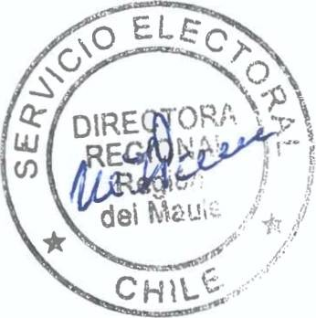

**EL**

ANEXO N ° 1

ACEPTA CANDIDATURAS QUE INDICA REGION DEL MAULE

COMUNA : CONSTITUCION

ELECCION DE ALCALDES CHILE VAMOS

INDEPENDIENTES

* + CARLOS MOISES VALENZUELA GAJARDO UNIDAD POR EL APRUEBO

PARTIDO RADICAL DE CHILE

* + FABIAN MANUEL PEREZ HERRERA CANDIDATURA INDEPENDIENTE
  + FRANCO ARAVENA GONZALEZ

Pagina 4

# SER

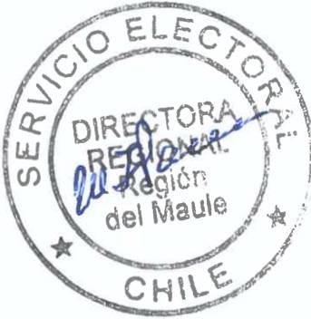

**EL** ANEXO N ° 1

ACEPTA CANDIDATURAS QUE INDICA

REGION DEL MAULE

COMUNA : CUREPTO

ELECCION DE ALCALDES CHILE VAMOS

INDEPENDIENTES

* + JUAN PABLO RETAMAL GUTIERREZ UNIDAD POR EL APRUEBO

PARTIDO POR LA DEMOCRACIA

* + RENE ALEJANDRO CONCHA GONZALEZ

Pagina 5

ANEXO N ° 1

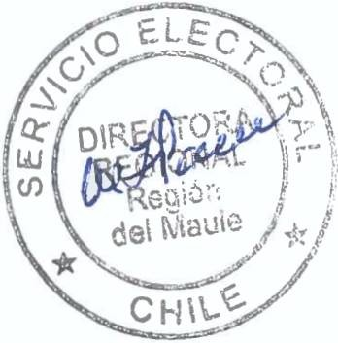

ACEPTA CANDIDATURAS QUE INDICA REGION DEL MAULE

COMUNA : CURICO

ELECCION DE ALCALDES UNIDOS POR LA DIGNIDAD

PARTIDO DEMOCRATA CRISTIANO

* + JAVIER MUÑOZ RIQUELME

Pagina 6

ANEXO N ° 1

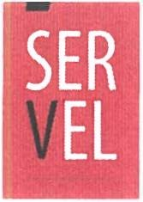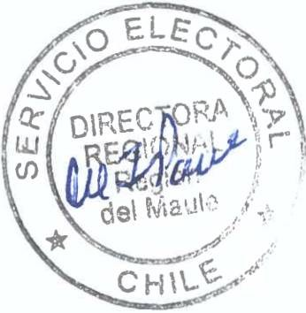

ACEPTA CANDIDATURAS QUE INDICA REGION DEL MAULE

COMUNA : EMPEDRADO

ELECCION DE ALCALDES CHILE VAMOS

UNION DEMOCRATA INDEPENDIENTE

* + MANUELBAEZ GAJARDO CANDIDATURA INDEPENDIENTE
  + GONZALO TEJOS PEREZ CANDIDATURA INDEPENDIENTE
  + CARLOS CORREA MIÑOS

Pagina 7

ANEXO N 0 1

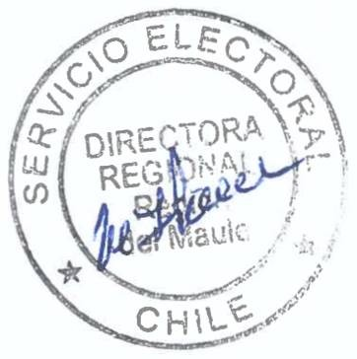

ACEPTA CANDIDATURAS QUE INDICA REGION DEL MAULE

COMUNA : HUALAÑE

ELECCION DE ALCALDES CHILE VAMOS

INDEPENDIENTES

* + PATRICIA ALEJANDRA QUEZADA MORENO UNIDOS POR LA DIGNIDAD

PARTIDO DEMOCRATA CRISTIANO

* + CAROLINA ALEJANDRA MUÑOZ NUÑEZ CHILE DIGNO VERDE Y SOBERANO

FEDERACION REGIONALISTA VERDE SOCIAL

* + MARISOL DEL CARMEN PEREZ SAAVEDRA CANDIDATURA INDEPENDIENTE
  + SERGIO ANTONIO NUÑEZ ALIAGA

Pagina 8

ANEXO N ° 1

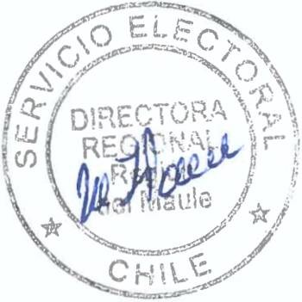

ACEPTA CANDIDATURAS QUE INDICA REGION DEL MAULE

COMUNA : LICANTEN

ELECCION DE ALCALDES CHILE VAMOS

UNION DEMOCRATA INDEPENDIENTE

* + BRUNO HUMBERTO GONZALEZ ACUÑA CANDIDATURA INDEPENDIENTE
  + MARCELO FERNANDEZ VILOS

Pagina 9

# SER

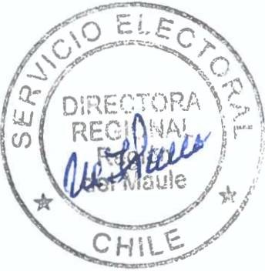

**EL** ANEXO N ° 1

ACEPTA CANDIDATURAS QUE INDICA

REGION DEL MAULE

COMUNA : LINARES

ELECCION DE ALCALDES CHILE VAMOS

RENOVACION NACIONAL

* + MARIO MEZA VASQUEZ UNIDOS POR LA DIGNIDAD

PARTIDO DEMOCRATA CRISTIANO

* + WALDO CESAR ALFARO MARTINEZ CANDIDATURA INDEPENDIENTE
  + ALAMIRO GARRIDO CACERES CANDIDATURA INDEPENDIENTE
  + CARLOS ANDRES GAJARDO YAÑEZ

Pagina 10

# SER

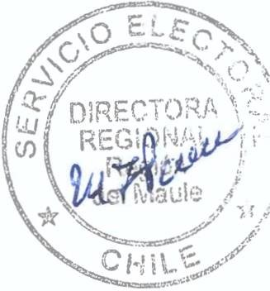

**EL** ANEXO N 0 1

ACEPTA CANDIDATURAS QUE INDICA

REGION DEL MAULE

COMUNA : LONGAVI

ELECCION DE ALCALDES CHILE VAMOS

UNION DEMOCRATA INDEPENDIENTE

* + CRISTIAN MENCHACA PINOCHET

DIGNIDAD AHORA

INDEPENDIENTES

* + RUTH UBERLINDA FLORES CAMPOS UNIDAD POR EL APRUEBO

PARTIDO POR LA DEMOCRACIA

* + GONZALO JARA REYES CANDIDATURA INDEPENDIENTE
  + DANILO DEL CARMEN BARRA MENDEZ CANDIDATURA INDEPENDIENTE
  + MANUEL JESUS SAN MARTIN ROMERO CANDIDATURA INDEPENDIENTE
  + JAIME BRIONES JORQUERA CANDIDATURA INDEPENDIENTE
  + ROBIN ARAYAACEVEDO

Pagina 11

# SER

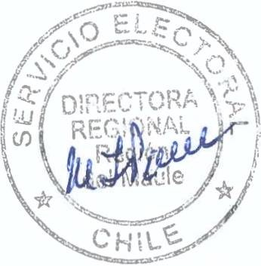

**EL**

ANEXO N ° 1

ACEPTA CANDIDATURAS QUE INDICA REGION DEL MAULE

COMUNA : MAULE

ELECCION DE ALCALDES CHILE VAMOS

PARTIDO REGIONALISTA INDEPENDIENTE DEMOCRATA

* + BRIAN JHON VILLALOBOS RETAMAL UNIDOS POR LA DIGNIDAD

PARTIDO DEMOCRATA CRISTIANO

* + LUIS GABRIEL VASQUEZ GALVEZ CANDIDATURA INDEPENDIENTE
  + CARLOS OVALLE ROJAS

Pagina 12

ANEXO N 0 1

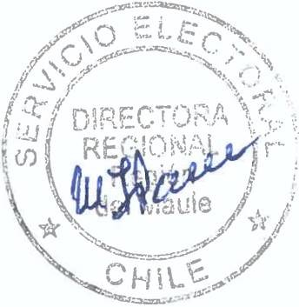

ACEPTA CANDIDATURAS QUE INDICA REGION DEL MAULE

COMUNA : MOLINA

ELECCION DE ALCALDES UNIDOS POR LA DIGNIDAD

PARTIDO DEMOCRATA CRISTIANO

* + PRISCILLA ELENA CASTILLO GERLI CANDIDATURA INDEPENDIENTE
  + NICOLAS SANTANA RIVERA CANDIDATURA INDEPENDIENTE
  + FELIPE EDUARDO MENDEZ GUZMAN

Pagina 13

# SER

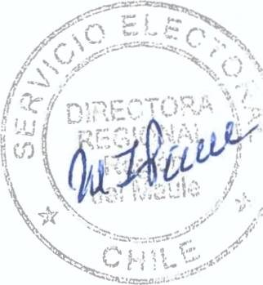

**EL**

ANEXO N ° 1

ACEPTA CANDIDATURAS QUE INDICA REGION DEL MAULE

COMUNA : PARRAL

ELECCION DE ALCALDES CHILE VAMOS

UNION DEMOCRATA INDEPENDIENTE

* + PAULA DEL CARMEN RETAMAL URRUTIA UNIDAD POR EL APRUEBO

PARTIDO POR LA DEMOCRACIA

* + GUILLERMO CERONI FUENTES CANDIDATURA INDEPENDIENTE
  + JUAN CARLOS BENAVENTE MEZA CANDIDATURA INDEPENDIENTE
  + GUIDO CASTILLA MORA CANDIDATURA INDEPENDIENTE
  + RODRIGO ESTEBAN CASTRO SEPULVEDA

Pagina 14

ANEXO N ° 1

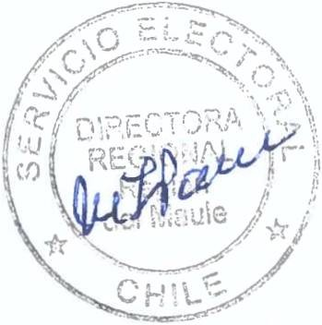

ACEPTA CANDIDATURAS QUE INDICA REGION DEL MAULE

COMUNA : PELARCO

ELECCION DE ALCALDES CHILE VAMOS

UNION DEMOCRATA INDEPENDIENTE

* + LUIS BERNARDO VASQUEZ BOBADILLA UNIDAD POR EL APRUEBO

INDEPENDIENTES

* + ROBERTO SILVA ADI

Pagina 15

# SER

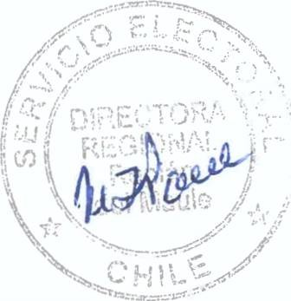

**EL**

ANEXO N 0 1

ACEPTA CANDIDATURAS QUE INDICA REGION DEL MAULE

COMUNA : PELLUHUE

ELECCION DE ALCALDES CHILE VAMOS

INDEPENDIENTES

* + DANIEL BUSTOS LEAL UNIDOS POR LA DIGNIDAD

INDEPENDIENTES

* + MARIA LUZ REYES ORELLANA

Pagina 16

ANEXO N ° 1



ACEPTA CANDIDATURAS QUE INDICA REGION DEL MAULE

COMUNA : PENCAHUE

ELECCION DE ALCALDES CHILE VAMOS

UNION DEMOCRATA INDEPENDIENTE

* + JOSE CORREA CORREA UNIDOS POR LA DIGNIDAD

PARTIDO DEMOCRATA CRISTIANO

* + MARCELO ALEJANDRO VIEDMA VILLAMAN CANDIDATURA INDEPENDIENTE
  + JOSE MIGUEL TOBAR ARAVENA

Pagina 17

# SER



a

ANEXO N ° 1

ACEPTA CANDIDATURAS QUE INDICA REGION DEL MAULE

COMUNA : RAUCO

ELECCION DE ALCALDES UNIDAD POR EL APRUEBO

PARTIDO RADICAL DE CHILE

* + ENRIQUE FRANCISCO IGNACIO OLIVARES FARIAS CANDIDATURA INDEPENDIENTE
  + PASCUAL SEGUNDO AREVALOS MARTINEZ

Pagina 18

# SER

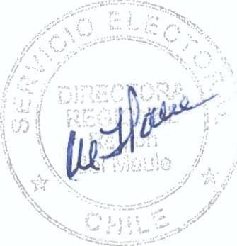

**EL**

ANEXO N 0 1

ACEPTA CANDIDATURAS QUE INDICA REGION DEL MAULE

COMUNA : RETIRO

ELECCION DE ALCALDES CHILE VAMOS

RENOVACION NACIONAL

* + RODRIGO RAMIREZ PARRA UNIDOS POR LA DIGNIDAD

PARTIDO DEMOCRATA CRISTIANO

* + JUAN PATRICIO CONTRERAS CONTRERAS UNIDAD POR EL APRUEBO

PARTIDO SOCIALISTA DE CHILE

* + VIVIANA DEL TRANSITO LANDAETA PARRA CANDIDATURA INDEPENDIENTE
  + LUIS SERGIO PINO ANDRADES CANDIDATURA INDEPENDIENTE
  + IGNACIO LUNA VALLEJOS

Pagina 19

ANEXO N 0 1

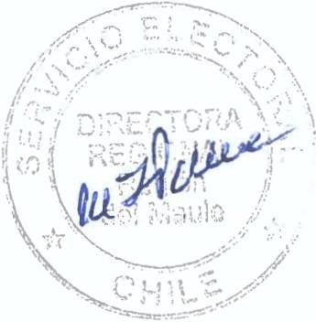

ACEPTA CANDIDATURAS QUE INDICA REGION DEL MAULE

COMUNA : RIO CLARO

ELECCION DE ALCALDES CHILE VAMOS

RENOVACION NACIONAL

* + AMERICO GUAJARDO OYARCE UNIDAD POR EL APRUEBO

PARTIDO RADICAL DE CHILE

* + EDUARDO ALFONSO POBLETE NAVARRO CANDIDATURA INDEPENDIENTE
  + ROSA MARIA NAVARRO AMIGO

Pagina 20

ANEXO N ° 1

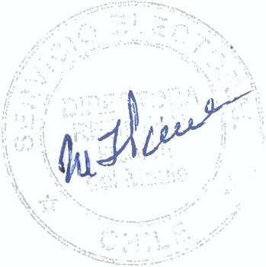

ACEPTA CANDIDATURAS QUE INDICA REGION DEL MAULE

COMUNA : ROMERAL

ELECCION DE ALCALDES CHILE VAMOS

INDEPENDIENTES

* + CLAUDIO PINO ULLOA UNIDAD POR EL APRUEBO

PARTIDO SOCIALISTA DE CHILE

* + CARLOS ALBERTO VERGARA ZEREGA

Pagina 21

ANEXO N ° 1

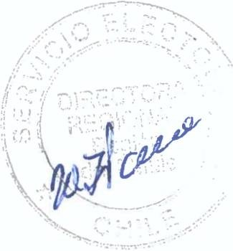

ACEPTA CANDIDATURAS QUE INDICA REGION DEL MAULE

COMUNA : SAGRADA FAMILIA

ELECCION DE ALCALDES CHILE VAMOS

UNION DEMOCRATA INDEPENDIENTE

* + MARTIN ABDON ARRIAGADA URRUTIA UNIDOS POR LA DIGNIDAD

INDEPENDIENTES

* + JOSSELYN ALEJANDRA OYARZUN NARANJO CANDIDATURA INDEPENDIENTE
  + PAULO ENRIQUE AVALOS SEPULVEDA

Pagina 22

ANEXO N 0 1

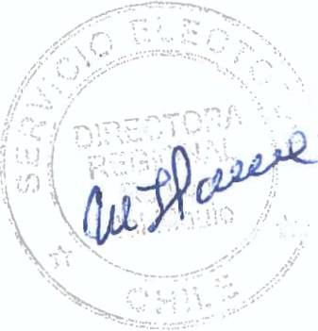

ACEPTA CANDIDATURAS QUE INDICA REGION DEL MAULE

COMUNA : SAN CLEMENTE

ELECCION DE ALCALDES CHILE VAMOS

UNION DEMOCRATA INDEPENDIENTE

* + PABLO AMARO VALENZUELA UNIDOS POR LA DIGNIDAD

PARTIDO DEMOCRATA CRISTIANO

* + TOMAS PABLO HERNANDEZ MORALES CANDIDATURA INDEPENDIENTE
  + MARIA INES SEPULVEDA FUENTES

Pagina 23

ANEXO N ° 1

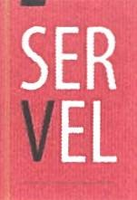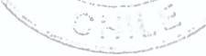

ACEPTA CANDIDATURAS QUE INDICA REGION DEL MAULE

COMUNA : SAN JAVIER

ELECCION DE ALCALDES FRENTE AMPLIO

REVOLUCION DEMOCRATICA

* + GERMAN ANDRES HERRERA DINAMARCA UNIDOS POR LA DIGNIDAD

PARTIDO DEMOCRATA CRISTIANO

* + JORGE EDUARDO IGNACIO SILVA SEPULVEDA CANDIDATURA INDEPENDIENTE
  + PEDRO FERNANDEZCHAVARRI

\

Pagina 24

ANEXO N 0 1



ACEPTA CANDIDATURAS QUE INDICA REGION DEL MAULE

COMUNA : SAN RAFAEL

ELECCION DE ALCALDES CHILE VAMOS

INDEPENDIENTES

* + CESAR CANTUARIAS CHAZARRO UNIDOS POR LA DIGNIDAD

PARTIDO DEMOCRATA CRISTIANO

* + CLAUDIA ALEJANDRA DIAZ BRAVO

REPUBLICANOS

INDEPENDIENTES

* + JUAN CLAUDIO MOLINA CERDA

Pagina 25

# SER

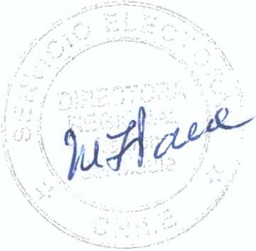

**EL** ANEXO N 0 1

ACEPTA CANDIDATURAS QUE INDICA

REGION DEL MAULE

COMUNA : TALCA

ELECCION DE ALCALDES CHILE VAMOS

RENOVACION NACIONAL

* + JUAN CARLOS DIAZ AVENDAÑO

DIGNIDAD AHORA

INDEPENDIENTES

* + SILVIA VIVIANA CABELLO LETELIER CHILE DIGNO VERDE Y SOBERANO

COMUNISTA DE CHILE

* + SIXTO GONZALEZ SOTO UNIDAD POR EL APRUEBO

INDEPENDIENTES

* + RODRIGO SEPULVEDA ESPINOZA CANDIDATURA INDEPENDIENTE
  + ANDREA CAMARGO PINO

Pagina 26

# SER



**EL** ANEXO N ° 1

ACEPTA CANDIDATURAS QUE INDICA

REGION DEL MAULE

COMUNA : TEÑO

ELECCION DE ALCALDES CHILE VAMOS

RENOVACION NACIONAL

* + ANGELA GINETTE MUÑOZ VENEGAS CANDIDATURA INDEPENDIENTE
  + SANDRA AMESTICA GAETE

Pagina 27

# SER

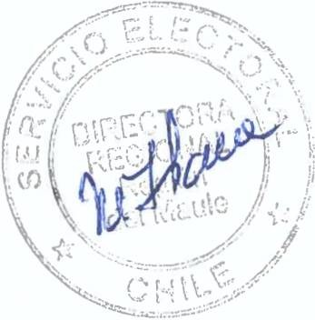

**EL** ANEXO N 0 1

ACEPTA CANDIDATURAS QUE INDICA

REGION DEL MAULE

COMUNA : VICHUQUEN

ELECCION DE ALCALDES CHILE VAMOS

INDEPENDIENTES

* + ROBERTO HERNAN RIVERA PINO UNIDOS POR LA DIGNIDAD

INDEPENDIENTES

* + MAURICIO ANDRES CORREA URZUA CANDIDATURA INDEPENDIENTE
  + PATRICIO ANDRES RIVERA BRAVO CANDIDATURA INDEPENDIENTE
  + CRISTIAN BRAVO CABEZAS CANDIDATURA INDEPENDIENTE
  + ROMAN DEL TRANSITO PAVEZ LOPEZ

Pagina 28

# SER

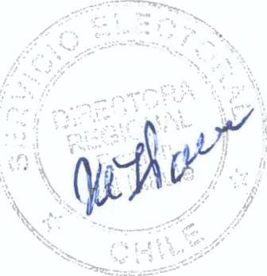

**EL** ANEXO N 0 1

ACEPTA CANDIDATURAS QUE INDICA

REGION DEL MAULE

COMUNA : VILLA ALEGRE

ELECCION DE ALCALDES UNIDAD POR EL APRUEBO

PARTIDO RADICAL DE CHILE

* + CARLA ANDREA MANOSALVA REYES CANDIDATURA INDEPENDIENTE
  + RICARDO ANTONIO LIZAMA SOTO CANDIDATURA INDEPENDIENTE
  + JORGE ALFREDO PEÑA VARGAS CANDIDATURA INDEPENDIENTE
  + LUIS ANGEL ALEGRIA ACUÑA CANDIDATURA INDEPENDIENTE
  + FABIOLA ARENAS SEPULVEDA CANDIDATURA INDEPENDIENTE
  + ALVARO DIEGUEZ ANGULO

Pagina 29

ANEXO N 0 1

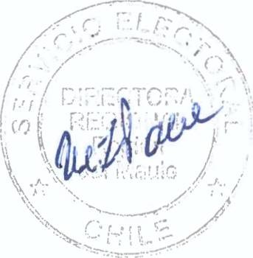

ACEPTA CANDIDATURAS CUE INDICA REGION DEL MAULE

COMUNA : YERBAS BUENAS

ELECCION DE ALCALDES CHILE VAMOS

RENOVACION NACIONAL

* + EVA PALMA LEAL UNIDOS POR LA DIGNIDAD

INDEPENDIENTES

* + LUIS GILBERTO CADEGAN MORAN CANDIDATURA INDEPENDIENTE
  + JAIME RODOLFO CLARET ARIAS

Pagina 30

# SER

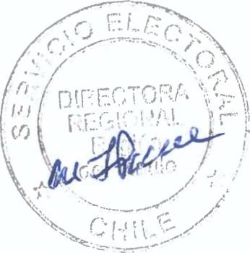

**EL** ANEXO N°2

RECHAZA CANDIDATURAS QUE INDICA

POR LAS CAUSALES QUE EN CADA CASO SE SEÑALA REGION DEL MAULE

COMUNA : COLBUN ELECCION DE ALCALDES

CANDIDATURA INDEPENDIENTE

* + GUSTAVO ALFONSO ROJAS ARAVENA
* DOCUMENTO ACOMPAÑADO ES INSUFICIENTE PARA ACREDITAR HABER CURSADO ENSEÑANZA MEDIA O SU EQUIVALENTE. ART. 57 INCISO 2°, LEY N° 18.695.

Pagina 1

ANEXO N°2

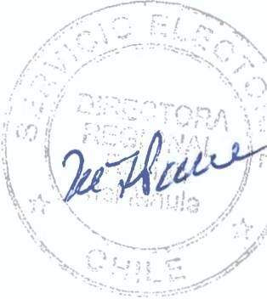

RECHAZA CANDIDATURAS QUE INDICA

POR LAS CAUSALES QUE EN CADA CASO SE SEÑALA REGION DEL MAULE

COMUNA : CONSTITUCION

ELECCION DE ALCALDES DIGNIDAD AHORA

INDEPENDIENTES

* + SANDRA PATRICIA SANCHEZ AGUILAR
* DECLARACION JURADA NO ESTA SUSCRITA POR EL DECLARANTE. ARTS. N°S 409° Y 425° INCISO 1° DEL CODIGO ORGANICO DE TRIBUNALES, ART. 107 INCISO 2o, LEY N° 18.695, ART 3 INCISO 2°, LEY N° 18.700.

Pagina 2

# SER

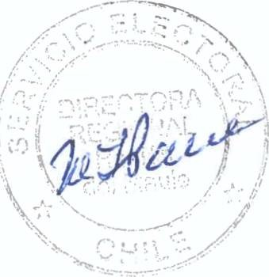

**EL** ANEXO N°2

RECHAZA CANDIDATURAS QUE INDICA

POR LAS CAUSALES QUE EN CADA CASO SE SEÑALA REGION DEL MAULE

COMUNA : CUREPTO ELECCION DE ALCALDES

CHILE DIGNO VERDE Y SOBERANO

INDEPENDIENTES

* + CARLOS ALBERTO HENRIQUEZ RAMIREZ
* DOCUMENTO ACOMPAÑADO ES INSUFICIENTE PARA ACREDITAR HABER CURSADO ENSEÑANZA MEDIA O SU EQUIVALENTE. ART. 57 INCISO 2°, LEY N° 18.695.

Pagina 3

# SER

**EL** ANEXO N°2

RECHAZA CANDIDATURAS QUE INDICA

POR LAS CAUSALES QUE EN CADA CASO SE SEÑALA REGION DEL MAULE

COMUNA : CURICO

ELECCION DE ALCALDES DIGNIDAD AHORA

INDEPENDIENTES

* + PAMELA ANDREA HENRIQUEZ ROJAS
* ADMINISTRADOR ELECTORAL DESIGNADO NO FIRMA SU NOMBRAMIENTO, EN SEÑAL DE ACEPTACION. ART. 105, LEY N°18.695, ART. 10”, LEY N° 18.700 Y ART. 36, LEY N° 19.884.

Pagina 4

ANEXO N°2

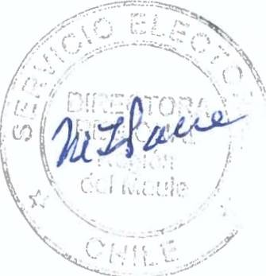

RECHAZA CANDIDATURAS QUE INDICA

POR LAS CAUSALES QUE EN CADA CASO SE SEÑALA REGION DEL MAULE

COMUNA : EMPEDRADO

ELECCION DE ALCALDES UNIDAD POR EL APRUEBO

PARTIDO POR LA DEMOCRACIA

* + RICARDO OPAZO FIERRO
* DOCUMENTO ACOMPAÑADO ES INSUFICIENTE PARA ACREDITAR HABER CURSADO ENSEÑANZA MEDIA O SU EQUIVALENTE. ART. 57 INCISO 2°, LEY N° 18.695.

Pagina 5

ANEXO N°2

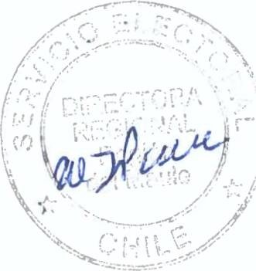

RECHAZA CANDIDATURAS QUE INDICA

POR LAS CAUSALES QUE EN CADA CASO SE SEÑALA REGION DEL MAULE

COMUNA : LINARES

ELECCION DE ALCALDES FRENTE AMPLIO

REVOLUCION DEMOCRATICA

* + FRANCISCO JAVIER PINOCHET ROJAS
* DECLARACION JURADA NO APARECE SUSCRITA ANTE NOTARIO O ANTE EL OFICIAL DEL REGISTRO CIVIL COMPETENTE. ART. 107 INCISO 2o, LEY N° 18.695 Y ART. 3 INCISO 2°, LEY N° 18.700.

Pagina 6

# SER

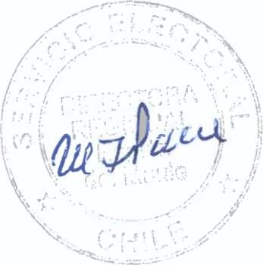

**EL** ANEXO N°2

RECHAZA CANDIDATURAS QUE INDICA

POR LAS CAUSALES QUE EN CADA CASO SE SEÑALA REGION DEL MAULE

COMUNA : PELARCO ELECCION DE ALCALDES

CHILE DIGNO VERDE Y SOBERANO COMUNISTA DE CHILE

* + CRISTOFER CAMILO RETAMAL LARA
* NO FIGURA EN EL REGISTRO GENERAL DE AFILIADOS, QUE SE ENCUENTRA EN PODER DEL SERVICIO ELECTORAL. ART. 105, LEY N°18.695, ART. 12, LEY N° 18.700.

Pagina 7

ANEXO N°2

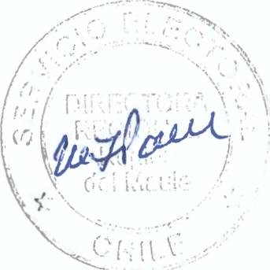

RECHAZA CANDIDATURAS QUE INDICA

POR LAS CAUSALES QUE EN CADA CASO SE SEÑALA REGION DEL MAULE

COMUNA : RAUCO

ELECCION DE ALCALDES CHILE VAMOS

INDEPENDIENTES

* + MANUEL JESUS POBLETE NAVARRO

DECLARADO COMO INDEPENDIENTE, PERO REGISTRA AFILIACION EN PARTIDO POLITICO, DENTRO DEL PLAZO LEGAL. ART. 105, LEY N°18.695, ART. 5 INCISO 6°, LEY N" 18.700, DISPOSICION TRIGESIMA SEXTA TRANSITORIA, CONSTITUCION POLITICA DE LA REPUBLICA.

Pagina 8

ANEXO N°2

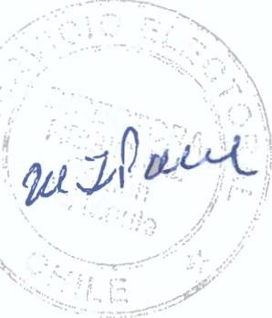

RECHAZA CANDIDATURAS QUE INDICA

POR LAS CAUSALES QUE EN CADA CASO SE SEÑALA REGION DEL MAULE

COMUNA : SAGRADA FAMILIA

ELECCION DE ALCALDES CANDIDATURA INDEPENDIENTE

* + JUAN DE LA CRUZ BADILLA RAMIREZ
* CANDIDATO NO ACREDITA HABER CURSADO ENSEÑANZA MEDIA O SU EQUIVALENTE. ART. 57 INCISO 2°, LEY N° 18.695.

CANDIDATURA INDEPENDIENTE

* + JOSE ALFREDO GONZALEZ RAMIREZ
* DOCUMENTO ACOMPAÑADO ES INSUFICIENTE PARA ACREDITAR HABER CURSADO ENSEÑANZA MEDIA O SU EQUIVALENTE. ART. 57 INCISO 2°, LEY N° 18.695.

Pagina 9

ANEXO N°2

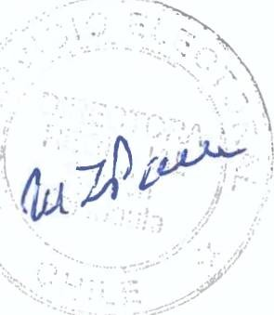

RECHAZA CANDIDATURAS QUE INDICA

POR LAS CAUSALES QUE EN CADA CASO SE SEÑALA REGION DEL MAULE

COMUNA : TEÑO

ELECCION DE ALCALDES UNIDOS POR LA DIGNIDAD

PARTIDO PROGRESISTA DE CHILE

* + WILDO RICHARD FARIAS GONZALEZ
* DECLARACION JURADA NO APARECE SUSCRITA ANTE NOTARIO O ANTE EL OFICIAL DEL REGISTRO CIVIL COMPETENTE. ART. 107 INCISO 2o, LEY N° 18.695 Y ART. 3 INCISO *2°,* LEY N° 18.700.

Pagina 10

# SER

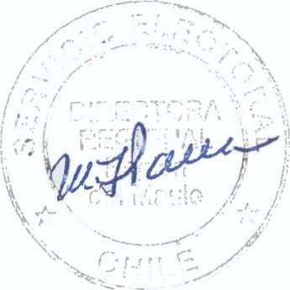

**EL** ANEXO N°2

RECHAZA CANDIDATURAS QUE INDICA

POR LAS CAUSALES QUE EN CADA CASO SE SEÑALA REGION DEL MAULE

COMUNA : VILLA ALEGRE

ELECCION DE ALCALDES CHILE VAMOS

RENOVACION NACIONAL

* + PABLO FUENTES VALLEJOS
* NO FIGURA EN EL REGISTRO GENERAL DE AFILIADOS, QUE SE ENCUENTRA EN PODER DEL SERVICIO ELECTORAL. ART. 105, LEY N°18.695, ART. 12, LEY N° 18.700.

DIGNIDAD AHORA

INDEPENDIENTES

* + MANUEL ANTONIO SOTO GUTIERREZ
* DECLARACION JURADA NO APARECE SUSCRITA ANTE NOTARIO O ANTE EL OFICIAL DEL REGISTRO CIVIL COMPETENTE. ART. 107 INCISO 2o, LEY N° 18.695 Y ART. 3 INCISO 2o, LEY N° 18.700.

Pagina 11

# SER

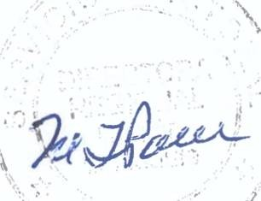

**EL** ANEXO N ° 1

ACEPTA CANDIDATURAS QUE INDICA

REGION DEL MAULE

COMUNA : CAUQUENES ELECCION DE CONCEJALES

CHILE VAMOS EVOPOLI - INDEPENDIENTES EVOLUCION POLITICA

* + IGNACIO JAVIER RODRIGUEZ VILLABLANCA
  + CLAUDIO HUMBERTO BELMAR CANCINO INDEPENDIENTES
  + SOLEDAD DEL CARMEN VALENZUELA VASQUEZ
  + HECTOR RICARDO ALVAREZ REYES
  + GONZALO IVAN ARRAU CANCINO
  + JUAN CARLOS ALVAREZ BRIZUELA CHILE VAMOS RENOVACION NACIONAL - INDEPENDIENTES

RENOVACION NACIONAL

* + MARIA TERESA BURGOA LEON
  + CLAUDIO JAVIER CHAMORRO PEÑA
  + CRISTINA DEL CARMEN TEJO ATENAS INDEPENDIENTES
  + JORGE GREGORIO AMIGO MARIN
  + MARIA ISMENIA MERINO BASCUR
  + JOSE MIGUEL VILLEGAS GUTIERREZ CHILE VAMOS UDI - INDEPENDIENTES

UNION DEMOCRATA INDEPENDIENTE

* + MATIAS SEBASTIAN CEBALLOS PRADEÑAS
  + GUILLERMO DANIEL GARCIA GONZALEZ
  + LORENA ELIZABETH ELENA VALENZUELA PEREZ
  + MARIA FRANCISCA RENGIFO MOREL
  + JORGE ENRIQUE ROJAS LUNA INDEPENDIENTES
  + ROSA ERMINDA SALGADO GUTIERREZ RADICALES E INDEPENDIENTES

PARTIDO RADICAL DE CHILE

* + NELSON LUIS RODRIGUEZ GALLARDO
  + MARITZA LORENA TORRES ARA YA
  + ALFONSO PEREZ QUEZADA
  + ALEJANDRO PARRA CAMPOS
  + MANUEL JOSE VERGARA DEL RIO INDEPENDIENTES
  + JUAN CARLOS SOTO LARA

Pagina 1

ANEXO N 0 1

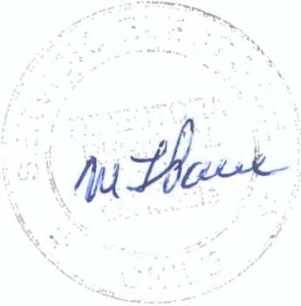

ACEPTA CANDIDATURAS QUE INDICA REGION DEL MAULE

COMUNA : CAUQUENES ELECCION DE CONCEJALES

UNIDAD POR EL APRUEBO P.S PPD E INDEPENDIENTES

P.S E INDEPENDIENTES

PARTIDO SOCIALISTA DE CHILE

* JUAN CARLOS BAEZA OPAZO
* LUZ ELIANA PALMA ESPINOSA INDEPENDIENTES
* MATIAS CASTRO VALDES

P.P.D E INDEPENDIENTES PARTIDO POR LA DEMOCRACIA

* HECTOR ANTONIO MUENA ORTIZ INDEPENDIENTES
* BERNARDITA ANGELICA AGUILERA NORAMBUENA
* ALEJANDRO ANDRES CERONI GAETE UNIDOS POR LA DIGNIDAD

DC, PRO, CIUDADANOS E INDEPENDIENTES PARTIDO DEMOCRATA CRISTIANO

* JACQUELINE DE LOURDES HERNANDEZ MORALES
* INES BEATRIZ FUENTES JARA
* SERGIO RODRIGO PEREZ PEREZ PARTIDO PROGRESISTA DE CHILE
* COCA DE LAS MERCEDES APABLAZA APABLAZA INDEPENDIENTES
* HECTOR RICARDO PALACIOS MONDACA

Pagina 2

# SER

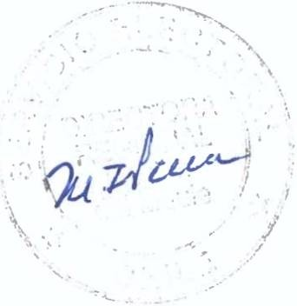

**EL** ANEXO N ° 1

ACEPTA CANDIDATURAS QUE INDICA

REGION DEL MAULE

COMUNA : CHANCO ELECCION DE CONCEJALES

CHILE VAMOS PRI E INDEPENDIENTES INDEPENDIENTES

* SERGIO ANDRES CONTRERAS LETELIER
* MARIA VIVIAM PEREZ GUAJARDO
* MICHELLE ALEJANDRA PALOMA ACUÑA MEZA
* ANA LUISA ARA YA AMIGO
* CLAUDIO ANTONIO FAUNDEZ HORMAZABAL
* MARCELA LORENA CERNA FUENTES CHILE VAMOS RENOVACION NACIONAL - INDEPENDIENTES

RENOVACION NACIONAL

* ELIAS CESAR DIAZ CAMPOS
* LORENZA DEL CARMEN TAPIA MANRIQUEZ INDEPENDIENTES
* FERNANDO PATRICIO GARCIA ORELLANA
* CECILIA DEL CARMEN HENRIQUEZ MORAGA
* RODRIGO ALFONSO MUÑOZ POZZO CHILE VAMOS UDI - INDEPENDIENTES

INDEPENDIENTES

* JUAN PABLO CANCINO BARRIOS
* RODRIGO ALBERTO SEPULVEDA LETELIER RADICALES E INDEPENDIENTES

PARTIDO RADICAL DE CHILE

* LUIS ALBERTO URIBE MADARIAGA INDEPENDIENTES
* MARIA JOSE DEL RIO RODRIGUEZ
* FRANCISCO MARTINEZ GONZALEZ
* NILSA AVILA JARA
* JONATAN ESTEBAN FIGUEROA MEZA
* JOSE HERIBERTO VEGA ORELLANA UNIDAD POR EL APRUEBO P.S PPD E INDEPENDIENTES

P.S E INDEPENDIENTES

PARTIDO SOCIALISTA DE CHILE

* ELIZABET MEZA MONTEONOS
* IVAN ALEXSI CEREZO ESTAY INDEPENDIENTES
* SANTIAGO ALBERTO SEPULVEDA CONSTENLA

Pagina 3

ANEXO N ° 1

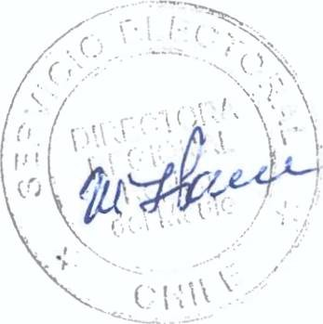

ACEPTA CANDIDATURAS QUE INDICA REGION DEL MAULE

COMUNA : CHANCO ELECCION DE CONCEJALES

UNIDAD POR EL APRUEBO P.S PPD E INDEPENDIENTES

P.P.D E INDEPENDIENTES INDEPENDIENTES

* TERESA DE JESUS OLIVEROS AVILA
* DANIEL IGNACIO CASTRO AVILA
* MIGUEL ANGEL GONZALEZ FRANCHINI UNIDOS POR LA DIGNIDAD

DC, PRO, CIUDADANOS E INDEPENDIENTES INDEPENDIENTES

* CRISTIAN ALEJANDRO MORALES OPAZO
* AMADORA ADRIANA MONTECINO CONSTENLA
* CHESTER ANDRES AYALA ORELLANA
* ELSA SUECIA ROMERO PEÑA
* VICTOR MANUEL VASQUEZ PEREZ

REPUBLICANOS

REPUBLICANOS E INDEPENDIENTES INDEPENDIENTES

CRISTIAN ANDRES AGUILERA ECHEVERRIA

ORLANDO ANTONIO CONCHA ESQUIVEL

SUSANA LORENA VILLEGAS ARAVENA

SANDRA VALERIA FERNANDEZ CASTILLO

Pagina 4

# SER

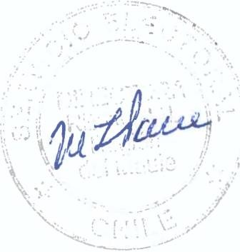

**EL** ANEXO N 0 1

ACEPTA CANDIDATURAS QUE INDICA

REGION DEL MAULE

COMUNA : COLBUN ELECCION DE CONCEJALES

CHILE VAMOS EVOPOLI - INDEPENDIENTES EVOLUCION POLITICA

* JOSE OLIVARES QUIROZ INDEPENDIENTES
* CAROLORFELINA CARRANZA VASQUEZ
* RICARDO ANDRES FERRADA SILVA
* LUIS ANDRES LAZO JARA
* YEISON FABIAN MELLADO BOBADILLA
* YASNA MARLENE CERDA SALINAS CHILE VAMOS PRI E INDEPENDIENTES

INDEPENDIENTES

* ALEJANDRA DEL CARMEN GARRIDO BUGUEÑO
* LEONEL FRANCISCO FERNANDEZ OLIVEROS
* ALEXSANDRA EUGENIA VALDEBENITO MUÑOZ
* JORGE ENRIQUE CORNEJO SOTO
* LUIS ROBERTO REVECO CORNEJO
* MARIA ROXANA MUÑOZ VASQUEZ
* VICTORIA DE LAS MERCEDES LUARTE VASQUEZ
* MOISES ENRIQUE ORELLANA HENRIQUEZ CHILE VAMOS RENOVACION NACIONAL - INDEPENDIENTES

RENOVACION NACIONAL

* JOSE ARIAS BASOALTO
* FRANCO ANTONIO GUZMAN SAEZ INDEPENDIENTES
* EUSEBIO NOLASCO LILLO MELO
* JEANNETTE DEL CARMEN MOLINA GONZALEZ
* JOSE OLEGARIO PARRA GUZMAN
* CAROLA RUZ INFANTE CHILE VAMOS UDI - INDEPENDIENTES

UNION DEMOCRATA INDEPENDIENTE

* ALEN FRANCISCO VALDES MORENO
* LUIS ANTONIO CERDA MAUREIRA INDEPENDIENTES
* ELVIS ENRIQUE HERNANDEZ ROJAS
* ANYELA YARESLA SALGADO RIQUELME RADICALES E INDEPENDIENTES

PARTIDO RADICAL DE CHILE

* SALVADOR MELLA MALHUE

Pagina 5

ANEXO N 0 1

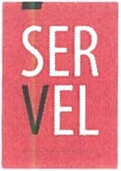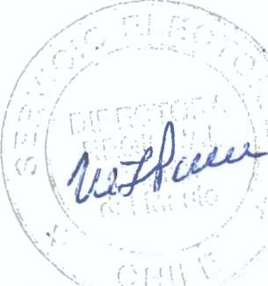

ACEPTA CANDIDATURAS QUE INDICA REGION DEL MAULE

COMUNA : COLBUN

ELECCION DE CONCEJALES RADICALES E INDEPENDIENTES

INDEPENDIENTES

* ORFA ABARZUA ALBORNOZ
* ENRIQUE ROJAS ZELAYA
* ITALO RUBEN SEPULVEDA OSES
* BETSY LORENA FREIRE CAMPOS
* RENATO HERNANDEZ BRAVO UNIDAD POR EL APRUEBO P.S PPD E INDEPENDIENTES

P.S E INDEPENDIENTES PARTIDO SOCIALISTA DE CHILE

* RICARDO URETA RAMOS INDEPENDIENTES
* RICARDO ZAMORANO DIAZ
* MELISA DEL CARMEN SILVA JARA

P.P.D E INDEPENDIENTES PARTIDO POR LA DEMOCRACIA

* ANGEL CARTER RAMOS
* ARIEL VALDES PACHECO INDEPENDIENTES
* JOHANNA ANDREA SANCHEZ PEÑA UNIDOS POR LA DIGNIDAD

DC, PRO, CIUDADANOS E INDEPENDIENTES PARTIDO DEMOCRATA CRISTIANO

* JORGE ANTONIO ESPINOZA FUENTEALBA INDEPENDIENTES
* BERNARDO HEREVALDO LUNAS HERNANDEZ
* HECTOR NABOR CARRASCO MOLINA
* ANDRES ALEJANDRO ALBORNOZ SALGADO CHILE DIGNO VERDE Y SOBERANO

PARTIDO COMUNISTA E INDEPENDIENTES COMUNISTA DE CHILE

* CARMEN PAZ MADRID SANCHEZ

Pagina 6

ANEXO N 0 1



ACEPTA CANDIDATURAS QUE INDICA REGION DEL MAULE

COMUNA : CONSTITUCION ELECCION DE CONCEJALES

CHILE VAMOS EVOPOLI - INDEPENDIENTES INDEPENDIENTES

* GLADYS DEL ROSARIO CANALES CHANDIA
* JUAN DIAZ ESPINOZA
* RODRIGO ALEJANDRO SILVA MARCHANT
* CRISTHIAN SEBASTIAN CONTRERAS CARRASCO
* LUIS ALEJANDRO BARRA BARRIOS
* FERNANDO ARTURO MEZA ORELLANA CHILE VAMOS RENOVACION NACIONAL - INDEPENDIENTES

RENOVACION NACIONAL

* HUGO ENRIQUE ITURRIETA PRADINES
* CARMEN JULIA OLIVA PEÑA INDEPENDIENTES
* JOSE FRANCISCO SEPULVEDA COFRE CHILE VAMOS UDI - INDEPENDIENTES

UNION DEMOCRATA INDEPENDIENTE

* CARLOS ROGELIO SEGOVIA LETELIER
* PEDRO OSLAVIO BARRERA CARRASCO
* RICHARD ARCANGEL RODRIGUEZ GUAJARDO INDEPENDIENTES
* JUAN ROBERTO CASTILLO ROJAS
* MONICA CECILIA SEPULVEDA MORALES
* FRANCISCO ZAPATA ALVARADO

DIGNIDAD AHORA

HUMANICEMOS CHILE INDEPENDIENTES

* RUNET MARCEL ROJAS UBAL RADICALES E INDEPENDIENTES

PARTIDO RADICAL DE CHILE

* CRISTIAN LARA FAUNDEZ
* OSVALDO FELIPE GUAJARDO PINOCHET INDEPENDIENTES
* ANAYEVENES PEÑAILILLO
* CLAUDIO SANDOVAL SALINAS
* RICARDO MACHUCA MELLADO UNIDAD POR EL APRUEBO P.S PPD E INDEPENDIENTES

P.S E INDEPENDIENTES INDEPENDIENTES

- JENIFER CERDA CONTRERAS

Pagina 7

ANEXO N ° 1

ACEPTA CANDIDATURAS QUE INDICA REGION DEL MAULE

COMUNA : CONSTITUCION ELECCION DE CONCEJALES

UNIDAD POR EL APRUEBO P.S PPD E INDEPENDIENTES

P.P.D E INDEPENDIENTES PARTIDO POR LA DEMOCRACIA

* VALERIA LEAL ALBORNOZ
* LUIS ARMANDO ARENAS MANRIQUEZ INDEPENDIENTES
* SERGIO RECABAL JARA UNIDOS POR LA DIGNIDAD

DC, PRO, CIUDADANOS E INDEPENDIENTES PARTIDO DEMOCRATA CRISTIANO

* RODRIGO ALEXIS VELOSO URRUTIA
* BLANCA HAYDEE DEL CARMEN NUÑEZ ORELLANA
* MICHAEL ALEJANDRO GARCIA ALEGRIA
* JUAN CARLOS GALLEGOS GALLEGOS INDEPENDIENTES

LORENZO ENRIQUE TOLEDO MEDINA

MIGUEL ANDRES VALDES MUÑOZ

REPUBLICANOS

REPUBLICANOS E INDEPENDIENTES REPUBLICANO DE CHILE

* DANIEL IGNACIO LASALLE SALAZAR INDEPENDIENTES
* MOISES ISAAC LOBOS ESPINOZA CHILE DIGNO VERDE Y SOBERANO

PARTIDO COMUNISTA E INDEPENDIENTES COMUNISTA DE CHILE

MARCELO SEBASTIAN ARMANDO RETAMAL IBAÑEZ

SERGIO LUIS TOLEDO ARA YA

V

Pagina 8

ANEXO N 0 1

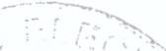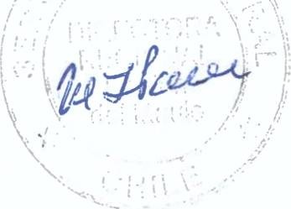

ACEPTA CANDIDATURAS QUE INDICA REGION DEL MAULE

COMUNA : CUREPTO ELECCION DE CONCEJALES

CHILE VAMOS PRI E INDEPENDIENTES INDEPENDIENTES

* MAURICIO IGNACIO ZAPATA MORALES
* LUIS PABLO REYES VEGAS
* ARIEL PATRICIO RAMIREZ HERRERA
* VERONICA DE LAS MERCEDES ALBURQUENQUE ALBURQUENQUE
* MANUEL ORLANDO ARRAÑOVALDES CHILE VAMOS RENOVACION NACIONAL - INDEPENDIENTES

RENOVACION NACIONAL

* LUIS ARMANDO GONZALEZ AGUILAR INDEPENDIENTES
* SERGIO HERNAN ILLANES ALVAREZ
* PEDRO ANDRES MIRANDA GAJARDO CHILE VAMOS UDI - INDEPENDIENTES

UNION DEMOCRATA INDEPENDIENTE

* JUAN EDUARDO VALDES OPAZO
* ALEJANDRA DE LAS MERCEDES ROJAS VALENZUELA
* VANESA ALEJANDRA FUENTES MUÑOZ
* MARTA FELISA DONOSO REYES INDEPENDIENTES
* FERNANDO ENRIQUE ALCANTARA BARRIOS
* CRISTIAN PATRICIO ULLOA ULLOA RADICALES E INDEPENDIENTES

PARTIDO RADICAL DE CHILE

* FRANCISCO NUÑEZ RAMIREZ
* ENRIQUE GIADACH CONTRERAS INDEPENDIENTES
* CHRISTIAN HERNANDEZ VILLALOBOS
* ANDRES VERDUGO VERDUGO
* PAULINA PIEROLA HERRERA
* MARIA MAGDALENA PEREDO AGUILAR UNIDAD POR EL APRUEBO P.S PPD E INDEPENDIENTES

P.S E INDEPENDIENTES

PARTIDO SOCIALISTA DE CHILE

* ENRIQUE MUÑOZ GONZALEZ INDEPENDIENTES
* PEDRO ANTONIO GONZALEZ LOPEZ

Pagina 9

ANEXO N 0 1



ACEPTA CANDIDATURAS QUE INDICA REGION DEL MAULE

COMUNA : CUREPTO ELECCION DE CONCEJALES

UNIDAD POR EL APRUEBO P.S PPD E INDEPENDIENTES

P.P.D E INDEPENDIENTES PARTIDO POR LA DEMOCRACIA

* GUIDO LETELIER FUENZALIDA INDEPENDIENTES
* ORLANDO ANTONIO ICETA HERRERA
* CARINA PEREDO HERRERA UNIDOS POR LA DIGNIDAD

DC, PRO, CIUDADANOS E INDEPENDIENTES PARTIDO DEMOCRATA CRISTIANO

* LUZ DAZA VALENZUELA INDEPENDIENTES

JOSE MARIANO MOLINA SANCHEZ

PATRICIO ALEJANDRO LARA GONZALEZ

ALONSO ARIEL SOTO GONZALEZ

Pagina 10

ANEXO N ° 1

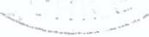

ACEPTA CANDIDATURAS QUE INDICA REGION DEL MAULE

COMUNA : CURICO

ELECCION DE CONCEJALES

CHILE VAMOS EVOPOLI - INDEPENDIENTES EVOLUCION POLITICA

* OSCAR LUIS ROJAS GONZALEZ
* DANIELA TERESA REYES HENRIQUEZ
* MARK ANTONIO GUZMAN MONTECINO INDEPENDIENTES
* MARIA PIA BOTELLO GAJARDO
* MACARENA ANDREA MUÑOZ CANCINO CHILE VAMOS PRI E INDEPENDIENTES

PARTIDO REGIONALISTA INDEPENDIENTE DEMOCRATA

* JUAN BAUTISTA ROJAS SOTO
* ORLANDO ENRIQUE FARIAS MALDONADO
* PABLO MARCELO MUÑOZ MONTOYA
* PABLO ALFONSO PINTO AVILA

CHILE VAMOS RENOVACION NACIONAL - INDEPENDIENTES RENOVACION NACIONAL

* FRANCISCO JAVIER SANZ ABAD
* JUAN PABLO ASENJO GALVEZ
* LUIS ORLANDO FIGUEROA BRAVO
* MARCELO GALAZ GALAZ
* MIGUEL ANGEL LIMARDO RAMIREZ
* MARCELA DE LOS ANGELES OYARCE TELLO INDEPENDIENTES
* JORGE ESAU ESCUDERO MEDINA CHILE VAMOS UDI - INDEPENDIENTES

UNION DEMOCRATA INDEPENDIENTE

* MARIA PAZ MUÑOZ SOLIS
* JUAN ANTONIO MARTINEZ MARTINEZ
* MIGUEL ANGEL PLANA SOTO
* IVETTE OLIVIA CHEYRE SERRANO INDEPENDIENTES
* JOSHUA ALVARO POTTSTOCK TRONCOSO
* GERMAN PATRICIO CORREA BRAVO
* JOSE CLEMENTE MUÑOZ DIAZ

FRENTE AMPLIO

REVOLUCION DEMOCRATICA E INDEPENDIENTES INDEPENDIENTES

* ANGEL CUSTODIO GUERRERO BRAVO

Pagina 11

í

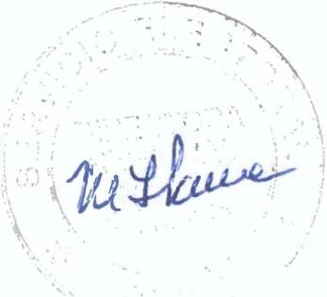

ANEXO N ° 1

ACEPTA CANDIDATURAS QUE INDICA REGION DEL MAULE

COMUNA : CURICO

ELECCION DE CONCEJALES DIGNIDAD AHORA

IGUALDAD PARA CHILE INDEPENDIENTES

* EUGENIO GONZALEZ SANTELICES
* CRISTIAN PABLO PEÑALOZA PEÑALOZA HUMANICEMOS CHILE

PARTIDO HUMANISTA

* PAULINA ANDREA BRAVO VALENZUELA RADICALES E INDEPENDIENTES

PARTIDO RADICAL DE CHILE

* JUAN ENRIQUE NORAMBUENA MATUS
* JOSE LUIS GALLARDO RIFFO
* MARIA ANGELICA GONZALEZ PEÑALOZA
* JANETH ANDREA OLIVARES BUSTAMANTE INDEPENDIENTES
* MARCELO VASQUEZ VALENZUELA
* FELIPE ANDRES CANTEROS ALIAGA UNIDAD POR EL APRUEBO P.S PPD E INDEPENDIENTES

P.S E INDEPENDIENTES

PARTIDO SOCIALISTA DE CHILE

* RAIMUNDO CANQUIL VARGAS
* LUZ ROZAS ROZAS
* JOSE LATRILLE ANDRADE
* MARTIN VICENTE VALENZUELA GONZALEZ

P.P.D E INDEPENDIENTES PARTIDO POR LA DEMOCRACIA

* SEBASTIAN LEONARDO MATURANA MARTINEZ
* CATALINA DEL CARMEN TREJO GAJARDO
* CARLOS MARCELO ORTUZAR SANTELICES UNIDOS POR LA DIGNIDAD

DC, PRO, CIUDADANOS E INDEPENDIENTES PARTIDO DEMOCRATA CRISTIANO

* SONIA MATURANA MARTINEZ
* JAVIER ANDRES AHUMADA RAMIREZ INDEPENDIENTES
* MARITZA EMELINA ETTER TORO

Pagina 12

ANEXO N ° 1



ACEPTA CANDIDATURAS QUE INDICA REGION DEL MAULE

COMUNA : CURICO

ELECCION DE CONCEJALES UNIDOS POR LA DIGNIDAD

DC, PRO, CIUDADANOS E INDEPENDIENTES INDEPENDIENTES

* MANUEL ANTONIO GONZALEZ GUERRA
* EDUARDO ADOLFO DEL CARMEN LARA URBINA
* LUIS ENRIQUE ROJAS ZUÑIGA

REPUBLICANOS

REPUBLICANOS E INDEPENDIENTES REPUBLICANO DE CHILE

* MARIO EDUARDO CARAVES HECK
* JORGE IVAN CABEZAS CORTES
* LUIS PEDRO URDANGARIN KAVAJIN
* JESSICA ATHALIA VALENZUELA CONTARDO
* MARISOL MONICA NUÑEZ MUÑOZ
* PIA SOLANGE REYES NAVARRO CHILE DIGNO VERDE Y SOBERANO

PARTIDO COMUNISTA E INDEPENDIENTES COMUNISTA DE CHILE

* DANILO ENRIQUE ALCANTARA FUENTES
* LUIS ALEJANDRO HERRERA ROSALES

PARTIDO FEDERACION REGIONALISTA VERDE SOCIAL E INDEPENDIENTES FEDERACION REGIONALISTA VERDE SOCIAL

* MARISOL DEL PILAR RIVEROS GOMEZ
* JOSE MANUEL RODRIGUEZ MORAGA
* CAROLINA JACQUELINE REYES RAMOS INDEPENDIENTES
* MARIELA DEL CARMEN GONZALEZ OSSE CANDIDATURA INDEPENDIENTE
* INES ROSA MERCEDES NUÑEZ MENDEZ

Pagina 13

ANEXO N 0 1

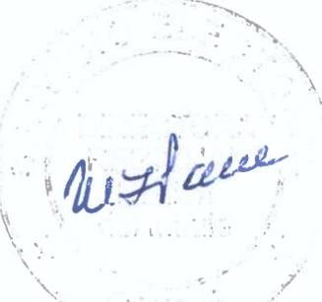

ACEPTA CANDIDATURAS QUE INDICA REGION DEL MAULE

COMUNA : EMPEDRADO ELECCION DE CONCEJALES

CHILE VAMOS EVOPOLI - INDEPENDIENTES EVOLUCION POLITICA

* GONZALO ISAIAS MUÑOZ SOLAR INDEPENDIENTES
* EVELYN OPAZO FAUNDEZ
* CLAUDIO JAVIER TEJOS ESPINOZA
* ALAN MATIAS SOTO GAJARDO

CHILE VAMOS RENOVACION NACIONAL - INDEPENDIENTES INDEPENDIENTES

* MARIO DEL CARMEN VILLANUEVA VALDIVIA
* FLORICELA DEL CARMEN BRAVO SEPULVEDA
* FRANCO ALEJANDRO SCAPPATICCIO BORDON CHILE VAMOS UDI - INDEPENDIENTES

INDEPENDIENTES

* MARIA GRACIELA GONZALEZ VALDES
* CAROLINA DEL PILAR MUÑOZ TEJOS
* JAVIER EDUARDO ESPINOZA TEJOS
* VIVIANA DIAZ ORELLANA
* ROSA OPAZO ROJAS

DIGNIDAD AHORA

HUMANICEMOS CHILE PARTIDO HUMANISTA

* IGNACIO ANDRES ARAVENA SANDOVAL INDEPENDIENTES
* DANIEL ELISEO OPAZO MEDEL
* ROSA INES PAINEMIL BUSTOS
* YESENIA BEATRIZ SEGURA NUÑEZ RADICALES E INDEPENDIENTES

PARTIDO RADICAL DE CHILE

* PATRICIO PEÑAILILLO CHAMORRO UNIDAD POR EL APRUEBO P.S PPD E INDEPENDIENTES

P.P.D E INDEPENDIENTES PARTIDO POR LA DEMOCRACIA

* MIREYA DE LAS MERCEDES CARRASCO JARA
* VICTOR MANUEL ARTURO RODRIGUEZ ULLOA
* MARCELINO DEL CARMEN ZAPATA GOMEZ

Pagina 14

# SER

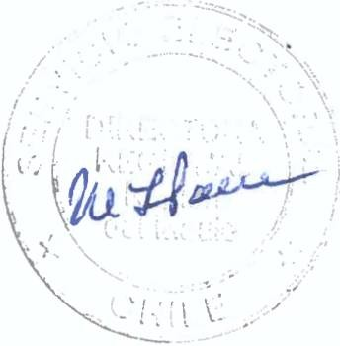

**EL** ANEXO N 0 1

ACEPTA CANDIDATURAS QUE INDICA

REGION DEL MAULE

COMUNA : EMPEDRADO

ELECCION DE CONCEJALES UNIDOS POR LA DIGNIDAD

DC, PRO, CIUDADANOS E INDEPENDIENTES PARTIDO DEMOCRATA CRISTIANO

* LEONARDO ANTONIO PARRA MUÑOZ INDEPENDIENTES
* JAIME ALEJANDRO BRAVO MARTINEZ

Pagina 15

# SER

**EL** ANEXO N ° 1

ACEPTA CANDIDATURAS QUE INDICA

REGION DEL MAULE

COMUNA : HUALAÑE ELECCION DE CONCEJALES

CHILE VAMOS EVOPOLI - INDEPENDIENTES EVOLUCION POLITICA

* OSCAR HERMINIO RAFAEL VALENZUELA DIAZ
* JHONNY VALENZUELA SILVA INDEPENDIENTES
* BERNARDO SALVADOR GUERRERO FUENTES
* MIREYA DE LAS ROSAS HEVIA RAMIREZ CHILE VAMOS RENOVACION NACIONAL - INDEPENDIENTES

RENOVACION NACIONAL

* HECTOR DANGELO PEÑALOZA CORTES
* ROCIO ANDREA NARANJO POBLETE INDEPENDIENTES
* ROBERTO ALEXIS CAMPOS CAÑETE
* LUIS MANUEL VALENZUELA POZO CHILE VAMOS UDI - INDEPENDIENTES

UNION DEMOCRATA INDEPENDIENTE

* JONATHAN MICHEL FUENZALIDA VELIZ INDEPENDIENTES
* CLAUDIO ESTEBAN PUCHER LIZAMA
* CAMILO ALEXIS GARRIDO CONTRERAS
* ARTURO DIOGENES FUENTES PINTO
* ANDREA DEL CARMEN LOPEZ RAMIREZ
* ERICA DE LAS MERCEDES ORTIZ ROJAS

DIGNIDAD AHORA

HUMANICEMOS CHILE PARTIDO HUMANISTA

* IVETTE ROSALIA DIAZ MARTINEZ
* ELIMELEC JESUS MARTINEZ MORALES INDEPENDIENTES
* JUAN PABLO MIGUEL LEIVA GUAJARDO RADICALES E INDEPENDIENTES

PARTIDO RADICAL DE CHILE

* FRANCIA ESCARLE SILVA ROJAS INDEPENDIENTES
* SERGIO RAMIREZ NUÑEZ
* ROBERTO CORTES RETAMAL

Pagina 16

ANEXO N 0 1



ACEPTA CANDIDATURAS QUE INDICA REGION DEL MAULE

COMUNA : HUALAÑE ELECCION DE CONCEJALES

RADICALES E INDEPENDIENTES

INDEPENDIENTES

* CATERIN ALEJANDRA MALDONADO MARTINEZ
* FELIPE CORDERO BARRIOS UNIDAD POR EL APRUEBO P.S PPD E INDEPENDIENTES

P.S E INDEPENDIENTES

PARTIDO SOCIALISTA DE CHILE

* CLAUDIO GONZALEZ ORMAZABAL
* PAULA JAÑA CALDERON INDEPENDIENTES
* CRISTIAN FELIPE VIDAL FLORES

P.P.D E INDEPENDIENTES PARTIDO POR LA DEMOCRACIA

* JORGE HERNAN FUENZALIDA DIAZ INDEPENDIENTES
* RAUL ANDRES DONOSO ARCE
* HUGO ANDRES GUTIERREZ SALINAS UNIDOS POR LA DIGNIDAD

DC, PRO, CIUDADANOS E INDEPENDIENTES PARTIDO DEMOCRATA CRISTIANO

* ENRIQUE CORDERO MARTINEZ
* MARIO BENITO HERRERA MOYA INDEPENDIENTES
* JOSE PATRICIO BRAVO CASTRO
* BRENDAARACELY GONZALEZ CAMPOS
* ALEJANDRO FELIPE NUÑEZ ROJAS

Pagina 17

ANEXO N ° 1

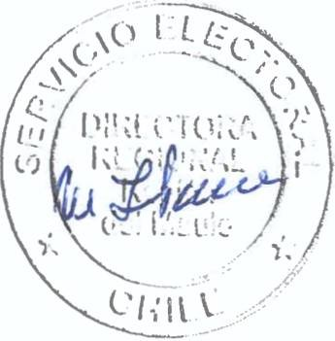

ACEPTA CANDIDATURAS QUE INDICA REGION DEL MAULE

COMUNA : LICANTEN ELECCION DE CONCEJALES

CHILE VAMOS EVOPOLI - INDEPENDIENTES INDEPENDIENTES

* PABLO ALEJANDRO GONZALEZ VALENZUELA
* ORFELINA VERGARA MORALES
* CRISTIAN ALFREDO CARRASCO CESPEDES
* ALVARO JAVIER GONZALEZ CORREA CHILE VAMOS RENOVACION NACIONAL - INDEPENDIENTES

RENOVACION NACIONAL

* ARIEL ESPINOZA CERPA INDEPENDIENTES
* ESTEFANIA NICOLE JARA POZO
* CRISTHIAN PIEROLA RUIZ DE GAMBOA CHILE VAMOS UDI - INDEPENDIENTES

UNION DEMOCRATA INDEPENDIENTE

* HECTOR EXEQUIEL QUIERO PALACIOS
* ALVARO CHRISTIAN DONOSO PAVEZ
* VICTOR ALEJANDRO ORMAZABAL MORAGA RADICALES E INDEPENDIENTES

PARTIDO RADICAL DE CHILE

* VALERIE COFFIN FUENZALIDA
* CARLOS ALEJANDRO CANALES HAFEMANN INDEPENDIENTES
* CARLOS GONZALEZ HERNANDEZ
* POLA PEREZ CABRERA
* CESAR LIZARDO GONZALEZ MARTINEZ
* YOLANDA HERNANDEZ PEÑA UNIDAD POR EL APRUEBO P.S PPD E INDEPENDIENTES

P.S E INDEPENDIENTES

PARTIDO SOCIALISTA DE CHILE

* CLAUDIO REYES FUENZALIDA
* JORGE ENRIQUE CESPEDES ROJAS INDEPENDIENTES
* VICTOR MANUEL RODRIGUEZ DIAZ
* MONICA DEL ROSARIO JOFRE CORREA UNIDOS POR LA DIGNIDAD

DC, PRO, CIUDADANOS E INDEPENDIENTES PARTIDO DEMOCRATA CRISTIANO

* VICTOR HUGO SAAVEDRA BENAVIDES

Pagina 18

ANEXO N ° 1

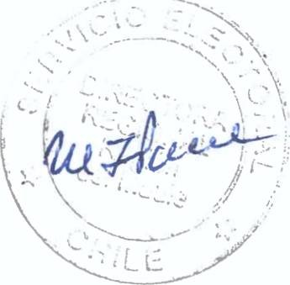

ACEPTA CANDIDATURAS QUE INDICA REGION DEL MAULE

COMUNA : LICANTEN

ELECCION DE CONCEJALES UNIDOS POR LA DIGNIDAD

DC, PRO, CIUDADANOS E INDEPENDIENTES INDEPENDIENTES

* LORETO DEL CARMEN GUAJARDO MUÑOZ
* DELAIDA ROSA PONCE MUÑOZ

REPUBLICANOS

REPUBLICANOS E INDEPENDIENTES REPUBLICANO DE CHILE

* PABLO ANDRES SILVA JELDRES CHILE DIGNO VERDE Y SOBERANO

PARTIDO COMUNISTA E INDEPENDIENTES COMUNISTA DE CHILE

* JAVIERA CAROLINA HORMAZABAL PEDRERO

Pagina 19

ANEXO N 0 1

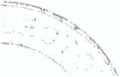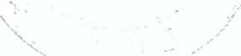

ACEPTA CANDIDATURAS QUE INDICA REGION DEL MAULE

COMUNA : LINARES ELECCION DE CONCEJALES

CHILE VAMOS EVOPOLI - INDEPENDIENTES EVOLUCION POLITICA

* SEBASTIAN LENIN CASTILLO CASTRO
* SERGIO ALEJANDRO LOPEZ ROA
* JUAN CARLOS MOYA CERDA
* IGNACIO ANDRES MORALES ALVAREZ INDEPENDIENTES
* AUGUSTO JAVIER LUIS LEIVA GARCINUÑO
* FRANCHESCA BASCUR BASCUR
* FABIAN ALEJANDRO ZURITA CANALES
* OSVALDO ENRIQUE ROJAS ESPINOZA CHILE VAMOS PRI E INDEPENDIENTES

INDEPENDIENTES

* MARIA PAZ CARVAJAL NORAMBUENA
* ERNESTO AQUILES HACHIM LARA
* NICOLAS FRANCISCO GIDI LAFUENTE
* JORGE OSCAR SEPULVEDA VASQUEZ
* BEATRIZ DE LAS MERCEDES SAGAL HERNANDEZ CHILE VAMOS RENOVACION NACIONAL - INDEPENDIENTES

RENOVACION NACIONAL

* FAVIO ALEXIS VARGAS AGUILERA
* CHRISTIAN SEBASTIAN GONZALEZ MONSALVE
* CINTHIA LABRAÑA VILLALOBOS
* MAURICIO PEÑA SALGADO
* JUAN CARLOS RETAMAL PEREZ INDEPENDIENTES
* PAMELA ANDREA AVILA GATICA
* LUIS EDMUNDO CONCHA CASTILLO
* TERESA DEL CARMEN ROJAS ACEVEDO CHILE VAMOS UDI - INDEPENDIENTES

UNION DEMOCRATA INDEPENDIENTE

* PAMELA ANGELICA ALARCON GARCIA
* ROSA DEL CARMEN YAÑEZ IBAÑEZ
* JULIO MAURICIO URRA PINO
* SAMUEL ALEJANDRO ALVAREZ CERDA INDEPENDIENTES
* NICOLAS ALEJANDRO PEREIRA BUSTAMANTE

Pagina 20

ANEXO N ° 1



ACEPTA CANDIDATURAS QUE INDICA REGION DEL MAULE

COMUNA : LINARES

ELECCION DE CONCEJALES FRENTE AMPLIO

REVOLUCION DEMOCRATICA E INDEPENDIENTES REVOLUCION DEMOCRATICA

* CARLOS ALBERTO CASTRO ROMERO
* GABRIEL ESTEBAN GONZALEZ ZUÑIGA
* IGNACIO GABRIEL SALAS SANDOVAL INDEPENDIENTES
* FERNANDO ANDRES GUTIERREZ MONTESINO
* MARIANO ALONSO RIVERA FIGUEROA
* JOSE PATRICIO ALDUNATE SALAS RADICALES E INDEPENDIENTES

PARTIDO RADICAL DE CHILE

* CHRISTIAN HUMBERTO HERNANDEZ BARROS
* FRANCISCA BASCUÑAN PEÑA
* PABLO ENRIQUE NAVARRETE TARRAGO INDEPENDIENTES
* DAVID RODRIGO GODOY YAÑEZ
* GERMAN ALFONSO CHEUQUE ANCAMILLA UNIDAD POR EL APRUEBO P.S PPD E INDEPENDIENTES

P.S E INDEPENDIENTES

PARTIDO SOCIALISTA DE CHILE

* MICHAEL CONCHA SALVO
* MARCO AVILA VASQUEZ
* JUAN FRANCISCO FLORES ASTUDILLO

P.P.D E INDEPENDIENTES PARTIDO POR LA DEMOCRACIA

* MYRIAM ALARCON CASTILLO INDEPENDIENTES
* MARIO EDUARDO CONSTANZO PARRA UNIDOS POR LA DIGNIDAD

DC, PRO, CIUDADANOS E INDEPENDIENTES PARTIDO DEMOCRATA CRISTIANO

* CLAUDIA LORETTO ARAVENA LAGOS
* JESUS ANTONIO ROJAS PEREIRA
* HAROLDO AUGUSTO ARRIAGADA ALARCON
* PATRICIO ENRIQUE ZUÑIGA GUTIERREZ

\

Pagina 21

# SER

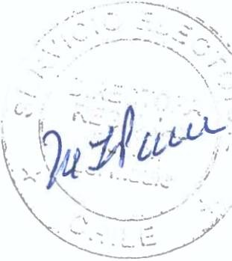

**EL** ANEXO N ° 1

ACEPTA CANDIDATURAS QUE INDICA

REGION DEL MAULE

COMUNA : LINARES

ELECCION DE CONCEJALES UNIDOS POR LA DIGNIDAD

DC, PRO, CIUDADANOS E INDEPENDIENTES PARTIDO PROGRESISTA DE CHILE

* ANDREA VALESKA MORALES PENROZ CIUDADANOS
* ROQUE IVAN PRADO TOLOSA INDEPENDIENTES

NESTOR MAURICIO SEPULVEDA HERNANDEZ

DANILO PATRICIO SANTANDER ROJAS

REPUBLICANOS

REPUBLICANOS E INDEPENDIENTES REPUBLICANO DE CHILE

* ROSA GUILLERMINA CATRILEOARANEDA
* CRISTIAN ANDRES ALARCON ROJAS
* ALEJANDRA ANDREA RETAMAL COLOMA CHILE DIGNO VERDE Y SOBERANO

PARTIDO COMUNISTA E INDEPENDIENTES COMUNISTA DE CHILE

* LENIN LISANDRO FUENTES BARROS
* ALY VERONICA VALDERRAMA VILLARROEL
* BERTA BLANCA MARCELA GASCON CASTRO

Pagina 22

# SER

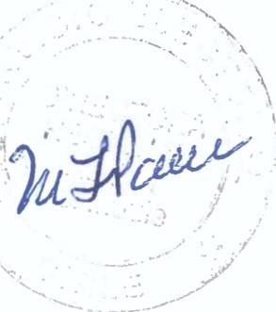

**EL**

ANEXO N 0 1

ACEPTA CANDIDATURAS QUE INDICA REGION DEL MAULE

COMUNA : LONGAVI ELECCION DE CONCEJALES

CHILE VAMOS EVOPOLI - INDEPENDIENTES INDEPENDIENTES

* JUSTO VALENZUELA MOYA
* CARLOS ROCA POBLETE

CHILE VAMOS RENOVACION NACIONAL - INDEPENDIENTES RENOVACION NACIONAL

* GABRIEL TIZNADO ZURITA INDEPENDIENTES
* ALBERTO IGNACIO BRIONES PEREZ CHILE VAMOS UDI - INDEPENDIENTES

UNION DEMOCRATA INDEPENDIENTE

* JORGE HUMBERTO GARRIDO MENDEZ
* WALTER ARMANDO SANCHEZ VASQUEZ INDEPENDIENTES
* MARIA CONZUELO HOTT LABBE
* ALEXANDER MANUEL SEPULVEDA ROJAS
* MARGARITA DEL CARMEN ALARCON ORTEGA RADICALES E INDEPENDIENTES

PARTIDO RADICAL DE CHILE

* OLGA HIDALGO MUÑOZ
* JUAN ANTONIO CAMPOS MENDEZ
* ESTEBAN LEONARDO BAUERLE ORTEGA INDEPENDIENTES
* JOSE FLORENTINO INOSTROZA VEGA
* MARTA ANDREA LUPALLANTE LUPALLANTE
* FREDDY ANDRES ASTROZA SEPULVEDA UNIDAD POR EL APRUEBO P.S PPD E INDEPENDIENTES

P.S E INDEPENDIENTES

PARTIDO SOCIALISTA DE CHILE

* NANCY ANDREA VALDES BUCAREY
* JUAN TEODORO AEDO SEPULVEDA INDEPENDIENTES
* LUIS ENRIQUE CAMPOS VASQUEZ

P.P.D E INDEPENDIENTES PARTIDO POR LA DEMOCRACIA

- NANCY DEL CARMEN SILVA ALVIAL

Pagina 23

# SER

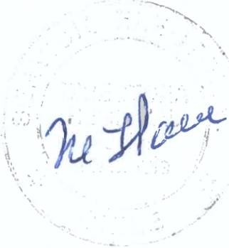

**EL** ANEXO N ° 1

ACEPTA CANDIDATURAS QUE INDICA

REGION DEL MAULE

COMUNA : LONGAVI ELECCION DE CONCEJALES

UNIDAD POR EL APRUEBO P.S PPD E INDEPENDIENTES

P.P.D E INDEPENDIENTES PARTIDO POR LA DEMOCRACIA

* WILLIAMS RODRIGO RIVERA ASTUDILLO UNIDOS POR LA DIGNIDAD

DC, PRO, CIUDADANOS E INDEPENDIENTES INDEPENDIENTES

* MARTA ALEJANDRA NORAMBUENA GARRIDO

REPUBLICANOS

REPUBLICANOS E INDEPENDIENTES REPUBLICANO DE CHILE

* FERENC ALEXANDER MASSOW SIMI
* YOVANNAMARIEL JAQUE GONZALEZ INDEPENDIENTES
* VERONICA ROSA LAGOS ALCANTAR CHILE DIGNO VERDE Y SOBERANO

PARTIDO COMUNISTA E INDEPENDIENTES COMUNISTA DE CHILE

* MARIA ESTELA TORRES URRUTIA CANDIDATURA INDEPENDIENTE
* GABRIELA PAZ PEREZ MENDEZ

Pagina 24

ANEXO N ° 1

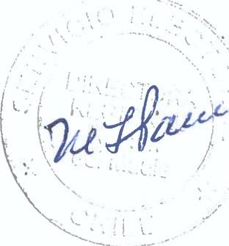

ACEPTA CANDIDATURAS QUE INDICA REGION DEL MAULE

COMUNA : MAULE

ELECCION DE CONCEJALES

CHILE VAMOS EVOPOLI - INDEPENDIENTES INDEPENDIENTES

* PAULA VILCHES LETELIER
* ISABEL CECILIA BERRIOS BERRIOS
* JESUS RETAMAL MONSALVE
* LILIANA ANDREA TOBAR GARRIDO CHILE VAMOS PRI E INDEPENDIENTES

PARTIDO REGIONALISTA INDEPENDIENTE DEMOCRATA

* JESUS ALEJANDRO MENDEZ GONZALEZ
* WILLY JAVIER GONZALEZ SOTO INDEPENDIENTES
* ROBERTO ANDRES VERGARA MORALES
* ELIZABETH MAGDALENA CACERES VALENZUELA
* LUCIO DE CIRENE ESPINOSA GOMEZ
* KARLA JOCELYN ARAYA CARRASCO CHILE VAMOS RENOVACION NACIONAL - INDEPENDIENTES

RENOVACION NACIONAL

* LUIS HUMBERTO ALEGRIA GONZALEZ
* NIDIA DEL CARMEN IBARRA FERNANDEZ
* JAIME ELISEO SALINAS SARABIA INDEPENDIENTES
* JORGE ALFREDO ARRIAGADA RETAMAL
* BERNARDITA ELVIRA DE LOURDES CARREÑO SANCHEZ CHILE VAMOS UDI - INDEPENDIENTES

UNION DEMOCRATA INDEPENDIENTE

* IVAN RIVEROS CERDA
* MARCO ANTONIO FUENTES CACERES
* JESSICA INES MANSILLA GODOY
* RICHARD ENRIQUE CASTRO NUÑEZ
* XIMENA ALEJANDRA ARENAS MORALES INDEPENDIENTES
* SERGIO ANTONIO CACERES POBLETE

FRENTE AMPLIO

REVOLUCION DEMOCRATICA E INDEPENDIENTES INDEPENDIENTES

* GONZALO ALFREDO TORREALBA ARAYA

Pagina 25

# SER

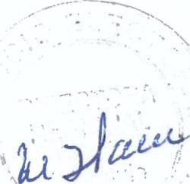

**EL** ANEXO N 0 1

ACEPTA CANDIDATURAS QUE INDICA

REGION DEL MAULE

COMUNA : MAULE ELECCION DE CONCEJALES

RADICALES E INDEPENDIENTES

PARTIDO RADICAL DE CHILE

* JUAN PABLO ROJAS DIAZ
* ANA MARIA ARAYA VENEGAS
* JAIME PATRICIO ABDALA MARDONES
* JUAN EMILIO JORQUERA LARA INDEPENDIENTES
* PAOLA ANDREA GONZALEZ ABACA UNIDAD POR EL APRUEBO P.S PPD E INDEPENDIENTES

P.S E INDEPENDIENTES

PARTIDO SOCIALISTA DE CHILE

* YASNA VALENZUELA ARRIAGADA
* ALEJANDRA SUAZO DURAN
* CLAUDIO ENRIQUE CHANDIA MOLINA INDEPENDIENTES
* JESSICA VERONICA OLIVARES ALCAINO UNIDOS POR LA DIGNIDAD

DC, PRO, CIUDADANOS E INDEPENDIENTES PARTIDO DEMOCRATA CRISTIANO

* JORGE ENRIQUE DOMINGUEZ IBARRA
* MAURICIO ANDRES GONZALEZ VARGAS
* PAOLA ANDREA ROMERO FLORES INDEPENDIENTES

PEDRO FERNANDO ACEVEDO FLORES

RODRIGO ALEJANDRO FUENTES VALDEBENITO

REPUBLICANOS

REPUBLICANOS E INDEPENDIENTES REPUBLICANO DE CHILE

* VALENTIN MATIAS ABACA GOMEZ INDEPENDIENTES

JOSE CRISTIAN ROJAS APABLAZA

ROLANDO HAROLDO SAAVEDRA ROJAS

MIRTA ANDREA GARRIDO MUÑOZ

SEGUNDO ENRIQUE GOMEZ SILVA

Pagina 26

# SER

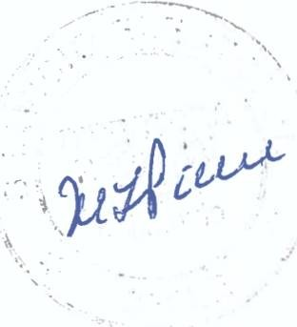

**EL** ANEXO N 0 1

ACEPTA CANDIDATURAS QUE INDICA

REGION DEL MAULE

COMUNA : MOLINA ELECCION DE CONCEJALES

CHILE VAMOS EVOPOLI - INDEPENDIENTES INDEPENDIENTES

* ALEJANDRO EMILIO ROJAS GUTIERREZ
* VIVIANA RAMIREZ MELENDEZ
* FRANCISCO AGUSTIN ALIAGA SOTO
* LUIS OYARCE MORAGA

CHILE VAMOS RENOVACION NACIONAL - INDEPENDIENTES RENOVACION NACIONAL

* GABY PATRICIA FUENTES YAÑEZ
* ANTONIO ALBERTO PAZ ESCALONA INDEPENDIENTES
* MARCELO ALEJANDRO LOBOS VERGARA
* MIGUEL ANTONIO SUAZO FUENTES CHILE VAMOS UDI - INDEPENDIENTES

UNION DEMOCRATA INDEPENDIENTE

* MANUEL ANTONIO MONTERO MENA
* HUGO ERASMO GUAJARDO ROA
* JUAN RAMON OLIVERA MORALES
* MARIA ANGELICA FIGUEROA FIGUEROA INDEPENDIENTES
* LUIS ATILIO FERRETTI SILVA
* MARIA ALEJANDRA DEL PILAR BAEZA WENDLING

DIGNIDAD AHORA

IGUALDAD PARA CHILE INDEPENDIENTES

* MARCELO ANTONIO LIZANA VERGARA
* MABELXIMENA OBREQUE DOTE
* TERESA VICTORIA DE JESUS VALDERRAMA ALEGRIA HUMANICEMOS CHILE

INDEPENDIENTES

* ANGELA CATALINA ARROYO NAVARRO
* ISMAEL QUINTEROS BERNALES
* EMILIA YANKA MIRANDA CEPEDA RADICALES E INDEPENDIENTES

PARTIDO RADICAL DE CHILE

* CYNTIA MOYA AGUILAR

Pagina 27

ANEXO N 0 1

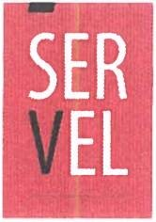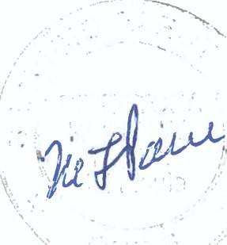

ACEPTA CANDIDATURAS QUE INDICA REGION DEL MAULE

COMUNA : MOLINA

ELECCION DE CONCEJALES RADICALES E INDEPENDIENTES

PARTIDO RADICAL DE CHILE

* FRANCISCO VALDES LAZO
* JHONY RUIZ SALDIAS
* PEDRO ACUÑA CASTILLO INDEPENDIENTES
* MIRNA MAGALY FERNANDEZ SAAVEDRA UNIDAD POR EL APRUEBO P.S PPD E INDEPENDIENTES

P.S E INDEPENDIENTES

PARTIDO SOCIALISTA DE CHILE

* CRISTIAN AGUILERA SALINAS
* CRISTIAN MARTINEZ HERNANDEZ
* PATRICIA MANCILLA VALDES

P.P.D E INDEPENDIENTES PARTIDO POR LA DEMOCRACIA

* PATRICIO VERGARA MORAGA
* GONZALO SALAS PAVEZ INDEPENDIENTES
* IGNACIO ALVARADO CAMPOS UNIDOS POR LA DIGNIDAD

DC, PRO, CIUDADANOS E INDEPENDIENTES PARTIDO DEMOCRATA CRISTIANO

* LUIS ALBERTO PAVEZ VALENZUELA
* JOSE LUIS LIZANA MUÑOZ INDEPENDIENTES
* LUZ MARIA ESTER ESPINOZA HERRERA
* LUIS FRANCISCO VALVERDE TOBAR
* ELIAS REIMUNDO GONZALEZ ALVAREZ
* LUCIANO ANDRES FARIAS CANALES

REPUBLICANOS

REPUBLICANOS E INDEPENDIENTES REPUBLICANO DE CHILE

* ALVARO EULOGIO DE JESUS CARVAJAL MORALES
* TALITHA CUMI MEDINA GARRIDO INDEPENDIENTES
* EVA BEATRIZ JERUSALEM MEDINA GARRIDO

Pagina 28

ANEXO N ° 1

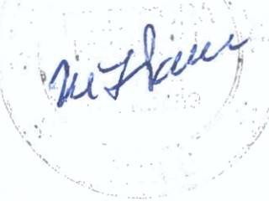

ACEPTA CANDIDATURAS QUE INDICA REGION DEL MAULE

COMUNA : MOLINA

ELECCION DE CONCEJALES REPUBLICANOS

REPUBLICANOS E INDEPENDIENTES INDEPENDIENTES

* ERASMO CARLOS SAEZ ORELLANA CHILE DIGNO VERDE Y SOBERANO

PARTIDO FEDERACION REGIONALISTA VERDE SOCIAL E INDEPENDIENTES FEDERACION REGIONALISTA VERDE SOCIAL

* MANUEL JESUS CALQUIN FUENTES
* VERENA GISSELE ESCALONA GARCIA INDEPENDIENTES
* CONSTANZA VICTORIA ARTIZVASQUEZ CANDIDATURA INDEPENDIENTE
* CRISTIAN ARMANDO ROJAS DIAZ

Pagina 29

ANEXO N ° 1

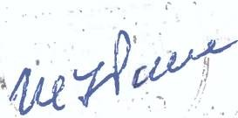

ACEPTA CANDIDATURAS QUE INDICA REGION DEL MAULE

COMUNA : PARRAL

ELECCION DE CONCEJALES

CHILE VAMOS EVOPOLI - INDEPENDIENTES EVOLUCION POLITICA

* AMELIA OLIVEROS JARA
* ANA MARIA MANRIQUEZ URRA
* OSCAR RETAMAL LASTRA
* JOSE ENRIQUE BELMAR IBAÑEZ
* CARLA CHANDIAGUZMAN CHILE VAMOS PRI E INDEPENDIENTES

PARTIDO REGIONALISTA INDEPENDIENTE DEMOCRATA

* JOSE LUIS FERNANDO MATTAS SANCHEZ INDEPENDIENTES
* JAIME ARTURO EDISON SEPULVEDA MENDEZ
* SANDRA DE LOURDES NORAMBUENA SANHUEZA CHILE VAMOS RENOVACION NACIONAL - INDEPENDIENTES

RENOVACION NACIONAL

* TERESA DE JESUS HERNANDEZ MENA INDEPENDIENTES
* CARLOS ANTONIO HERNANDEZ PLAZA
* ROBERTO CARLO SALAZAR SALAZAR CHILE VAMOS UDI - INDEPENDIENTES

UNION DEMOCRATA INDEPENDIENTE

* PABLO ANDRES CONTRERAS CORTINEZ INDEPENDIENTES
* MARCIA JOSEFINA GUZMAN LASTRA
* MARIA PAZ VALDEZ BADILLA
* MARIANELA EUGENIA GONZALEZ RIVAS
* ALEX RODRIGO FUENTES CONTRERAS

DIGNIDAD AHORA

IGUALDAD PARA CHILE INDEPENDIENTES

* ANGELA PATRICIA ALARCON DELGADO
* PAOLA EDILIA ALBORNOZ AGURTO
* ARIEL HUMBERTO GUTIERREZ RODRIGUEZ
* PIERE CESAR SOTO ESPINOZA
* CARLOS AVELINO RIVAS BARRIENTOS UNIDAD POR EL APRUEBO P.S PPD E INDEPENDIENTES

P.S E INDEPENDIENTES INDEPENDIENTES

- ALVARO ALFREDO MEDEL PEREZ

Pagina 30

ANEXO N ° 1

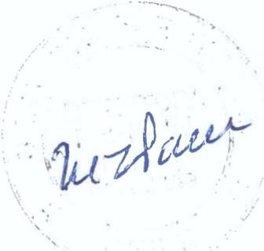

ACEPTA CANDIDATURAS QUE INDICA REGION DEL MAULE

COMUNA : PARRAL

ELECCION DE CONCEJALES

UNIDAD POR EL APRUEBO P.S PPD E INDEPENDIENTES

P.P.D E INDEPENDIENTES PARTIDO POR LA DEMOCRACIA

* JOSE MIGUEL MAUREIRA MAUREIRA
* CLAUDIA ANDREA MOYA DEL CAMPO
* NICOLAS ESTEBAN REYES AVILA
* RIGOBERTO ANTONIO ESPINOZA GUTIERREZ INDEPENDIENTES
* MARIO ALEJANDRO PACHECO CARDENAS UNIDOS POR LA DIGNIDAD

DC, PRO, CIUDADANOS E INDEPENDIENTES PARTIDO DEMOCRATA CRISTIANO

* MARIO ARTURO CACERES QUIROZ
* ISRAEL ANTONIO URRUTIA ESCOBAR INDEPENDIENTES
* MIREYA DEL CARMEN VILLALOBOS VASQUEZ
* SERGIO LEONARDO MERINO CAMPOS
* ANDRES EUGENIO ESPINOZA CARRASCO
* ALEXIS ANDRES GONZALEZ QUINTANILLA

REPUBLICANOS

REPUBLICANOS E INDEPENDIENTES REPUBLICANO DE CHILE

* IRIS MAGDALENA SOTO LARA
* RODRIGO HERNAN ANDRES JAIDAR ORTEGA
* CAMILA ANDREA CANDIA SCARLAZETTA
* HECTOR RODRIGO LILLO LOPEZ
* JUAN PABLO URRA MUÑOZ INDEPENDIENTES
* RICHARD EDUARDO MENDEZ FUENTES

Pagina 31

ANEXO N ° 1



ACEPTA CANDIDATURAS QUE INDICA REGION DEL MAULE

COMUNA : PELARCO

ELECCION DE CONCEJALES

CHILE VAMOS EVOPOLI - INDEPENDIENTES INDEPENDIENTES

* PAULA ANDREA AVILA ROMAN
* IGNACIO PARDO ROJAS
* EVELYN BEATRIZ SEPULVEDA CERON
* JOSE MATIAS FUENTES FUENTES CHILE VAMOS RENOVACION NACIONAL - INDEPENDIENTES

RENOVACION NACIONAL

* VICTOR ARCE ALFARO INDEPENDIENTES
* CLAUDIA ANDREA BOBADILLA SALAS
* IGNACIO ANTONIO MACHUCA FUENTES
* VICTOR SAMUEL MOYA ROCO
* LUIS PEREIRA REBOLLEDO CHILE VAMOS UDI - INDEPENDIENTES

UNION DEMOCRATA INDEPENDIENTE

* CAMILA ALEJANDRA DIAZ RIOS
* RICARDO PATRICIO GOMEZ CASANOVA INDEPENDIENTES
* CHRISTIAN ALFREDO ACUÑA HERRERA
* JUANA YOLANDA MUÑOZ MUÑOZ
* SILVANA PAOLA ROJAS JARA
* DIEGO ELISEO VALENZUELA CID UNIDAD POR EL APRUEBO P.S PPD E INDEPENDIENTES

P.S E INDEPENDIENTES

PARTIDO SOCIALISTA DE CHILE

* PEDRO FELIPE GONZALEZ VERGARA INDEPENDIENTES
* VERONICA ROJAS FONSECA

P.P.D E INDEPENDIENTES PARTIDO POR LA DEMOCRACIA

* PAMELA MARGARITA HERRERA MACAYA
* JOSE SEGUNDO ARA YA CARRASCO UNIDOS POR LA DIGNIDAD

DC, PRO, CIUDADANOS E INDEPENDIENTES PARTIDO DEMOCRATA CRISTIANO

* ISABEL FABIOLA PINO VIEDMA

/

Pagina 32

# SER

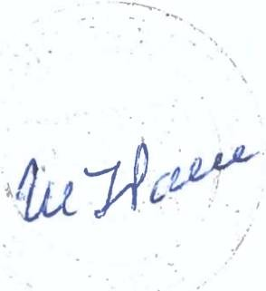

**EL** ANEXO N 0 1

ACEPTA CANDIDATURAS QUE INDICA

REGION DEL MAULE

COMUNA : PELARCO

ELECCION DE CONCEJALES UNIDOS POR LA DIGNIDAD

DC, PRO, CIUDADANOS E INDEPENDIENTES PARTIDO DEMOCRATA CRISTIANO

* ROMUALDO EUSEBIO ABURTO LOYOLA INDEPENDIENTES
* MARIANA DEL CARMEN CASTILLO REYES
* MARCELA MARGARITA GUTIERREZ GONZALEZ
* HECTOR PATRICIO CONTRERAS GONZALEZ
* MARIELA DEL CARMEN ROSALES MORA CHILE DIGNO VERDE Y SOBERANO

PARTIDO COMUNISTA E INDEPENDIENTES COMUNISTA DE CHILE

* GUSTAVO ULISES VALDIVIA LEON

Pagina 33

ANEXO N 0 1



ACEPTA CANDIDATURAS QUE INDICA REGION DEL MAULE

COMUNA : PELLUHUE ELECCION DE CONCEJALES

CHILE VAMOS EVOPOLI - INDEPENDIENTES EVOLUCION POLITICA

* JOSE MIGUEL PADILLA LEPE
* PAOLA ANDREA BECAR BARRIA
* ANGEL CUSTODIO GONZALEZ VALDEBENITO
* GERMAN ARELLANO YAÑEZ INDEPENDIENTES
* ROBERTO ENRIQUE WILSON ROJAS CHILE VAMOS RENOVACION NACIONAL - INDEPENDIENTES

RENOVACION NACIONAL

* MIGUEL ANGEL GUTIERREZ MORAGA INDEPENDIENTES
* RODRIGO ALEJANDRO CONCHA LARA
* JORGE GERARDO ANDRADES HERNANDEZ CHILE VAMOS UDI - INDEPENDIENTES

UNION DEMOCRATA INDEPENDIENTE

* DIEGO JUAN CLEMENTE ALARCON
* ERIKA LILIANA LEAL HERNANDEZ
* PATRICIO EDUARDO VERGARA SAEZ RADICALES E INDEPENDIENTES

PARTIDO RADICAL DE CHILE

* CARLOS BENIGNO SOTO GOMEZ INDEPENDIENTES
* RICARDO SUAZO MORAGA
* PILAR ARAVENA ARAVENA
* FELIDOR MAURICIO NAVARRO ORELLANA UNIDAD POR EL APRUEBO P.S PPD E INDEPENDIENTES

P.S E INDEPENDIENTES

PARTIDO SOCIALISTA DE CHILE

* ASTRID MONTECINOS CAMPOS INDEPENDIENTES
* JOSE SALVADOR MANCILLA LATRACH
* WALDO VALENZUELA MUÑOZ

P.P.D E INDEPENDIENTES PARTIDO POR LA DEMOCRACIA

- CLAUDIO MERINO NEIRA

Pagina 34

ANEXO N ° 1

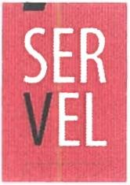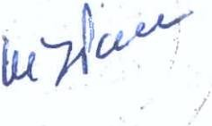

ACEPTA CANDIDATURAS QUE INDICA REGION DEL MAULE

COMUNA : PELLUHUE ELECCION DE CONCEJALES

UNIDAD POR EL APRUEBO P.S PPD E INDEPENDIENTES

P.P.D E INDEPENDIENTES INDEPENDIENTES

* PAOLA ALEJANDRA ESTUARDO VALLADARES
* FABIAN MEZA HERNANDEZ UNIDOS POR LA DIGNIDAD

DC, PRO, CIUDADANOS E INDEPENDIENTES PARTIDO DEMOCRATA CRISTIANO

* ELIANA MARCELA VASQUEZ PEÑA Y LILLO
* PABLO ANDRES QUEZADA TAPIA INDEPENDIENTES
* ERICK ROGELIO PEÑALOZA TORRES
* PEDRO OSVALDO JOSE QUEZADA LEAL
* MIGUEL AGUSTIN CONCHA ORELLANA
* JUAN DANIEL ENRIQUE VASQUEZ SERRA CHILE DIGNO VERDE Y SOBERANO

PARTIDO COMUNISTA E INDEPENDIENTES COMUNISTA DE CHILE

* NATALIA LORENA LUCERO TRIVIÑO

Pagina 35

ANEXO N 0 1

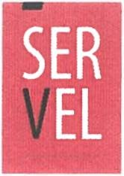

ACEPTA CANDIDATURAS QUE INDICA REGION DEL MAULE

COMUNA : PENCAHUE ELECCION DE CONCEJALES

CHILE VAMOS RENOVACION NACIONAL - INDEPENDIENTES RENOVACION NACIONAL

* + LUCY LARA LEIVA
  + SEBASTIAN NOVOA SALAZAR
  + INES DEL CARMEN NUÑEZ ZAMORANO INDEPENDIENTES
  + DORALISA DE LAS ROSAS ARA YA CASTRO
  + CRISTIAN FRANCISCO BARRUETO GUTIERREZ
  + LUIS NIBALDO CASTRO ROJAS CHILE VAMOS UDI - INDEPENDIENTES

UNION DEMOCRATA INDEPENDIENTE

* + RUBEN FAUNDEZ GOMEZ
  + LUZ NOEMI SAGREDO PARDO INDEPENDIENTES
  + RENATO ANTONIO RAMIREZ GONZALEZ
  + RICHARD AGUILAR MUÑOZ
  + PAMELA FRANCISCA ESPINA SANCHEZ
  + GUSTAVO ALVAREZ-SALAMANCA ROJAS

DIGNIDAD AHORA

HUMANICEMOS CHILE INDEPENDIENTES

* + OLGA VERONICA SANTANDER GONZALEZ
  + NELSON BELARMINO CASTILLO GONZALEZ
  + GUSTAVO ADOLFO MORALES GARCIA
  + ALVARO EDUARDO SALAS MENA
  + PABLO DANIEL NOVOA DEL RIO RADICALES E INDEPENDIENTES

PARTIDO RADICAL DE CHILE

* + JUAN PABLO GONZALEZ TORRES INDEPENDIENTES
  + JUAN ENRIQUE ORELLANA ORELLANA
  + MONICA BRAVO CONCHA
  + JOSE DANIEL POBLETE ROJAS
  + MAURICIO DIAZ DIAZ

UNIDAD POR EL APRUEBO P.S PPD E INDEPENDIENTES

P.S E INDEPENDIENTES INDEPENDIENTES

- DAVID ROJAS HENRIQUEZ

Pagina 36

# SER

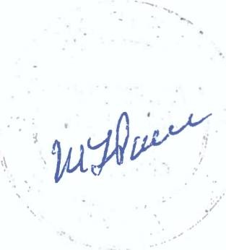

**a**

ANEXO N 0 1

ACEPTA CANDIDATURAS QUE INDICA REGION DEL MAULE

COMUNA : PENCAHUE ELECCION DE CONCEJALES

UNIDAD POR EL APRUEBO P.S PPD E INDEPENDIENTES

P.S E INDEPENDIENTES INDEPENDIENTES

* CATERINE BERRIOS GAETE
* PATRICIA ELEONOR DIAZ VALENZUELA

P.P.D E INDEPENDIENTES INDEPENDIENTES

* JUAN ALBERTO TOBAR ROJAS
* WILSON SOTO CHACON UNIDOS POR LA DIGNIDAD

DC, PRO, CIUDADANOS E INDEPENDIENTES PARTIDO DEMOCRATA CRISTIANO

* JOSE EXEQUIEL ARANCIBIA BERRIOS INDEPENDIENTES
* HAROLD PATRICIO POBLETE ROJAS
* ANGELA RUTH AVACA ORMEÑO
* GABRIEL PATRICIO ROCO VELIZ
* JORGE FERNANDO NEIRA ORTIZ
* CARLOS RENE VARELA MIRANDA

REPUBLICANOS

REPUBLICANOS E INDEPENDIENTES REPUBLICANO DE CHILE

* LUIS ALBERTO PARRA CAMPOS INDEPENDIENTES

ALFONSO VASQUEZ GAMBOA

YASNA ALEJANDRA FERNANDEZ GUAJARDO

ARACELI ISABEL BARRIENTOS PACHECO

Pagina 37

ANEXO N 0 1



ACEPTA CANDIDATURAS QUE INDICA REGION DEL MAULE

COMUNA : RAUCO

ELECCION DE CONCEJALES

CHILE VAMOS EVOPOLI - INDEPENDIENTES INDEPENDIENTES

* LUIS HUENUMAN MOLINA
* ANA GUERRA NAVARRO

CHILE VAMOS RENOVACION NACIONAL - INDEPENDIENTES RENOVACION NACIONAL

* SILVIA DEL CARMEN ESPINOZA ELGUETA
* LUIS ALEJANDRO CARRASCO OPAZO INDEPENDIENTES
* IVAN CARLOS CABRERA CORREA CHILE VAMOS UDI - INDEPENDIENTES

UNION DEMOCRATA INDEPENDIENTE

* CESAR ANTONIO VALENZUELA POBLETE
* JUAN JESUS POBLETE NAVARRO
* CARLOS EDUARDO KRAUSS ABUSLEME INDEPENDIENTES
* MARIA CECILIA ARENAS ALCAINO
* BLANCA ROSA HERNANDEZ BECERRA RADICALES E INDEPENDIENTES

PARTIDO RADICAL DE CHILE

* ISMAEL ENRIQUE SAN MARTIN AGUILERA INDEPENDIENTES
* ROSA URBINA GUZMAN
* JORGE HERNAN MORALES GUZMAN
* FABIAN LATRILLE GAUSE
* CARLOS ANTONIO VALDES VASQUEZ
* VIVIANA HERNANDEZ HERNANDEZ UNIDAD POR EL APRUEBO P.S PPD E INDEPENDIENTES

P.S E INDEPENDIENTES

PARTIDO SOCIALISTA DE CHILE

* ANGELA CAMPOS HERNANDEZ
* ANTONIO NUÑEZ BINIMELIS INDEPENDIENTES
* CAROLINA ANDREA GONZALEZ CABRERA

P.P.D E INDEPENDIENTES PARTIDO POR LA DEMOCRACIA

- SERGIO AROLDO GUZMAN MUÑOZ

Pagina 38

# SER

ANEXO N 0 1

ACEPTA CANDIDATURAS QUE INDICA REGION DEL MAULE

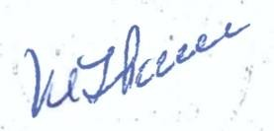

COMUNA : RAUCO

ELECCION DE CONCEJALES UNIDOS POR LA DIGNIDAD

DC, PRO, CIUDADANOS E INDEPENDIENTES CIUDADANOS

* SEBASTIAN ESTEBAN CABELLO IBARRA
* LUISA ANGELICA ROJAS CAMPOS PARTIDO PROGRESISTA DE CHILE
* RODRIGO ANTONIO CID FIGUEROA PARTIDO DEMOCRATA CRISTIANO
* HECTOR RENE MUÑOZ BRAVO INDEPENDIENTES
* CLAUDIA ANDREA MEDINA HERNANDEZ CHILE DIGNO VERDE Y SOBERANO

PARTIDO COMUNISTA E INDEPENDIENTES COMUNISTA DE CHILE

* ESTEBAN ALEJANDRO MOYA VERGARA

PARTIDO FEDERACION REGIONALISTA VERDE SOCIAL E INDEPENDIENTES FEDERACION REGIONALISTA VERDE SOCIAL

REINALDO ALFONSO HUENTUPIL CANALES

MANUEL MARCELO DIAZ FARIAS

Pagina 39

# SER

ANEXO N ° 1

ACEPTA CANDIDATURAS QUE INDICA REGION DEL MAULE

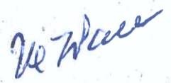

COMUNA : RETIRO

ELECCION DE CONCEJALES

CHILE VAMOS PRI E INDEPENDIENTES INDEPENDIENTES

* ALEJANDRO IGNACIO BUSTAMANTE HERNANDEZ
* SARA NOEMI LEAL SANCHEZ
* FABIOLA ESTER ORTIZ MUÑOZ

CHILE VAMOS RENOVACION NACIONAL - INDEPENDIENTES RENOVACION NACIONAL

* ANGELA VANESSA CERDA ZAPATA
* CARLOS ANDRES VALDES RIOS INDEPENDIENTES
* FRANCISCO JAVIER LEIVA GUZMAN
* ESTEBAN PATRICIO MONTERO ORTEGA CHILE VAMOS UDI - INDEPENDIENTES

INDEPENDIENTES

* ALEJANDRA MACARENA ALARCON ZEPEDA
* BENJAMIN ELEUTERIO SEGUNDO PACHECO CARO
* MAGALY ELVIRA MOYA VALLEJOS
* ROBINSON ALBERTO LEON GALVEZ

FRENTE AMPLIO

REVOLUCION DEMOCRATICA E INDEPENDIENTES REVOLUCION DEMOCRATICA

* MARVY SOLEDAD NIMIA ANTONIA NAVARRETE JAQUE RADICALES E INDEPENDIENTES

PARTIDO RADICAL DE CHILE

* WILLIAMS ESCANILLA MEZA UNIDAD POR EL APRUEBO P.S PPD E INDEPENDIENTES

P.P.D E INDEPENDIENTES PARTIDO POR LA DEMOCRACIA

* JUAN CARLOS IRIARTE GONZALEZ INDEPENDIENTES
* GAINOR INES MORALES RUIZ UNIDOS POR LA DIGNIDAD

DC, PRO, CIUDADANOS E INDEPENDIENTES PARTIDO DEMOCRATA CRISTIANO

* GONZALO EMILIO ESPINOZA PARADA INDEPENDIENTES
* CRISTIAN ANDRES RAMOS RAMOS

Pagina 40

ANEXO N 0 1

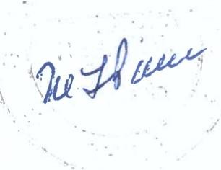

ACEPTA CANDIDATURAS CUE INDICA REGION DEL MAULE

COMUNA : RETIRO

ELECCION DE CONCEJALES UNIDOS POR LA DIGNIDAD

DC, PRO, CIUDADANOS E INDEPENDIENTES INDEPENDIENTES

DARLIN STEFANY SALDAÑA ZUÑIGA

MARGARITA DE LAS MERCEDES SANCHEZ SANCHEZ

Pagina 41

ANEXO N 0 1

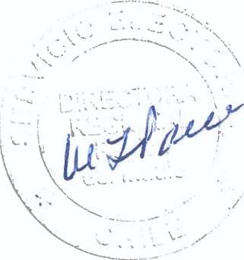

ACEPTA CANDIDATURAS QUE INDICA REGION DEL MAULE

COMUNA : RIO CLARO ELECCION DE CONCEJALES

CHILE VAMOS EVOPOLI - INDEPENDIENTES EVOLUCION POLITICA

* JORGE MAXIMILIANO MORA JIMENEZ
* MIGUEL CASTRO LAGOS INDEPENDIENTES
* ALEJANDRO BRAVO MUÑOZ
* MOISES VILLENA REYES CHILE VAMOS PRI E INDEPENDIENTES

INDEPENDIENTES

* JOSE MIGUEL CASTRO CARRASCO
* RUBEN SEGUNDO PEREZ ROSALES CHILE VAMOS RENOVACION NACIONAL - INDEPENDIENTES

RENOVACION NACIONAL

* ARIEL ALEJANDRO VERDUGO MORALES
* LEONOR ISABEL DEVIA DIAZ
* EDUARDO MUÑOZ VARGAS
* ROBERTO IGNACIO ROJAS ESTRADA INDEPENDIENTES
* JOSE VICTOR PAVEZ PINTO CHILE VAMOS UDI - INDEPENDIENTES

UNION DEMOCRATA INDEPENDIENTE

* MARIA CRISTINA DEL CARMEN UBILLA RAMIREZ INDEPENDIENTES
* JORGE MANUEL NUÑEZ ROJAS
* LUIS ANTONIO ARRAU ROJAS RADICALES E INDEPENDIENTES

PARTIDO RADICAL DE CHILE

* MAURICIO MONTECINO CANALES
* MIRIAM DEL CARMEN HERRERA AÑIGUAL
* LUIS ZALATIEL VALENZUELA VALENZUELA
* JAVIERA IGNACIA TOLOZA ADASME
* PABLO OYARCE MANCILLA INDEPENDIENTES
* ANDRES PEREZ POBLETE

UNIDAD POR EL APRUEBO P.S PPD E INDEPENDIENTES

P.S E INDEPENDIENTES INDEPENDIENTES

- PABLO ALEJANDRO PEREZ GARCIA

Pagina 42

# SER

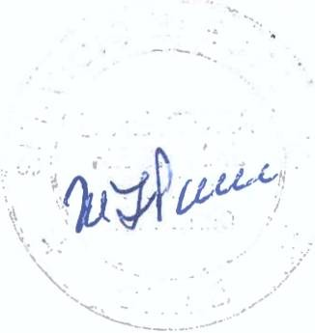

**El**

ANEXO N 0 1

ACEPTA CANDIDATURAS QUE INDICA REGION DEL MAULE

COMUNA : RIO CLARO

ELECCION DE CONCEJALES UNIDOS POR LA DIGNIDAD

DC, PRO, CIUDADANOS E INDEPENDIENTES PARTIDO DEMOCRATA CRISTIANO

* LUIS ALEJANDRO VALENZUELA SALAZAR
* LUIS ALBERTO MAGAÑA NAVARRO
* JAIME SEGUNDO OLAVE ARA YA CHILE DIGNO VERDE Y SOBERANO

PARTIDO COMUNISTA E INDEPENDIENTES COMUNISTA DE CHILE

* DARIO ALEJANDRO BRITO MOLINA

Pagina 43

ANEXO N 0 1

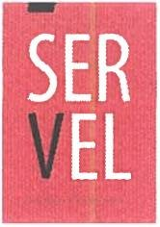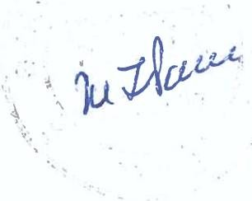

ACEPTA CANDIDATURAS QUE INDICA REGION DEL MAULE

COMUNA : ROMERAL ELECCION DE CONCEJALES

CHILE VAMOS EVOPOLI - INDEPENDIENTES INDEPENDIENTES

* LESLIE CASTILLO MATUS
* PATRICIO GUTIERREZ OLIVOS
* MANUEL ENRIQUE BERRIOS VERA CHILE VAMOS RENOVACION NACIONAL - INDEPENDIENTES

RENOVACION NACIONAL

* JOSE ANTONIO ARELLANO LYNCH
* CARMEN GLORIA GUTIERREZ VALDES
* CARLOS ARMANDO LOPEZ HERNANDEZ
* ALEJANDRA FABIOLA MATAMALA OLMEDO
* ISABEL MARGOT PALMA MUÑOZ CHILE VAMOS UDI - INDEPENDIENTES

UNION DEMOCRATA INDEPENDIENTE

* NICOLAS GUTIERREZ ESCARATE
* PABLO ANDRES PALMA CERECERA
* EUGENIO URZUA SQUELLA INDEPENDIENTES
* JUAN PABLO OLIVOS ZERENE RADICALES E INDEPENDIENTES

PARTIDO RADICAL DE CHILE

* ALEJANDRO UBILLA ZAPATA
* DOMENICA GONZALEZ HURTADO INDEPENDIENTES
* CARLOS GABRIEL CISTERNA NEGRETE
* SERGIO ALUN AGUILERA
* CARLA ESTTEFANIA ARAVENA SANDOVAL
* CRISTIAN PATRICIO POBLETE CERVELA UNIDAD POR EL APRUEBO P.S PPD E INDEPENDIENTES

P.S E INDEPENDIENTES

PARTIDO SOCIALISTA DE CHILE

* PABLO SANTELICES SAN MARTIN
* LUIS MARIN DIAZ
* EDUARDO JAVIER ZUÑIGA PEÑA
* ANA LIA FREDES REYES INDEPENDIENTES
* MARISOL CECILIA TORRES QUIJADA

Pagina 44

# SER

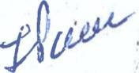

**EL** ANEXO N 0 1

ACEPTA CANDIDATURAS QUE INDICA

REGION DEL MAULE

COMUNA : ROMERAL

ELECCION DE CONCEJALES UNIDOS POR LA DIGNIDAD

DC, PRO, CIUDADANOS E INDEPENDIENTES PARTIDO PROGRESISTA DE CHILE

* PATRICIO ANDRES GODOY MEDINA PARTIDO DEMOCRATA CRISTIANO
* PLACIDO DEL CARMEN DIAZ ZUÑIGA
* LUIS HERNANDEZ MUÑOZ
* MYLENE MUÑOZ RIQUELME INDEPENDIENTES
* RODRIGO ANTONIO DONOSO TORRES
* RAMON EDUARDO GUAJARDO NAVARRO CHILE DIGNO VERDE Y SOBERANO

PARTIDO COMUNISTA E INDEPENDIENTES COMUNISTA DE CHILE

* MARITZA CEFERINA CARO MOYA

PARTIDO FEDERACION REGIONALISTA VERDE SOCIAL E INDEPENDIENTES INDEPENDIENTES

* EDGARDO ESTEBAN ROCO GAETE

Pagina 45

# SER

**EL** ANEXO N ° 1

ACEPTA CANDIDATURAS QUE INDICA

REGION DEL MAULE

COMUNA : SAGRADA FAMILIA ELECCION DE CONCEJALES

CHILE VAMOS EVOPOLI - INDEPENDIENTES INDEPENDIENTES

* GERMAN RAFAEL REYES CAMPOS
* CESAR PATRICIO TAPIA HUENCHULLAN CHILE VAMOS RENOVACION NACIONAL - INDEPENDIENTES

RENOVACION NACIONAL

* ANDRES ANTONIO DIAZ VALENZUELA INDEPENDIENTES
* JOSE MIGUEL CALQUIN RETAMAL
* HERNAN FRANCISCO CASTRO GUERRERO
* NELSON ROLANDO GOMEZ RAMIREZ CHILE VAMOS UDI - INDEPENDIENTES

UNION DEMOCRATA INDEPENDIENTE

* OSVALDO DEL TRANSITO JORQUERA PADILLA INDEPENDIENTES
* ALEN BASTIAN QUIROGA BARRERA
* PAULINA DE LAS MERCEDES ABARZUA DIAZ
* CATALINA CASTRO AMENABAR
* MILTON ALEJANDRO CRUZ MUÑOZ
* MARCELO CRISTIAN AHUMADA FARIAS RADICALES E INDEPENDIENTES

PARTIDO RADICAL DE CHILE

* IVAN REYES CAMPOS INDEPENDIENTES
* FRESIA RUTH ESPINOZA BAEZA
* JUANA ELIZABETH GONZALEZ VELAZCO
* LUIS GONZALEZ BRISO
* CLAUDIA PATRICIA LOPEZ FARIAS
* LUIS HERNAN LAGOS GONZALEZ UNIDAD POR EL APRUEBO P.S PPD E INDEPENDIENTES

P.S E INDEPENDIENTES

PARTIDO SOCIALISTA DE CHILE

* FRANCISCO MELENDEZ ROJAS
* LILIANETTE TOLEDO NAVARRO INDEPENDIENTES
* ANSELMA HERNANDEZ AVILES

Pagina 46

ANEXO N 0 1

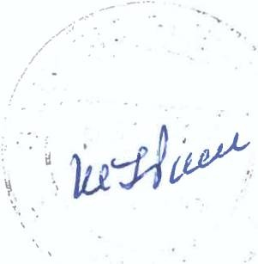

ACEPTA CANDIDATURAS QUE INDICA REGION DEL MAULE

COMUNA : SAGRADA FAMILIA ELECCION DE CONCEJALES

UNIDAD POR EL APRUEBO P.S PPD E INDEPENDIENTES

P.P.D E INDEPENDIENTES INDEPENDIENTES

* CLAUDIO TEODORO RAMIREZ GARRIDO UNIDOS POR LA DIGNIDAD

DC, PRO, CIUDADANOS E INDEPENDIENTES INDEPENDIENTES

* MAURICIO ALEJANDRO LANAS COBO
* VERONICA MEDELIC GAVILAN MUÑOZ
* JONATHAN AUGUSTO POBLETE CAMPOS
* PATRICIO ANDRES CASTRO ACUÑA
* FERNANDO EUGENIO VERGARA MOYA CHILE DIGNO VERDE Y SOBERANO

PARTIDO FEDERACION REGIONALISTA VERDE SOCIAL E INDEPENDIENTES FEDERACION REGIONALISTA VERDE SOCIAL

* PAULA ANDREA NUÑEZ VELIZ
* CRISTIAN MAURICIO RETAMAL AVILES
* FREDDY ENRIQUE CASTRO CUEVAS
* GUILLERMO ENRIQUE MORALES CAMPOS CANDIDATURA INDEPENDIENTE
* ROBERTO CARLOS DIAZ ROSALES

Pagina 47

# SER



**EL** ANEXO N 0 1

ACEPTA CANDIDATURAS QUE INDICA

REGION DEL MAULE

COMUNA : SAN CLEMENTE ELECCION DE CONCEJALES

CHILE VAMOS EVOPOLI - INDEPENDIENTES EVOLUCION POLITICA

* + CARLOS HUMBERTO GONZALEZ GONZALEZ INDEPENDIENTES
  + IRAM HENRIQUEZ BAHAMONDES
  + JAVIER DURAN ARANEDA
  + SIGIFREDO GONZALEZ VALENZUELA
  + CRISTIAN ESCALONA MENDEZ
  + GUILLERMO IVAN JOFRE PAVEZ

CHILE VAMOS RENOVACION NACIONAL - INDEPENDIENTES RENOVACION NACIONAL

* + OSCAR RAMON GALVEZ REBOLLEDO
  + JACQUELINE GICELA MOLINA CABRERA
  + FRANCISCO JAVIER SAAVEDRA SEPULVEDA INDEPENDIENTES
  + JOSE MANUEL GARRIDO ARAVENA
  + MARTA GLORIA TRONCOSO ROCO CHILE VAMOS UDI - INDEPENDIENTES

UNION DEMOCRATA INDEPENDIENTE

* + JAVIER ALVAREZ-SALAMANCA RAMIREZ
  + MARIA VICTORIA SEPULVEDA CONTRERAS
  + MARIA CECILIA SAGAL OSORES
  + CESAR IVAN VERGARA FUENTES
  + CRISTIAN ANTONIO ROJAS OLIVARES INDEPENDIENTES
  + LUIS HERNAN SANTANA MELL RADICALES E INDEPENDIENTES

PARTIDO RADICAL DE CHILE

* + JUAN CARLOS FRANZ GOMEZ
  + MARCELA IVONNE ROJAS BETANCURT INDEPENDIENTES
  + PAOLA JARA BRAVO
  + JOSE ISAAC ALCANTARA FAUNDEZ UNIDAD POR EL APRUEBO P.S PPD E INDEPENDIENTES

P.S E INDEPENDIENTES

PARTIDO SOCIALISTA DE CHILE

- IGNACIO ANDRES NEIRA CONTRERAS

Pagina 48

# SER

**EL** ANEXO N ° 1

ACEPTA CANDIDATURAS QUE INDICA

REGION DEL MAULE

COMUNA : SAN CLEMENTE ELECCION DE CONCEJALES

UNIDAD POR EL APRUEBO P.S PPD E INDEPENDIENTES

P.S E INDEPENDIENTES INDEPENDIENTES

* OSVALDO SEBASTIAN MANCILLA AVILA
* YOLANDA VALDES AMARO

P.P.D E INDEPENDIENTES PARTIDO POR LA DEMOCRACIA

* JULIETA PALOMERA CASTILLO
* EDUARDO VILCHESAQUEVEQUE UNIDOS POR LA DIGNIDAD

DC, PRO, CIUDADANOS E INDEPENDIENTES PARTIDO DEMOCRATA CRISTIANO

* MONICA DEL CARMEN ROJAS GALLARDO
* SONIA JACQUELINE SOTO SALAZAR
* NICOLE ANDREA OYARZUN MATUS
* ORLANDO DEL CARMEN GONZALEZ ALBORNOZ PARTIDO PROGRESISTA DE CHILE
* JOSE ALFREDO RETAMAL JARA INDEPENDIENTES
* RICHARD FABIAN FAUNDEZ LILLO

REPUBLICANOS

REPUBLICANOS E INDEPENDIENTES REPUBLICANO DE CHILE

* PABLO ALFREDO RAMIREZ GARRIDO
* BELFOR MARTINEZ LEIVA INDEPENDIENTES
* MANUEL ALBERTO MARTINEZ BUSTOS CHILE DIGNO VERDE Y SOBERANO

PARTIDO COMUNISTA E INDEPENDIENTES COMUNISTA DE CHILE

MANUEL GONZALO HERRERA DIAZ

EDUARDO HUMBERTO SEBASTIAN GONZALEZ ROJAS

ANGEL PATRICIO CARRILLO BARROS

LUIS HUMBERTO FARIAS SALAZAR

Pagina 49

# SER

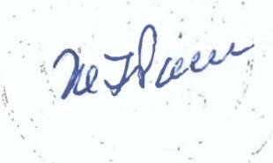

**EL** ANEXO N ° 1

ACEPTA CANDIDATURAS QUE INDICA

REGION DEL MAULE

COMUNA : SAN JAVIER ELECCION DE CONCEJALES

CHILE VAMOS EVOPOLI - INDEPENDIENTES EVOLUCION POLITICA

* SILVIA VASQUEZQUEZADA INDEPENDIENTES
* EDUARDO ESTEBAN BERRIOS GONZALEZ
* NANCY MARISOL MORALES REBOLLEDO
* CLAUDIA JEANNETTE SEPULVEDA SALGADO CHILE VAMOS RENOVACION NACIONAL - INDEPENDIENTES

RENOVACION NACIONAL

* MARCELO ENRIQUE CORNEJO RODRIGUEZ
* GINOVE ANTONIO GALDAMES PEREIRA
* MAKARENA CONSTANZA GARCIA DIAZ
* PAMELA IVONNE PARRA GOMEZ
* FERNANDO RODRIGUEZ LARA
* JORGE VALLADARES VALLADARES CHILE VAMOS UDI - INDEPENDIENTES

UNION DEMOCRATA INDEPENDIENTE

* CANDY CABRERA FERNANDEZ
* CRISTOBAL PATRICIO CLEMENTE CANCINO ALBORNOZ
* VICTOR PEREZ DE FERARI
* LUIS REVELIÑO ALARCON NUÑEZ INDEPENDIENTES
* ALFONSO SEPULVEDA VERA

FRENTE AMPLIO

REVOLUCION DEMOCRATICA E INDEPENDIENTES REVOLUCION DEMOCRATICA

* ADRIAN EMILIO ROJAS CAMPOS
* RODRIGO ALEJANDRO OSORIO OPAZO
* JUAN ENRIQUE FLORES CONTRERAS INDEPENDIENTES
* NANCY DEL CARMEN LOPEZ LOBOS
* JORGE NIBALDO FUENTES BRITO
* PEDRO PABLO CACERES VILLAGRA RADICALES E INDEPENDIENTES

PARTIDO RADICAL DE CHILE

* MARIETA DE LA CRUZ BURGOS DIAZ

Pagina 50

# SER

ANEXO N ° 1

ACEPTA CANDIDATURAS QUE INDICA REGION DEL MAULE

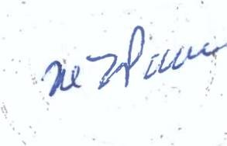

COMUNA : SAN JAVIER

ELECCION DE CONCEJALES RADICALES E INDEPENDIENTES

PARTIDO RADICAL DE CHILE

* ALEJANDRO ANTONIO TOLEDO SOTO UNIDAD POR EL APRUEBO P.S PPD E INDEPENDIENTES

P.S E INDEPENDIENTES

PARTIDO SOCIALISTA DE CHILE

* PAULO CORNEJO RODRIGUEZ
* MARIA ESTER GONZALEZ NORAMBUENA
* CARLOS ARTURO BADILLA CIFUENTES

P.P.D E INDEPENDIENTES INDEPENDIENTES

* JUAN LUIS BUSTOS CARIAGA
* MARIA TERESA ALLENDES VARGAS UNIDOS POR LA DIGNIDAD

DC, PRO, CIUDADANOS E INDEPENDIENTES PARTIDO DEMOCRATA CRISTIANO

* MARITZA ISABEL MANRIQUEZ SOTO INDEPENDIENTES
* DAVID BENJAMIN OSORES CASTILLO
* SERGIO ENRIQUE PINTO MOYANO
* JEANNETTE DEL CARMEN GUTIERREZ MONTECINO
* JUAN CARLOS ENRIQUE ALLEN VALDES
* SILVIA DE LA CRUZ MENDEZ REYES CHILE DIGNO VERDE Y SOBERANO

PARTIDO COMUNISTA E INDEPENDIENTES COMUNISTA DE CHILE

* HECTOR PATRICIO CANCINO POBLETE
* HITELDA ELENA VALENZUELA HOCES

PARTIDO FEDERACION REGIONALISTA VERDE SOCIAL E INDEPENDIENTES FEDERACION REGIONALISTA VERDE SOCIAL

* MILTTON DANILO COTAL VENEGAS

Pagina 51

ANEXO N 0 1

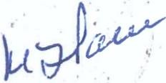

ACEPTA CANDIDATURAS QUE INDICA REGION DEL MAULE

COMUNA : SAN RAFAEL ELECCION DE CONCEJALES

CHILE VAMOS RENOVACION NACIONAL - INDEPENDIENTES RENOVACION NACIONAL

* CLAUDIO DENIS ARRIAGADA VERDUGO
* ALFREDO EUSEBIO BASTIAS MERCADO
* FRANCO ENRIQUE GARRIDO RAMIREZ
* CRISTIAN LEONARDO RAMOS DIAZ
* ALFREDO ENRIQUE SCHORR CONCHA INDEPENDIENTES
* LUIS FELIPE VERGARA GONZALEZ CHILE VAMOS UDI - INDEPENDIENTES

UNION DEMOCRATA INDEPENDIENTE

* DAVID FELIPE GONZALEZ GONZALEZ
* MARIA PIA ETEROVIC FARIAS INDEPENDIENTES

EMILIO JOSE YAÑEZ MORAGA

PAMELA LOPEZALBURQUENQUE

ESTEBAN ALEJANDRO TRONCOSO ALLENDE

JUAN ALBERTO DIAZ SEPULVEDA

FRENTE AMPLIO

REVOLUCION DEMOCRATICA E INDEPENDIENTES REVOLUCION DEMOCRATICA

* ROBINSON ALEJANDRO RAMOS PEÑALOZA RADICALES E INDEPENDIENTES

PARTIDO RADICAL DE CHILE

* BASILIO OCTAVIO PEREZ DIAZ
* MARCELA CEPEDA GONZALEZ
* JORGE ALEJANDRO PEREZ ITURRA
* YESSICA ALEXANDRA MORALES ORTIZ INDEPENDIENTES
* IVONNE CECILIA MORALES GUERRERO
* LORENA DEL CARMEN ZAPATA ATUAN UNIDAD POR EL APRUEBO P.S PPD E INDEPENDIENTES

P.S E INDEPENDIENTES

PARTIDO SOCIALISTA DE CHILE

* MARISOL YAÑEZ ORELLANA INDEPENDIENTES
* SEBASTIAN BELMAR URRUTIA

Pagina 52

ANEXO N 0 1

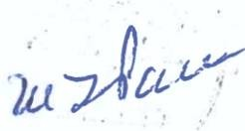

ACEPTA CANDIDATURAS QUE INDICA REGION DEL MAULE

COMUNA : SAN RAFAEL ELECCION DE CONCEJALES

UNIDAD POR EL APRUEBO P.S PPD E INDEPENDIENTES

P.S E INDEPENDIENTES INDEPENDIENTES

* HUGO ANTONIO MORALES GONZALEZ UNIDOS POR LA DIGNIDAD

DC, PRO, CIUDADANOS E INDEPENDIENTES PARTIDO DEMOCRATA CRISTIANO

* LUIS SERGIO MORAGA DURAN
* MARCELA ROSA PACHECO MOLINA
* MANUEL GUSTAVO BAEZA BARRIOS INDEPENDIENTES

MARIELA SOLEDAD PALMA CELIS

MANUEL JESUS GONZALEZ CARRASCO

LUIS FELIPE VILLASECA BRAVO

REPUBLICANOS

REPUBLICANOS E INDEPENDIENTES INDEPENDIENTES

MARTA LUISA HERNANDEZ CONCHA

PAMELA ANDREA VALENZUELA CASTILLO

AGUSTIN IGNACIO HERNANDEZ GONZALEZ

VICTOR HUGO MORAGA MORAGA

JUAN ENRIQUE LUCO HERRERA

Pagina 53

ANEXO N 0 1

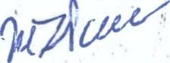

ACEPTA CANDIDATURAS QUE INDICA REGION DEL MAULE

COMUNA : TALCA

ELECCION DE CONCEJALES

CHILE VAMOS EVOPOLI - INDEPENDIENTES EVOLUCION POLITICA

* SANTIAGO OÑATE CARDENAS
* PATRICIA VERA SILVA
* PATRICIO LINEROS GONZALEZ
* NICOLAS BRIONES SALAZAR INDEPENDIENTES
* ROMY MARIA VERIANA REBOLLEDO LEYTON
* JUAN CARLOS CACERES MORALES
* INES DOMPER RODRIGUEZ
* ORLANDO JAVIER CACERES ZAMORANO
* FRANCESCA MARIA NOZIGLIA PARGA CHILE VAMOS PRI E INDEPENDIENTES

PARTIDO REGIONALISTA INDEPENDIENTE DEMOCRATA

* JUAN CARLOS VALDES VASQUEZ
* EDUARDO HERNAN MEDEL GONZALEZ
* YOANI DEL CARMEN GONZALEZ GONZALEZ
* RENE EDUARDO SEPULVEDA LARA INDEPENDIENTES
* ALEJANDRO ANTONIO TOLOZA SANDOVAL
* JAIME ANDRES TORRES CONTRERAS
* LUIS SEBASTIAN VIELMA ALFARO CHILE VAMOS RENOVACION NACIONAL - INDEPENDIENTES

RENOVACION NACIONAL

* VIVIANA VEGA CORTES
* MIGUEL ANDRES ALLENDE ESPINOZA
* PATRICIA LILIANA CACERES PAREDES
* ERVIN ANDRES CASTILLO ARANCIBIA
* MANUEL ALEJANDRO HERNANDEZ AGUILERA
* PATRICIO MENA GUTIERREZ
* CLAUDIA ALEJANDRA ROSSI ROSSI
* MARCIA ALEJANDRA YAÑEZ MENDOZA INDEPENDIENTES
* RICARDO FERNANDEZ INOSTROZA
* JORGE LUIS OMAR GARCES ROJAS CHILE VAMOS UDI - INDEPENDIENTES

UNION DEMOCRATA INDEPENDIENTE

* HERNANDO ALONSO DURAN PALMA

Pagina 54

ANEXO N ° 1

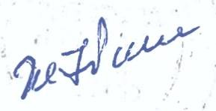

ACEPTA CANDIDATURAS QUE INDICA REGION DEL MAULE

COMUNA : TALCA

ELECCION DE CONCEJALES

CHILE VAMOS UDI - INDEPENDIENTES

UNION DEMOCRATA INDEPENDIENTE

* RAUL HUMBERTO GONZALEZ GONZALEZ
* RODRIGO ALONSO MANRIQUEZ DIAZ
* ELENA RAQUEL ROJAS ALVARADO
* ALONSO ALBERTO ROJAS FUENTES
* PABLO JANSANA SOTO INDEPENDIENTES

MARCELO ROJAS GARCIA

MACARENA DE LOS ANGELES CACERES CORNEJO

DIGNIDAD AHORA

IGUALDAD PARA CHILE IGUALDAD

* FELIPE CELEDONIO BRAVO GONZALEZ HUMANICEMOS CHILE

PARTIDO HUMANISTA

* CARLOS ALONSO DIAZ ROJAS
* EDUARDO SALVADOR ARENA FUENTES INDEPENDIENTES
* ALVARO ANDRES ROJAS MENDOZA
* PAMELA FRANCISCA PEREZ-CUETO REBOLLEDO
* JAVIERA ISABEL CARRERA CHAVEZ RADICALES E INDEPENDIENTES

PARTIDO RADICAL DE CHILE

* ROSA EUNICE FUENZALIDA TORRES
* ROQUE DELFIN MARTINEZ AVILA
* CAROLYN GUTIERREZ HERNANDEZ
* CAROLINA DE LA PUERTA GANDINI
* ARIEL BRAVO ACEVEDO
* LUIS LIZAMA MUÑOZ INDEPENDIENTES
* LUZ MARIA LAGOS MENGOZZI UNIDAD POR EL APRUEBO P.S PPD E INDEPENDIENTES

P.S E INDEPENDIENTES

PARTIDO SOCIALISTA DE CHILE

- HERNAN ASTABURUAGA INOSTROZA

Pagina 55

ANEXO N ° 1



ACEPTA CANDIDATURAS QUE INDICA REGION DEL MAULE

COMUNA : TALCA

ELECCION DE CONCEJALES

UNIDAD POR EL APRUEBO P.S PPD E INDEPENDIENTES

P.S E INDEPENDIENTES

PARTIDO SOCIALISTA DE CHILE

* CAROLINA SOTO TAPIA
* ELIA PIEDRAS GARRIDO
* JUAN CARLOS MARCHANT REYES
* LUIS CISTERNA CADIS

P.P.D E INDEPENDIENTES PARTIDO POR LA DEMOCRACIA

* MANUEL EVARISTO SAAVEDRA ROJAS
* PATRICIA VERONICA ROCHA CABELLO
* TERESA ACEVEDO ROJAS INDEPENDIENTES
* KARINA ANGELA AZOCAR CELIS UNIDOS POR LA DIGNIDAD

DC, PRO, CIUDADANOS E INDEPENDIENTES PARTIDO PROGRESISTA DE CHILE

* SORAYA ALEJANDRA SANCHEZ VEAS PARTIDO DEMOCRATA CRISTIANO
* JAIME MISAEL ARANCIBIA JARA
* EDGARDO ANTONIO ARAVENA CANALES
* MIGUEL ANGEL MOYA CERPA
* JUAN CARLOS FIGUEROA URRUTIA CIUDADANOS

PAOLA CRISTINA ORELLANA BARRIOS

MANUEL ALEJANDRO VASQUEZ MENDEZ

VICTOR HUGO CHANIQUE MURGA

REPUBLICANOS

REPUBLICANOS E INDEPENDIENTES REPUBLICANO DE CHILE

* MARIA FRANCISCA VALENZUELA SERMINI
* HECTOR ALFONSO MORALES GARCIA
* SUSANA DEL CARMEN YAÑEZ ROJAS
* ANGELA SELMIRA VELIZ GONZALEZ
* LUIS ARTURO VALDES BRAVO INDEPENDIENTES
* CAROLINA FRANCISCA DE LOURDES MOORE LAVIN

Pagina 56

# SER

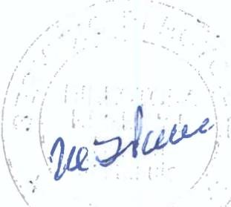

**EL** ANEXO N ° 1

ACEPTA CANDIDATURAS QUE INDICA

REGION DEL MAULE

COMUNA : TALCA

ELECCION DE CONCEJALES REPUBLICANOS

REPUBLICANOS E INDEPENDIENTES INDEPENDIENTES

* JOSE EDUARDO GUTIERREZ VARAS CHILE DIGNO VERDE Y SOBERANO

PARTIDO COMUNISTA E INDEPENDIENTES COMUNISTA DE CHILE

* MELANIA BEATRIZ MOYA PLAZA

PARTIDO FEDERACION REGIONALISTA VERDE SOCIAL E INDEPENDIENTES FEDERACION REGIONALISTA VERDE SOCIAL

* FERNANDA ISABEL MORALES MORALES
* ALEJANDRA DEL PILAR MOLINA TOBAR
* RAMON FERNANDO MORALES FLORES INDEPENDIENTES
* CARLOS MIGUEL RAMIREZ PALMA

\

Pagina 57

ANEXO N ° 1

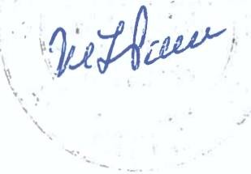

ACEPTA CANDIDATURAS QUE INDICA REGION DEL MAULE

COMUNA : TEÑO

ELECCION DE CONCEJALES

CHILE VAMOS EVOPOLI - INDEPENDIENTES INDEPENDIENTES

* CARLOS ANTONIO MEJIAS IBARRA
* ROSA HERMINIA GAJARDO ANDRADE
* SOFIA ALICIA GARRIDO LARSON CHILE VAMOS RENOVACION NACIONAL - INDEPENDIENTES

RENOVACION NACIONAL

* MATIAS ROBERTO DIAZ DIAZ INDEPENDIENTES
* ELENA DE LAS MERCEDES VALDERRAMA FARIAS CHILE VAMOS UDI - INDEPENDIENTES

UNION DEMOCRATA INDEPENDIENTE

* JOSE IGNACIO FUENZALIDA FUENZALIDA
* SANDRA EUGENIA DEL CARMEN VALENZUELA PEREZ INDEPENDIENTES

MARIA JOSE SOLIS FRANKIC

ELIZABETH ESCARLETT CERECEDA ALVAREZ

FRENTE AMPLIO

REVOLUCION DEMOCRATICA E INDEPENDIENTES REVOLUCION DEMOCRATICA

* DAVID OCTAVIO AHUMADA AHUMADA

DIGNIDAD AHORA

HUMANICEMOS CHILE INDEPENDIENTES

* MATIAS RODRIGO ROJAS MEDINA
* GUILLERMO ANDRES BARRERA QUEZADA
* JORGE RODRIGO VALDIVIA JIMENEZ
* RAUL ESTEBAN OLIVOS OLIVOS RADICALES E INDEPENDIENTES

PARTIDO RADICAL DE CHILE

* JOSE LUIS CACERES NICOLAO INDEPENDIENTES

DAYAN GUERRERO CORTES

JORGE MAURICIO ROJAS PARRAGUEZ

EVA ANGELICA DEL CARMEN ALARCON ENCINA

MAXIMILIANO EUGENIO GOMEZ CORREA

Pagina 58

ANEXO N ° 1



ACEPTA CANDIDATURAS QUE INDICA REGION DEL MAULE

COMUNA : TEÑO

ELECCION DE CONCEJALES

UNIDAD POR EL APRUEBO P.S PPD E INDEPENDIENTES

P.S E INDEPENDIENTES PARTIDO SOCIALISTA DE CHILE

* ANA MUÑOZ VARGAS

UNIDOS POR LA DIGNIDAD

DC, PRO, CIUDADANOS E INDEPENDIENTES PARTIDO DEMOCRATA CRISTIANO

* LUISA ANTONIA RUBILAR TOLEDO INDEPENDIENTES
* MARIA ESTER MUÑOZ JORQUERA
* CRISTIAN ORLANDO CORTES LARENAS
* MARIA MAGDALENA PARADA CARRASCO
* ALEJANDRA PATRICIA DONOSO SALINAS CHILE DIGNO VERDE Y SOBERANO

PARTIDO FEDERACION REGIONALISTA VERDE SOCIAL E INDEPENDIENTES FEDERACION REGIONALISTA VERDE SOCIAL

* JOSE ELISEO ALBORNOZ SEPULVEDA

*\*

Pagina 59

ANEXO N ° 1



ACEPTA CANDIDATURAS QUE INDICA REGION DEL MAULE

COMUNA : VICHUQUEN ELECCION DE CONCEJALES

CHILE VAMOS EVOPOLI - INDEPENDIENTES EVOLUCION POLITICA

* JOSE LUIS VALENZUELA RODRIGUEZ INDEPENDIENTES
* PATRICIO ULISES LOBOS RIVERA CHILE VAMOS RENOVACION NACIONAL - INDEPENDIENTES

RENOVACION NACIONAL

* JOSE ELIZANDRO CORREA CALQUIN
* JUAN ESTEBAN NUÑEZ BAEZA
* MIGUEL LUIS VELIZ DIAZ INDEPENDIENTES
* CAROLINA ANDREA DIAZ BRAVO
* CARLOS LUIS GARCES URETA
* JOSE FRANCISCO QUIÑONES MALDONADO CHILE VAMOS UDI - INDEPENDIENTES

UNION DEMOCRATA INDEPENDIENTE

* LUIS MIZAEL POZO QUITRAL
* CARLOS RODOLFO MUÑOZ FUENZALIDA INDEPENDIENTES
* RICARDO ANDRES SANTELICES ORELLANA
* FRANCISCO JAVIER NUÑEZ VELIZ RADICALES E INDEPENDIENTES

PARTIDO RADICAL DE CHILE

* JUAN OSVALDO BRAVO ARANEDA INDEPENDIENTES
* IVAN REYES TELLO
* NEIFF ANDRES DIAZ CID
* WILLIAMS BRAVO MUÑOZ

UNIDAD POR EL APRUEBO P.S PPD E INDEPENDIENTES

P.S E INDEPENDIENTES

PARTIDO SOCIALISTA DE CHILE

* GUILLERMO BELTRAN JOFRE
* LUIS ANTONIO GONZALEZ BADILLA INDEPENDIENTES
* XIMENA GAMBOA VILLALOBOS

P.P.D E INDEPENDIENTES PARTIDO POR LA DEMOCRACIA

- NATALIA RAMIREZ SILVA

Pagina 60

ANEXO N ° 1

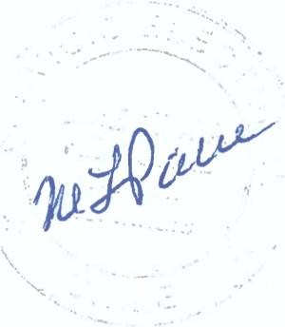

ACEPTA CANDIDATURAS QUE INDICA REGION DEL MAULE

COMUNA : VICHUQUEN ELECCION DE CONCEJALES

UNIDAD POR EL APRUEBO P.S PPD E INDEPENDIENTES

P.P.D E INDEPENDIENTES INDEPENDIENTES

* MATIAS FUENZALIDA YAÑEZ UNIDOS POR LA DIGNIDAD

DC, PRO, CIUDADANOS E INDEPENDIENTES PARTIDO DEMOCRATA CRISTIANO

* JUAN ERNESTO BRAVO SANTELICES
* ISAIAS ERNESTO BRAVO LARA INDEPENDIENTES

JUAN CARLOS REYES AVALOS

NIDIA ALEJANDRA HERRERA CHINCHILLA

Pagina 61

# SER

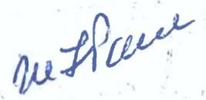

**EL** ANEXO N 0 1

ACEPTA CANDIDATURAS QUE INDICA

REGION DEL MAULE

COMUNA : VILLA ALEGRE ELECCION DE CONCEJALES

CHILE VAMOS EVOPOLI - INDEPENDIENTES EVOLUCION POLITICA

* M. ANGELICA CANCINO CISTERNA INDEPENDIENTES
* ALEXIS ALLAN ARAVENA NAVARRO
* JUAN CARLOS VERGARA CACERES CHILE VAMOS PRI E INDEPENDIENTES

INDEPENDIENTES

* MANUEL ENRIQUE OSES ARRIAGADA
* MARCELO ALEJANDRO BRAVO MUÑOZ
* JESUS CONRADO BOTTAZZI BASAEZ
* LUIS FRANCISCO RODRIGUEZ MORAN CHILE VAMOS RENOVACION NACIONAL - INDEPENDIENTES

RENOVACION NACIONAL

* CESAR ANDRES VALLEJOS YAÑEZ INDEPENDIENTES
* JORGE HERNAN LAVANDEROS GAETE
* SALADINO ENRIQUE LOYOLA MENDEZ
* LIZBEHT GEMITA TORRES ARANEDA
* DARIO AUGUSTO URRUTIA SAEZ CHILE VAMOS UDI - INDEPENDIENTES

UNION DEMOCRATA INDEPENDIENTE

* HORACIO ALEJANDRO LOBOS AZOCAR
* ANDRES ALEJANDRO SAEZ CASTRO
* EDUARDO ANTONIO BUSTAMANTE MAUREIRA
* MARIA JOSE BUSTAMANTE ORELLANA INDEPENDIENTES
* PATRICIO BASCUÑAN LUCO

DIGNIDAD AHORA

HUMANICEMOS CHILE PARTIDO HUMANISTA

* MARIA CECILIA GUAJARDO MIRANDA
* JUAN PABLO ESPINOSA MORALES
* MARIA TERESA PACHECO BRAVO
* ROBERTO ALEJANDRO IBAÑEZ BRUNA INDEPENDIENTES
* CLAUDIO ANTONIO JORQUERA MUÑOZ

Pagina 62

# SER

**EL** ANEXO N ° 1

ACEPTA CANDIDATURAS QUE INDICA

REGION DEL MAULE

COMUNA : VILLA ALEGRE

ELECCION DE CONCEJALES DIGNIDAD AHORA

HUMANICEMOS CHILE INDEPENDIENTES

* MOISES IGNACIO PAREJA GUTIERREZ RADICALES E INDEPENDIENTES

PARTIDO RADICAL DE CHILE

* MIGUEL EULOGIO CID SANDOVAL
* LEONARDO PATRICIO MANOSALVA GONZALEZ
* NESTOR ARI ESPINOZA LARA INDEPENDIENTES
* ORIANA NOVOA CABRERA

UNIDAD POR EL APRUEBO P.S PPD E INDEPENDIENTES

P.S E INDEPENDIENTES

PARTIDO SOCIALISTA DE CHILE

* KARINA ANDREA ARAVENA GONZALEZ INDEPENDIENTES

LUIS JARA AMIGO

JOCELYN ANDREA MARQUEZ ESPINA

P.P.D E INDEPENDIENTES PARTIDO POR LA DEMOCRACIA

* PATRICIA YANET ACEVEDO PARRA
* ALEN ANDRES GUTIERREZ ASTUDILLO
* LUIS ORELLANA RAMIREZ UNIDOS POR LA DIGNIDAD

DC, PRO, CIUDADANOS E INDEPENDIENTES PARTIDO DEMOCRATA CRISTIANO

* MARIA IGNACIA GONZALEZ TORRES
* SILVIA LUCIA OPAZO PARDO
* JORGE ESTEBAN TORRES JARA INDEPENDIENTES
* JOSE ESTEBAN BRAVO GONZALEZ
* CARLOS ARMANDO RAMIREZ JARA CHILE DIGNO VERDE Y SOBERANO

PARTIDO COMUNISTA E INDEPENDIENTES COMUNISTA DE CHILE

* EMILIO ELIAS SOTELO CASTRO

Pagina 63

ANEXO N ° 1

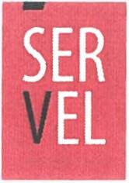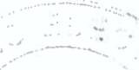

ACEPTA CANDIDATURAS QUE INDICA REGION DEL MAULE

COMUNA : VILLA ALEGRE ELECCION DE CONCEJALES

CHILE DIGNO VERDE Y SOBERANO

PARTIDO COMUNISTA E INDEPENDIENTES COMUNISTA DE CHILE

- EDUARDO ROSENDO PAVEZ ORELLANA

X

Pagina 64

# SER

ANEXO N 0 1

ACEPTA CANDIDATURAS QUE INDICA REGION DEL MAULE

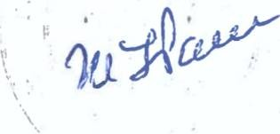

COMUNA : YERBAS BUENAS

ELECCION DE CONCEJALES

CHILE VAMOS RENOVACION NACIONAL - INDEPENDIENTES RENOVACION NACIONAL

* CARMEN GLORIA MANRIQUEZ GAJARDO
* RODRIGO LEOPOLDO GONZALEZ VILLALOBOS INDEPENDIENTES
* LORENA EDA GONZALEZ ALEGRIA
* KATHERINE ELIZABETH MARTINEZ MENDEZ
* SERGIO HECTOR RODRIGUEZ HENRIQUEZ
* JESUS EUGENIO VALENZUELA ESPINOZA CHILE VAMOS UDI - INDEPENDIENTES

UNION DEMOCRATA INDEPENDIENTE

* JOSE MIGUEL PARRA PARADA
* NADIA LORETO GALVEZ PARDO
* NAIDA NICOL DONOSO TELLO
* LUIS HERNAN COFRE MORALES

FRENTE AMPLIO

REVOLUCION DEMOCRATICA E INDEPENDIENTES INDEPENDIENTES

* RAMIRO HUMBERTO PINOCHETYAÑEZ

DIGNIDAD AHORA

HUMANICEMOS CHILE INDEPENDIENTES

* RODEN FABRICIANO AREVALO PARADA RADICALES E INDEPENDIENTES

PARTIDO RADICAL DE CHILE

* YOHANA ANDREA CHAVARRIA BECERRA INDEPENDIENTES
* LUIS FRANCISCO FARIÑA RUBIO
* MARCEL PARRA PARRA
* ANGELICA DE LAS MERCEDES CIFUENTES DIAZ
* GUILLERMO MILLAPAN LLANQUIN UNIDAD POR EL APRUEBO P.S PPD E INDEPENDIENTES

P.S E INDEPENDIENTES

PARTIDO SOCIALISTA DE CHILE

- PEDRO RENE HUIDOBRO ROJAS

P.P.D E INDEPENDIENTES PARTIDO POR LA DEMOCRACIA

- RAFAEL ENRIQUE VIGUERA GONZALEZ

Pagina 65

# SER

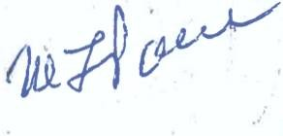

**EL** ANEXO N 0 1

ACEPTA CANDIDATURAS QUE INDICA

REGION DEL MAULE

COMUNA : YERBAS BUENAS

ELECCION DE CONCEJALES UNIDOS POR LA DIGNIDAD

DC, PRO, CIUDADANOS E INDEPENDIENTES PARTIDO DEMOCRATA CRISTIANO

* MARIA CRISTINA ZEHENDER SOTO
* JEMMA DEL CARMEN TAPIA JORQUERA
* ARIEL ESTEBAN RUIZ VILLALOBOS
* GALO HUMBERTO MAUREIRA GONZALEZ CIUDADANOS
* EDUARDO AURELIO SALAZAR BARRIA
* LUZ MARINA HERNANDEZ LASTRA CHILE DIGNO VERDE Y SOBERANO

PARTIDO COMUNISTA E INDEPENDIENTES COMUNISTA DE CHILE

* MANUEL JESUS VASQUEZ FUENTES

Pagina 66

# SER

**EL** ANEXO N°2

RECHAZA CANDIDATURAS QUE INDICA

POR LAS CAUSALES QUE EN CADA CASO SE SEÑALA REGION DEL MAULE

COMUNA : CHANCO ELECCION DE CONCEJALES

CHILE VAMOS RENOVACION NACIONAL - INDEPENDIENTES INDEPENDIENTES

* JUAN AROLDO DIAZ MEZA
* DECLARADO COMO INDEPENDIENTE, PERO REGISTRA AFILIACION EN PARTIDO POLITICO, DENTRO DEL PLAZO LEGAL. ART. 105, LEY N°18.695, ART. 5 INCISO 6o, LEY N° 18.700, DISPOSICION TRIGESIMA SEXTA TRANSITORIA, CONSTITUCION POLITICA DE LA REPUBLICA.

UNIDOS POR LA DIGNIDAD

DC, PRO, CIUDADANOS E INDEPENDIENTES INDEPENDIENTES

* VICTOR TOMAS VISTOSO PEREZ
* DECLARADO COMO INDEPENDIENTE, PERO REGISTRA AFILIACION EN PARTIDO POLITICO, DENTRO DEL PLAZO LEGAL. ART. 105, LEY N°18.695, ART. 5 INCISO 6o, LEY N° 18.700, DISPOSICION TRIGESIMA SEXTA TRANSITORIA, CONSTITUCION POLITICA DE LA REPUBLICA.

REPUBLICANOS

REPUBLICANOS E INDEPENDIENTES INDEPENDIENTES

* RICARDO ANTONIO CHEUQUIANTE ALVEAR
* DECLARADO COMO INDEPENDIENTE, PERO REGISTRA AFILIACION EN PARTIDO POLITICO, DENTRO DEL PLAZO LEGAL. ART. 105, LEY N°18.695, ART. 5 INCISO 6o, LEY N° 18.700, DISPOSICION TRIGESIMA SEXTA TRANSITORIA, CONSTITUCION POLITICA DE LA REPUBLICA.

’á

Pagina 1

ANEXO N°2



RECHAZA CANDIDATURAS QUE INDICA

POR LAS CAUSALES QUE EN CADA CASO SE SEÑALA REGION DEL MAULE

COMUNA : COLBUN ELECCION DE CONCEJALES

CHILE VAMOS UDI - INDEPENDIENTES

UNION DEMOCRATA INDEPENDIENTE

* JORGE ANTONIO DEDES FRANCO
* CANDIDATO NO REALIZA LA DECLARACION DE PATRIMONIO. ART. 105, LEY N°18.695 Y ART. 8, LEY N° 18.700.
* CANDIDATO NO REALIZA LA DECLARACION DE INTERESES. ART. 105, LEY N°18.695 Y ART. 8, LEY N° 18.700.

DIGNIDAD AHORA

HUMANICEMOS CHILE INDEPENDIENTES

* MIRIAM MAGALI FIGUEROA ROMO
* DECLARADO COMO INDEPENDIENTE, PERO REGISTRA AFILIACION EN PARTIDO POLITICO, DENTRO DEL PLAZO LEGAL. ART. 105, LEY N°18.695, ART. 5 INCISO 6o, LEY N° 18.700, DISPOSICION TRIGESIMA SEXTA TRANSITORIA, CONSTITUCION POLITICA DE LA REPUBLICA.
* CAROLINA ALEJANDRA PLAZA GALVEZ
* ADMINISTRADOR ELECTORAL DESIGNADO NO FIRMA SU NOMBRAMIENTO, EN SEÑAL DE ACEPTACION. ART. 105, LEY N°18.695, ART. 10°, LEY N° 18.700 Y ART. 36, LEY N° 19.884.
* RUTH ALICIA GUZMAN SOLAR
* DECLARADO COMO INDEPENDIENTE, PERO REGISTRA AFILIACION EN PARTIDO POLITICO, DENTRO DEL PLAZO LEGAL. ART. 105, LEY N°18.695, ART. 5 INCISO 6o, LEY N° 18.700, DISPOSICION TRIGESIMA SEXTA TRANSITORIA, CONSTITUCION POLITICA DE LA REPUBLICA.

UNIDOS POR LA DIGNIDAD

DC, PRO, CIUDADANOS E INDEPENDIENTES INDEPENDIENTES

* KAREN VALERIA CANALES CONSTANZO
* NO ACOMPAÑA DECLARACION JURADA QUE ACREDITE EL CUMPLIMIENTO DE LOS REQUISITOS, LEGALES, CONSTITUCIONALES Y NO ESTAR AFECTO A INHABILIDADES. ART. 107 INCISO 2o, LEY N° 18.695 Y ART. 3 INCISO 2o, LEY N° 18.700.

Pagina 2

# SER

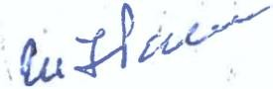

**EL** ANEXO N°2

RECHAZA CANDIDATURAS QUE INDICA

POR LAS CAUSALES QUE EN CADA CASO SE SEÑALA REGION DEL MAULE

COMUNA : CONSTITUCION ELECCION DE CONCEJALES

CHILE VAMOS RENOVACION NACIONAL - INDEPENDIENTES RENOVACION NACIONAL

* FRANCISCO JAVIER CANDIA CABRERA
* NO FIGURA EN EL REGISTRO GENERAL DE AFILIADOS, QUE SE ENCUENTRA EN PODER DEL SERVICIO ELECTORAL. ART. 105, LEY N°18.695, ART. 12, LEY N° 18.700.

INDEPENDIENTES

* PATRICIO HUMBERTO BRAVO REYES
* CANDIDATO NO REALIZA LA DECLARACION DE PATRIMONIO. ART. 105, LEY N°18.695 Y ART. 8, LEY N° 18.700.
* CANDIDATO NO REALIZA LA DECLARACION DE INTERESES. ART. 105, LEY N°18.695 Y ART. 8, LEY N° 18.700.

UNIDAD POR EL APRUEBO P.S PPD E INDEPENDIENTES

P.S E INDEPENDIENTES INDEPENDIENTES

* HECTOR RAMON CONTRERAS MORALES
* CANDIDATO NO ACOMPAÑA LA AUTORIZACION QUE FACULTA AL DIRECTOR DEL SERVICIO ELECTORAL, PARA ABRIR UNA CUENTA BANCARIA UNICA A SU NOMBRE Y CARGO, PARA EFECTO DE RECIBIR LOS APORTES DE CAMPAÑA. ART. 105, LEY N°18.695, ART. 3, INCISO 5o, LEY N° 18.700 Y ART. N° 19, INCISO 2o, LEY N° 19.884.
* CANDIDATO NO REALIZA LA DECLARACION DE PATRIMONIO. ART. 105, LEY N°18.695 Y ART. 8, LEY N° 18.700.
* CANDIDATO NO REALIZA LA DECLARACION DE INTERESES. ART. 105, LEY N°18.695 Y ART. 8, LEY N° 18.700.

REPUBLICANOS

REPUBLICANOS E INDEPENDIENTES INDEPENDIENTES

* TIARE DANIELA LOBOS ESPINOZA
* CANDIDATO NO REALIZA LA DECLARACION DE PATRIMONIO. ART. 105, LEY N°18.695 Y ART. 8, LEY N° 18.700.
* CANDIDATO NO REALIZA LA DECLARACION DE INTERESES. ART. 105, LEY N°18.695 Y ART. 8, LEY N° 18.700.

CHILE DIGNO VERDE Y SOBERANO

PARTIDO COMUNISTA E INDEPENDIENTES COMUNISTA DE CHILE

* FIDEL ERNESTO DEL CARMEN GUTIERREZ CANCINO
* NO FIGURA EN EL REGISTRO GENERAL DE AFILIADOS, QUE SE ENCUENTRA EN PODER DEL SERVICIO ELECTORAL. ART. 105, LEY N°18.695, ART. 12, LEY N° 18.700.
* CANDIDATO NO REALIZA LA DECLARACION DE PATRIMONIO. ART. 105, LEY N°18.695 Y ART. 8, LEY N° 18.700.
* CANDIDATO NO REALIZA LA DECLARACION DE INTERESES. ART. 105, LEY N°18.695 Y ART. 8, LEY N° 18.700.

Pagina 3

# SER

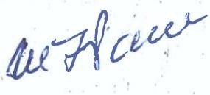

**EL** ANEXO N°2

RECHAZA CANDIDATURAS QUE INDICA

POR LAS CAUSALES QUE EN CADA CASO SE SEÑALA REGION DEL MAULE

COMUNA : CONSTITUCION ELECCION DE CONCEJALES

CHILE DIGNO VERDE Y SOBERANO

PARTIDO COMUNISTA E INDEPENDIENTES COMUNISTA DE CHILE

* VERONICA ISABEL VEGA URIBE
* NO FIGURA EN EL REGISTRO GENERAL DE AFILIADOS, QUE SE ENCUENTRA EN PODER DEL SERVICIO ELECTORAL. ART. 105, LEY N°18.695, ART. 12, LEY N° 18.700.
* PEDRO OSVALDO GARAY OLATE
* NO FIGURA EN EL REGISTRO GENERAL DE AFILIADOS, QUE SE ENCUENTRA EN PODER DEL SERVICIO ELECTORAL. ART. 105, LEY N°18.695, ART. 12, LEY N° 18.700.
* CANDIDATO NO REALIZA LA DECLARACION DE PATRIMONIO. ART. 105, LEY N°18.695 Y ART. 8, LEY N° 18.700.
* CANDIDATO NO REALIZA LA DECLARACION DE INTERESES. ART. 105, LEY N°18.695 Y ART. 8, LEY N° 18.700.

Pagina 4

# SER

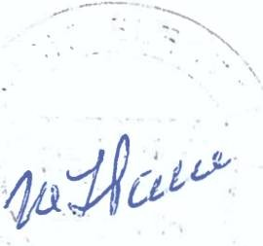

EL ANEXO N°2

RECHAZA CANDIDATURAS QUE INDICA

POR LAS CAUSALES QUE EN CADA CASO SE SEÑALA REGION DEL MAULE

COMUNA : CUREPTO ELECCION DE CONCEJALES

CHILE VAMOS PRI E INDEPENDIENTES INDEPENDIENTES

* LUIS SERVANDO CONCHA TOLEDO
* CANDIDATO NO REALIZA LA DECLARACION DE PATRIMONIO. ART. 105, LEY N°18.695 Y ART. 8, LEY N° 18.700.
* CANDIDATO NO REALIZA LA DECLARACION DE INTERESES. ART. 105, LEY N°18.695 Y ART. 8, LEY N° 18.700.

CHILE VAMOS RENOVACION NACIONAL - INDEPENDIENTES INDEPENDIENTES

* ANA VERONICA MONSALVE FAUNDEZ
* CANDIDATO NO REALIZA LA DECLARACION DE PATRIMONIO. ART. 105, LEY N°18.695 Y ART. 8, LEY N° 18.700.
* CANDIDATO NO REALIZA LA DECLARACION DE INTERESES. ART. 105, LEY N°18.695 Y ART. 8, LEY N° 18.700.
* JESSICA CORINA MUÑOZ LEIVA
* NO ACOMPAÑA DECLARACION JURADA QUE ACREDITE EL CUMPLIMIENTO DE LOS REQUISITOS, LEGALES, CONSTITUCIONALES Y NO ESTAR AFECTO A INHABILIDADES. ART. 107 INCISO 2o, LEY N° 18.695 Y ART. 3 INCISO 2o, LEY N° 18.700.

UNIDOS POR LA DIGNIDAD

DC, PRO, CIUDADANOS E INDEPENDIENTES INDEPENDIENTES

* GUZMAN ANTONIO NUÑEZ NUÑEZ
* DECLARADO COMO INDEPENDIENTE, PERO REGISTRA AFILIACION EN PARTIDO POLITICO, DENTRO DEL PLAZO LEGAL. ART. 105, LEY N°18.695, ART. 5 INCISO 6o, LEY N° 18.700, DISPOSICION TRIGESIMA SEXTA TRANSITORIA, CONSTITUCION POLITICA DE LA REPUBLICA.

CHILE DIGNO VERDE Y SOBERANO

PARTIDO COMUNISTA E INDEPENDIENTES COMUNISTA DE CHILE

* JORGE MAURICIO GAJARDO SEPULVEDA
* DOCUMENTO ACOMPAÑADO ES INSUFICIENTE PARA ACREDITAR HABER APROBADO ENSEÑANZA MEDIA O SU EQUIVALENTE. ART. 57 INCISO 2o, LEY N° 18.695.

Pagina 5

# SER

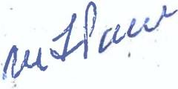

**EL** ANEXO N°2

RECHAZA CANDIDATURAS QUE INDICA

POR LAS CAUSALES QUE EN CADA CASO SE SEÑALA REGION DEL MAULE

COMUNA : CURICO ELECCION DE CONCEJALES

CHILE VAMOS EVOPOLI - INDEPENDIENTES EVOLUCION POLITICA

* LUIS ALBERTO MARAMBIO CASTILLO
* CANDIDATO DECLARADO COMO AFILIADO A UN PARTIDO POLITICO, PERO SE ENCONTRABA AFILIADO A OTRO PARTIDO POLITICO DENTRO DEL LAPSO COMPRENDIDO ENTRE EL 26 DE OCTUBRE DE 2019 AL VENCIMIENTO DEL PLAZO PARA PRESENTAR LAS DECLARACIONES DE CANDIDATURAS. DISPOSICION TRIGESIMA SEXTA TRANSITORIA, CONSTITUCION POLITICA DE LA REPUBLICA.

INDEPENDIENTES

* JUAN ALLENDES VELIZ
* DECLARADO COMO INDEPENDIENTE, PERO REGISTRA AFILIACION EN PARTIDO POLITICO, DENTRO DEL PLAZO LEGAL. ART. 105, LEY N°18.695, ART. 5 INCISO 6o, LEY N° 18.700, DISPOSICION TRIGESIMA SEXTA TRANSITORIA, CONSTITUCION POLITICA DE LA REPUBLICA.

CHILE VAMOS PRI E INDEPENDIENTES INDEPENDIENTES

* JOSE LUIS GOMEZ CABRERA
* DOCUMENTO ACOMPAÑADO ES INSUFICIENTE PARA ACREDITAR HABER CURSADO ENSEÑANZA MEDIA O SU EQUIVALENTE. ART. 57 INCISO 2o, LEY N° 18.695.

CHILE VAMOS RENOVACION NACIONAL - INDEPENDIENTES RENOVACION NACIONAL

* ZUNILDA ESTRELLA TORREJON AVALOS
* CANDIDATO NO ACREDITA HABER APROBADO ENSEÑANZA MEDIA O SU EQUIVALENTE. ART. 73, LEY N° 18.695.

CHILE VAMOS UDI - INDEPENDIENTES INDEPENDIENTES

* FRANCIS RICHARD ANTHONY BOBADILLA MAHU
* DECLARADO COMO INDEPENDIENTE, PERO REGISTRA AFILIACION EN PARTIDO POLITICO, DENTRO DEL PLAZO LEGAL. ART. 105, LEY N°18.695, ART. 5 INCISO 6o, LEY N° 18.700, DISPOSICION TRIGESIMA SEXTA TRANSITORIA, CONSTITUCION POLITICA DE LA REPUBLICA.

DIGNIDAD AHORA

HUMANICEMOS CHILE PARTIDO HUMANISTA

* RAMON ALEJANDRO GARCIA URRUTIA
* DECLARACION DE CANDIDATURA, NO ESTA SUSCRITA POR EL CANDIDATO. ART. 105, LEY N°18.695 Y ART. 3, LEY N° 18.700.

RADICALES E INDEPENDIENTES

PARTIDO RADICAL DE CHILE

* MARIA ELENA CANCINO MIRA
* CANDIDATO NO ACOMPAÑA LA AUTORIZACION QUE FACULTA AL DIRECTOR DEL SERVICIO ELECTORAL, PARA ABRIR UNA CUENTA BANCARIA UNICA A SU NOMBRE Y CARGO, PARA EFECTO DE RECIBIR LOS APORTES DE CAMPAÑA. ART. 105, LEY N°18.695, ART. 3, INCISO 5o, LEY N° 18.700 Y ART. N° 19, INCISO 2o, LEY N° 19.884.

Pagina 6

# SER

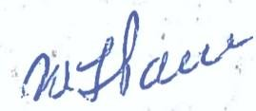

**El**

ANEXO N°2

RECHAZA CANDIDATURAS QUE INDICA

POR LAS CAUSALES QUE EN CADA CASO SE SEÑALA REGION DEL MAULE

COMUNA : CURICO ELECCION DE CONCEJALES

UNIDAD POR EL APRUEBO P.S PPD E INDEPENDIENTES

P.P.D E INDEPENDIENTES PARTIDO POR LA DEMOCRACIA

* VICTOR RICARDO BAHAMONDEZ SEGURA
* CANDIDATO AFILIADO A UN PARTIDO POLITICO, PERO NO CUMPLE LOS DOS MESES DE AFILIACION ANTERIORES AL VENCIMIENTO DE PLAZO PARA PRESENTAR LAS DECLARACIONES DE CANDIDATURAS.

UNIDOS POR LA DIGNIDAD

DC, PRO, CIUDADANOS E INDEPENDIENTES INDEPENDIENTES

* PATRICIO BUSTAMANTE PUCHI
* NO FIGURA EN EL REGISTRO GENERAL DE AFILIADOS, QUE SE ENCUENTRA EN PODER DEL SERVICIO ELECTORAL. ART. 105, LEY N°18.695, ART. 12, LEY N° 18.700.
* DECLARADO COMO INDEPENDIENTE, PERO REGISTRA AFILIACION EN PARTIDO POLITICO, DENTRO DEL PLAZO LEGAL. ART. 105, LEY N°18.695, ART. 5 INCISO 6o, LEY N° 18.700, DISPOSICION TRIGESIMA SEXTA TRANSITORIA, CONSTITUCION POLITICA DE LA REPUBLICA.
* JESSICA ANTONIETA SOTO GUERRA
* NO ACOMPAÑA DECLARACION JURADA QUE ACREDITE EL CUMPLIMIENTO DE LOS REQUISITOS, LEGALES, CONSTITUCIONALES Y NO ESTAR AFECTO A INHABILIDADES. ART. 107 INCISO 2o, LEY N° 18.695 Y ART. 3 INCISO 2o, LEY N° 18.700.
* JUAN VEGA VEGA
* SE DECLARAN MAS CANDIDATURAS DE LOS QUE LA LEY ESTABLECE. ARTICULO 107 LEY ORGANICA CONSTITUCIONAL DE MUNICIPALIDADES.
* CANDIDATO NO ACREDITA HABER APROBADO ENSEÑANZA MEDIA O SU EQUIVALENTE. ART. 73, LEY N° 18.695.

REPUBLICANOS

REPUBLICANOS E INDEPENDIENTES REPUBLICANO DE CHILE

* ALEJANDRA EVELYN APABLAZA ELIZONDO
* NO ACOMPAÑA DECLARACION JURADA QUE ACREDITE EL CUMPLIMIENTO DE LOS REQUISITOS, LEGALES, CONSTITUCIONALES Y NO ESTAR AFECTO A INHABILIDADES. ART. 107 INCISO 2o, LEY N° 18.695 Y ART. 3 INCISO 2o, LEY N° 18.700.
* ADMINISTRADOR ELECTORAL DESIGNADO NO FIRMA SU NOMBRAMIENTO, EN SEÑAL DE ACEPTACION. ART. 105, LEY N°18.695, ART. 10°, LEY N° 18.700 Y ART. 36, LEY N° 19.884.

INDEPENDIENTES

* GONZALO ALEJO SAN MARTIN CAMIRUAGA
* DECLARADO COMO INDEPENDIENTE, PERO REGISTRA AFILIACION EN PARTIDO POLITICO, DENTRO DEL PLAZO LEGAL. ART. 105, LEY N°18.695, ART. 5 INCISO 6o, LEY N° 18.700, DISPOSICION TRIGESIMA SEXTA TRANSITORIA, CONSTITUCION POLITICA DE LA REPUBLICA.

Pagina 7

# SER

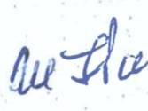

**EL**

ANEXO N°2

RECHAZA CANDIDATURAS QUE INDICA

POR LAS CAUSALES QUE EN CADA CASO SE SEÑALA REGION DEL MAULE

COMUNA : CURICO ELECCION DE CONCEJALES

CHILE DIGNO VERDE Y SOBERANO

PARTIDO COMUNISTA E INDEPENDIENTES COMUNISTA DE CHILE

* YELDA ESTELA ROSEL QUERO
* ADMINISTRADOR ELECTORAL DESIGNADO NO FIRMA SU NOMBRAMIENTO, EN SEÑAL DE ACEPTACION. ART. 105, LEY N°18.695, ART. 10°, LEY N° 18.700 Y ART. 36, LEY N° 19.884.
* LEONCIO RUPERTO SAAVEDRA CONCHA
* NO FIGURA EN EL REGISTRO GENERAL DE AFILIADOS, QUE SE ENCUENTRA EN PODER DEL SERVICIO ELECTORAL. ART. 105, LEY N°18.695, ART. 12, LEY N° 18.700.

CANDIDATURA INDEPENDIENTE

* CESAR ABELARDO PEREZ UGAS
* NO REUNE LA CANTIDAD MINIMA DE PATROCINANTES HABILES QUE EXIGE LA LEY. ART. 112, LEY N° 18.695.

Pagina 8

# SER

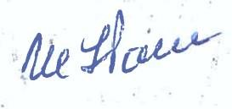

**EL** ANEXO N°2

RECHAZA CANDIDATURAS QUE INDICA

POR LAS CAUSALES QUE EN CADA CASO SE SEÑALA REGION DEL MAULE

COMUNA : EMPEDRADO ELECCION DE CONCEJALES

CHILE VAMOS RENOVACION NACIONAL - INDEPENDIENTES INDEPENDIENTES

* JUAN CARLOS AZOCAR IBARGARAY

’ DECLARADO COMO INDEPENDIENTE, PERO REGISTRA AFILIACION EN PARTIDO POLITICO, DENTRO DEL PLAZO LEGAL. ART. 105, LEY N°18.695, ART. 5 INCISO 6o, LEY N° 18.700, DISPOSICION TRIGESIMA SEXTA TRANSITORIA, CONSTITUCION POLITICA DE LA REPUBLICA.

* GUIERDY MARY LOPEZ RETAMAL
* DECLARADO COMO INDEPENDIENTE, PERO REGISTRA AFILIACION EN PARTIDO POLITICO, DENTRO DEL PLAZO LEGAL. ART. 105, LEY N°18.695, ART. 5 INCISO 6o, LEY N° 18.700, DISPOSICION TRIGESIMA SEXTA TRANSITORIA, CONSTITUCION POLITICA DE LA REPUBLICA.

CHILE VAMOS UDI - INDEPENDIENTES INDEPENDIENTES

* MARCELA DEL CARMEN RIQUELME FAUNDEZ
  + DECLARADO COMO INDEPENDIENTE, PERO REGISTRA AFILIACION EN PARTIDO POLITICO, DENTRO DEL PLAZO LEGAL. ART. 105, LEY N°18.695, ART. 5 INCISO 6o, LEY N° 18.700, DISPOSICION TRIGESIMA SEXTA TRANSITORIA, CONSTITUCION POLITICA DE LA REPUBLICA.

UNIDOS POR LA DIGNIDAD

DC, PRO, CIUDADANOS E INDEPENDIENTES INDEPENDIENTES

* ELEANOR OLIVIA SOTO VERA
  + CANDIDATO NO ACOMPAÑA LA AUTORIZACION QUE FACULTA AL DIRECTOR DEL SERVICIO ELECTORAL, PARA ABRIR UNA CUENTA BANCARIA UNICA A SU NOMBRE Y CARGO, PARA EFECTO DE RECIBIR LOS APORTES DE CAMPAÑA. ART. 105, LEY N°18.695, ART. 3, INCISO 5o, LEY N° 18.700 Y ART. N° 19, INCISO 2o, LEY N° 19.884.

CHILE DIGNO VERDE Y SOBERANO

PARTIDO COMUNISTA E INDEPENDIENTES COMUNISTA DE CHILE

* RAIMUNDO ENRIQUE PEÑAILILLO CARTER
  + NO FIGURA EN EL REGISTRO GENERAL DE AFILIADOS, QUE SE ENCUENTRA EN PODER DEL SERVICIO ELECTORAL. ART. 105, LEY N°18.695, ART. 12, LEY N° 18.700.

Pagina 9

# SER

ANEXO N°2

RECHAZA CANDIDATURAS QUE INDICA

POR LAS CAUSALES QUE EN CADA CASO SE SEÑALA REGION DEL MAULE



COMUNA : HUALAÑE

ELECCION DE CONCEJALES

CHILE VAMOS EVOPOLI - INDEPENDIENTES INDEPENDIENTES

* CLAUDIA RETAMAL GAMBOA
* DECLARADO COMO INDEPENDIENTE, PERO REGISTRA AFILIACION EN PARTIDO POLITICO, DENTRO DEL PLAZO LEGAL. ART. 105, LEY N°18.695, ART. 5 INCISO 6°, LEY N° 18.700, DISPOSICION TRIGESIMA SEXTA TRANSITORIA, CONSTITUCION POLITICA DE LA REPUBLICA.
* CLAUDIA ANDREA SILVA QUEZADA
* DECLARADO COMO INDEPENDIENTE, PERO REGISTRA AFILIACION EN PARTIDO POLITICO, DENTRO DEL PLAZO LEGAL. ART. 105, LEY N°18.695, ART. 5 INCISO 6°, LEY N° 18.700, DISPOSICION TRIGESIMA SEXTA TRANSITORIA, CONSTITUCION POLITICA DE LA REPUBLICA.

DIGNIDAD AHORA

HUMANICEMOS CHILE PARTIDO HUMANISTA

* JOSE PATRICIO FLORES DIAZ
* CANDIDATO NO ACOMPAÑA LA AUTORIZACION QUE FACULTA AL DIRECTOR DEL SERVICIO ELECTORAL, PARA ABRIR UNA CUENTA BANCARIA UNICA A SU NOMBRE Y CARGO, PARA EFECTO DE RECIBIR LOS APORTES DE CAMPAÑA. ART. 105, LEY N°18.695, ART. 3, INCISO 5°, LEY N° 18.700 Y ART. N° 19, INCISO 2°, LEY N° 19.884.

INDEPENDIENTES

* JOSE ENRIQUE FARIAS DIAZ
* DECLARADO COMO INDEPENDIENTE, PERO REGISTRA AFILIACION EN PARTIDO POLITICO, DENTRO DEL PLAZO LEGAL. ART. 105, LEY N°18.695, ART. 5 INCISO 6°, LEY N’ 18.700, DISPOSICION TRIGESIMA SEXTA TRANSITORIA, CONSTITUCION POLITICA DE LA REPUBLICA.
* GERARDO ANTONIO PINO FUENZALIDA
* DECLARADO COMO INDEPENDIENTE, PERO REGISTRA AFILIACION EN PARTIDO POLITICO, DENTRO DEL PLAZO LEGAL. ART. 105, LEY N°18.695, ART. 5 INCISO 6o, LEY N° 18.700, DISPOSICION TRIGESIMA SEXTA TRANSITORIA, CONSTITUCION POLITICA DE LA REPUBLICA.

RADICALES E INDEPENDIENTES

INDEPENDIENTES

* SAMUELBAEZA TORRES
* DECLARADO COMO INDEPENDIENTE, PERO REGISTRA AFILIACION EN PARTIDO POLITICO, DENTRO DEL PLAZO LEGAL. ART. 105, LEY N’18.695, ART. 5 INCISO 6°, LEY N° 18.700, DISPOSICION TRIGESIMA SEXTA TRANSITORIA, CONSTITUCION POLITICA DE LA REPUBLICA.

UNIDOS POR LA DIGNIDAD

DC, PRO, CIUDADANOS E INDEPENDIENTES ; 7 . INDEPENDIENTES

* HUGO IGNACIO MORENO VARAS
* CANDIDATO NO REALIZA LA DECLARACION DE PATRIMONIO. ART. 105, LEY N°18.695 Y ÁRT. 8, LEY N° 18.700.
* CANDIDATO NO REALIZA LA DECLARACION DE INTERESES. ART. 105, LEY N°18.695 Y ART. 8, LEY N° 18.700.

Pagina 10

# SER

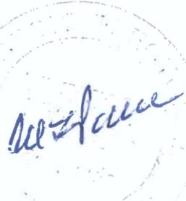

**EL**

ANEXO N°2

RECHAZA CANDIDATURAS QUE INDICA

POR LAS CAUSALES QUE EN CADA CASO SE SEÑALA REGION DEL MAULE

COMUNA : HUALAÑE ELECCION DE CONCEJALES

CHILE DIGNO VERDE Y SOBERANO

PARTIDO COMUNISTA E INDEPENDIENTES COMUNISTA DE CHILE

* HAYDEE DEL CARMEN PALMA SALAZAR
* NO FIGURA EN EL REGISTRO GENERAL DE AFILIADOS, QUE SE ENCUENTRA EN PODER DEL SERVICIO ELECTORAL. ART. 105, LEY N°18.695, ART. 12, LEY N° 18.700.
* LEONARDO ALBERTO CESPEDES CESPEDES
* NO FIGURA EN EL REGISTRO GENERAL DE AFILIADOS, QUE SE ENCUENTRA EN PODER DEL SERVICIO ELECTORAL. ART. 105, LEY N°18.695, ART. 12, LEY N° 18.700.

Pagina 11

ANEXO N°2

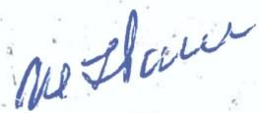

RECHAZA CANDIDATURAS QUE INDICA

POR LAS CAUSALES QUE EN CADA CASO SE SEÑALA REGION DEL MAULE

COMUNA : LICANTEN ELECCION DE CONCEJALES

CHILE VAMOS EVOPOLI - INDEPENDIENTES INDEPENDIENTES

* DIEGO IGNACIO SAAVEDRA RUZ
* DECLARADO COMO INDEPENDIENTE, PERO REGISTRA AFILIACION EN PARTIDO POLITICO, DENTRO DEL PLAZO LEGAL. ART. 105, LEY N°18.695, ART. 5 INCISO 6o, LEY N° 18.700, DISPOSICION TRIGESIMA SEXTA TRANSITORIA, CONSTITUCION POLITICA DE LA REPUBLICA.

CHILE VAMOS RENOVACION NACIONAL - INDEPENDIENTES INDEPENDIENTES

* OSVALDO ANTONIO ROQUE PEREDO CONCHA
* DECLARACION NO CONSIGNA NOMBRAMIENTO DE ADMINISTRADOR ELECTORAL POR PARTE DEL CANDIDATO O SU MANDATARIO. ART. 105, LEY N°18.695, ART. 10, INCISO 2o, LEY N° 18.700 Y ART.

UNIDAD POR EL APRUEBO P.S PPD E INDEPENDIENTES

P.P.D E INDEPENDIENTES PARTIDO POR LA DEMOCRACIA

* RICARDO MAUREIRATRONCOSO
* CANDIDATO NO REALIZA LA DECLARACION DE PATRIMONIO. ART. 105, LEY N°18.695 Y ART. 8, LEY N° 18.700.
* CANDIDATO NO REALIZA LA DECLARACION DE INTERESES. ART. 105, LEY N°18.695 Y ART. 8, LEY N° 18.700.

REPUBLICANOS

REPUBLICANOS E INDEPENDIENTES INDEPENDIENTES

* CLAUDIO EUGENIO HERNANDEZ TELLO
* DECLARADO COMO INDEPENDIENTE, PERO REGISTRA AFILIACION EN PARTIDO POLITICO, DENTRO DEL PLAZO LEGAL. ART. 105, LEY N°18.695, ART. 5 INCISO 6o, LEY N° 18.700, DISPOSICION TRIGESIMA SEXTA TRANSITORIA, CONSTITUCION POLITICA DE LA REPUBLICA.
* DECLARACION NO CONSIGNA NOMBRAMIENTO DE ADMINISTRADOR ELECTORAL POR PARTE DEL CANDIDATO O SU MANDATARIO. ART. 105, LEY N°18.695, ART. 10, INCISO 2o, LEY N° 18.700 Y ART.
* ANIBAL ENRIQUE PALMA BRAVO
* DECLARACION DE CANDIDATURA, NO ESTA SUSCRITA POR EL CANDIDATO. ART. 105, LEY N°18.695 Y ART. 3, LEY N° 18.700.
* ADMINISTRADOR ELECTORAL DESIGNADO NO FIRMA SU NOMBRAMIENTO, EN SEÑAL DE ACEPTACION. ART. 105, LEY N°18.695, ART. 10°, LEY N° 18.700 Y ART. 36, LEY N° 19.884.
* CATALINA DEL PILAR MUÑOZ CEBALLOS
* DECLARADO COMO INDEPENDIENTE, PERO REGISTRA AFILIACION EN PARTIDO POLITICO, DENTRO DEL PLAZO LEGAL. ART. 105, LEY N°18.695, ART. 5 INCISO 6o, LEY N° 18.700, DISPOSICION TRIGESIMA SEXTA TRANSITORIA, CONSTITUCION POLITICA DE LA REPUBLICA.

Pagina 12

ANEXO N°2

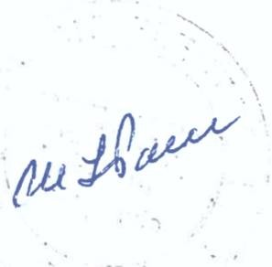

RECHAZA CANDIDATURAS QUE INDICA

POR LAS CAUSALES QUE EN CADA CASO SE SEÑALA REGION DEL MAULE

COMUNA : LINARES ELECCION DE CONCEJALES

CHILE VAMOS UDI - INDEPENDIENTES

UNION DEMOCRATA INDEPENDIENTE

* MARIA PAULA RODRIGUEZ GONZALEZ
* CANDIDATO NO REALIZA LA DECLARACION DE PATRIMONIO. ART. 105, LEY N°18.695 Y ART. 8, LEY N° 18.700.
* CANDIDATO NO REALIZA LA DECLARACION DE INTERESES. ART. 105, LEY N°18.695 Y ART. 8, LEY N° 18.700.

Pagina 13

**SER**

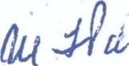

**EL** ANEXO N°2

RECHAZA CANDIDATURAS QUE INDICA

POR LAS CAUSALES QUE EN CADA CASO SE SEÑALA REGION DEL MAULE

COMUNA : LINARES ELECCION DE CONCEJALES

CHILE VAMOS UDI - INDEPENDIENTES

UNION DEMOCRATA INDEPENDIENTE

* CLAUDIO EMILIO REYES NORAMBUENA
* NO FIGURA EN EL REGISTRO GENERAL DE AFILIADOS, QUE SE ENCUENTRA EN PODER DEL SERVICIO ELECTORAL. ART. 105, LEY N°18.695, ART. 12, LEY N° 18.700.

DIGNIDAD AHORA

HUMANICEMOS CHILE INDEPENDIENTES

* JUAN RAMON TAPIA VASQUEZ
* DECLARADO COMO INDEPENDIENTE, PERO REGISTRA AFILIACION EN PARTIDO POLITICO, DENTRO DEL PLAZO LEGAL. ART. 105, LEY N°18.695, ART. 5 INCISO 6o, LEY N° 18.700, DISPOSICION TRIGESIMA SEXTA TRANSITORIA, CONSTITUCION POLITICA DE LA REPUBLICA.

RADICALES E INDEPENDIENTES

INDEPENDIENTES

* EDUARDO IBAÑEZ NUÑEZ

DECLARADO COMO INDEPENDIENTE, PERO REGISTRA AFILIACION EN PARTIDO POLITICO, DENTRO DEL PLAZO LEGAL. ART. 105, LEY N°18.695, ART. 5 INCISO 6o, LEY N° 18.700, DISPOSICION TRIGESIMA SEXTA TRANSITORIA, CONSTITUCION POLITICA DE LA REPUBLICA.

UNIDAD POR EL APRUEBO P.S PPD E INDEPENDIENTES

P.P.D E INDEPENDIENTES INDEPENDIENTES

- PAULA MARIANA HAYDEE CANTO VILLAR

CANDIDATO NO REALIZA LA DECLARACION DE PATRIMONIO. ART. 105, LEY N°18.695 Y ART. 8, LEY N° 18.700.

CANDIDATO NO REALIZA LA DECLARACION DE INTERESES. ART. 105, LEY N°18.695 Y ART. 8, LEY N° 18.700.

REPUBLICANOS

REPUBLICANOS E INDEPENDIENTES REPUBLICANO DE CHILE

* OSCAR LEONARDO CACERES BURGOS

CANDIDATO DECLARADO COMO AFILIADO A UN PARTIDO POLITICO, PERO SE ENCONTRABA AFILIADO A OTRO PARTIDO POLITICO DENTRO DEL LAPSO COMPRENDIDO ENTRE EL 26 DE OCTUBRE DE 2019 AL VENCIMIENTO DEL PLAZO PARA PRESENTAR LAS DECLARACIONES DE CANDIDATURAS. DISPOSICION TRIGESIMA SEXTA TRANSITORIA, CONSTITUCION POLITICA DE LA REPUBLICA.

INDEPENDIENTES

* LUIS FELIPE CONTARDO PEÑA
* DECLARADO COMO INDEPENDIENTE, PERO REGISTRA AFILIACION EN PARTIDO POLITICO, DENTRO DEL PLAZO LEGAL. ART. 105, LEY N°18.695, ART. 5 INCISO 6o, LEY N° 18.700, DISPOSICION TRIGESIMA SEXTA TRANSITORIA, CONSTITUCION POLITICA DE LA REPUBLICA.

Pagina 14

## SER

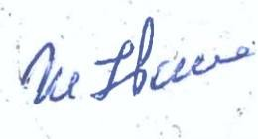

**EL**

ANEXO N°2

RECHAZA CANDIDATURAS QUE INDICA

POR LAS CAUSALES QUE EN CADA CASO SE SEÑALA REGION DEL MAULE

COMUNA : LINARES

ELECCION DE CONCEJALES REPUBLICANOS

REPUBLICANOS E INDEPENDIENTES INDEPENDIENTES

* FRANCISCO ALEJANDRO JARABRAN PIZARRO
* CANDIDATO NO ACREDITA HABER APROBADO ENSEÑANZA MEDIA O SU EQUIVALENTE. ART. 73, LEY N° 18.695.

Pagina 15

## SER

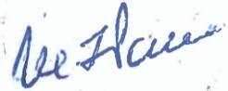

**EL** ANEXO N°2

RECHAZA CANDIDATURAS QUE INDICA

POR LAS CAUSALES QUE EN CADA CASO SE SEÑALA REGION DEL MAULE

COMUNA : LONGAVI ELECCION DE CONCEJALES

CHILE VAMOS EVOPOLI - INDEPENDIENTES INDEPENDIENTES

* ANGELICA TRONCOSOVALDES
* DECLARADO COMO INDEPENDIENTE, PERO REGISTRA AFILIACION EN PARTIDO POLITICO, DENTRO DEL PLAZO LEGAL. ART. 105, LEY N°18.695, ART. 5 INCISO 6o, LEY N° 18.700, DISPOSICION TRIGESIMA SEXTA TRANSITORIA, CONSTITUCION POLITICA DE LA REPUBLICA.
* RAUL JESUS MELLA VALDES
* DECLARADO COMO INDEPENDIENTE, PERO REGISTRA AFILIACION EN PARTIDO POLITICO, DENTRO DEL PLAZO LEGAL. ART. 105, LEY N°18.695, ART. 5 INCISO 6o, LEY N° 18.700, DISPOSICION TRIGESIMA SEXTA TRANSITORIA, CONSTITUCION POLITICA DE LA REPUBLICA.
* DALIS LORETO CASTILLO MOLINA
* DECLARADO COMO INDEPENDIENTE, PERO REGISTRA AFILIACION EN PARTIDO POLITICO, DENTRO DEL PLAZO LEGAL. ART. 105, LEY N°18.695, ART. 5 INCISO 6o, LEY N° 18.700, DISPOSICION TRIGESIMA SEXTA TRANSITORIA, CONSTITUCION POLITICA DE LA REPUBLICA.
* DECLARACION JURADA NO APARECE SUSCRITA ANTE NOTARIO O ANTE EL OFICIAL DEL REGISTRO CIVIL COMPETENTE. ART. 107 INCISO 2o, LEY N° 18.695 Y ART. 3 INCISO 2o, LEY N° 18.700.

CHILE VAMOS RENOVACION NACIONAL - INDEPENDIENTES INDEPENDIENTES

* HERMAN HIPOLITO PARADA LUNCUMILLA
* DECLARADO COMO INDEPENDIENTE, PERO REGISTRA AFILIACION EN PARTIDO POLITICO, DENTRO DEL PLAZO LEGAL. ART. 105, LEY N°18.695, ART. 5 INCISO 6o, LEY N° 18.700, DISPOSICION TRIGESIMA SEXTA TRANSITORIA, CONSTITUCION POLITICA DE LA REPUBLICA.

CHILE VAMOS UDI - INDEPENDIENTES

UNION DEMOCRATA INDEPENDIENTE

* LUIS ERNESTO QUEZADA VILLALOBOS
* NO FIGURA EN EL REGISTRO GENERAL DE AFILIADOS, QUE SE ENCUENTRA EN PODER DEL SERVICIO ELECTORAL. ART. 105, LEY N°18.695, ART. 12, LEY N° 18.700.

UNIDAD POR EL APRUEBO P.S PPD E INDEPENDIENTES

P.P.D E INDEPENDIENTES PARTIDO POR LA DEMOCRACIA

* PATRICIA DEL CARMEN FERRADA SALINAS
* CANDIDATO AFILIADO A UN PARTIDO POLITICO, PERO NO CUMPLE LOS DOS MESES DE AFILIACION ANTERIORES AL VENCIMIENTO DE PLAZO PARA PRESENTAR LAS DECLARACIONES DE CANDIDATURAS.

REPUBLICANOS

REPUBLICANOS E INDEPENDIENTES REPUBLICANO DE CHILE

* FLOR DEL CARMEN CABRERA BARRAZA
* CANDIDATO DECLARADO COMO AFILIADO A UN PARTIDO POLITICO, PERO SE ENCONTRABA AFILIADO A OTRO PARTIDO POLITICO DENTRO DEL LAPSO COMPRENDIDO ENTRE EL 26 DE OCTUBRE DE 2019 AL VENCIMIENTO DEL PLAZO PARA PRESENTAR LAS DECLARACIONES DE CANDIDATURAS. DISPOSICION TRIGESIMA SEXTA TRANSITORIA,

CONSTITUCION POLITICA DE LA REPUBLICA. Pagina 16

## SER

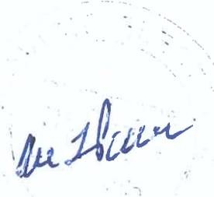

**EL**

ANEXO N°2

RECHAZA CANDIDATURAS QUE INDICA

POR LAS CAUSALES QUE EN CADA CASO SE SEÑALA REGION DEL MAULE

COMUNA : LONGAVI

ELECCION DE CONCEJALES REPUBLICANOS

REPUBLICANOS E INDEPENDIENTES INDEPENDIENTES

* JUAN FRANCISCO CONTRERAS CARRASCO
* DECLARADO COMO INDEPENDIENTE, PERO REGISTRA AFILIACION EN PARTIDO POLITICO, DENTRO DEL PLAZO LEGAL. ART. 105, LEY N°18.695, ART. 5 INCISO 6°, LEY N° 18.700, DISPOSICION TRIGESIMA SEXTA TRANSITORIA, CONSTITUCION POLITICA DE LA REPUBLICA.

Pagina 17

ANEXO N°2

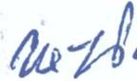

RECHAZA CANDIDATURAS QUE INDICA

POR LAS CAUSALES QUE EN CADA CASO SE SEÑALA REGION DEL MAULE

COMUNA : MAULE ELECCION DE CONCEJALES

CHILE VAMOS EVOPOLI - INDEPENDIENTES INDEPENDIENTES

* EDUARDO ESTEBAN RODRIGUEZ AREVALO
* DECLARADO COMO INDEPENDIENTE, PERO REGISTRA AFILIACION EN PARTIDO POLITICO, DENTRO DEL PLAZO LEGAL. ART. 105, LEY N°18.695, ART. 5 INCISO 6o, LEY N° 18.700, DISPOSICION TRIGESIMA SEXTA TRANSITORIA, CONSTITUCION POLITICA DE LA REPUBLICA.
* JOSE MENDOZA DIAZ
* DECLARADO COMO INDEPENDIENTE, PERO REGISTRA AFILIACION EN PARTIDO POLITICO, DENTRO DEL PLAZO LEGAL. ART. 105, LEY N°18.695, ART. 5 INCISO 6o, LEY N° 18.700, DISPOSICION TRIGESIMA SEXTA TRANSITORIA, CONSTITUCION POLITICA DE LA REPUBLICA.

CHILE VAMOS RENOVACION NACIONAL - INDEPENDIENTES INDEPENDIENTES

* CRISTIAN LUCIANO CELIS MUÑOZ
* DECLARADO COMO INDEPENDIENTE, PERO REGISTRA AFILIACION EN PARTIDO POLITICO, DENTRO DEL PLAZO LEGAL. ART. 105, LEY N°18.695, ART. 5 INCISO 6o, LEY N° 18.700, DISPOSICION TRIGESIMA SEXTA TRANSITORIA, CONSTITUCION POLITICA DE LA REPUBLICA.

REPUBLICANOS

REPUBLICANOS E INDEPENDIENTES INDEPENDIENTES

* RACHEL MAGDALENA RETAMAL RETAMAL
* CANDIDATO NO REALIZA LA DECLARACION DE PATRIMONIO. ART. 105, LEY N°18.695 Y ART. 8, LEY N° 18.700.
* CANDIDATO NO REALIZA LA DECLARACION DE INTERESES. ART. 105, LEY N°18.695 Y ART. 8, LEY N° 18.700.

Pagina 18

ANEXO N°2

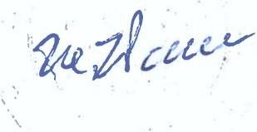

RECHAZA CANDIDATURAS QUE INDICA

POR LAS CAUSALES QUE EN CADA CASO SE SEÑALA REGION DEL MAULE

COMUNA : MOLINA ELECCION DE CONCEJALES

CHILE VAMOS EVOPOLI - INDEPENDIENTES EVOLUCION POLITICA

* CAROLINA ANDREA DURAN TAPIA
* CANDIDATO AFILIADO A UN PARTIDO POLITICO, PERO NO CUMPLE LOS DOS MESES DE AFILIACION ANTERIORES AL VENCIMIENTO DE PLAZO PARA PRESENTAR LAS DECLARACIONES DE CANDIDATURAS.

CHILE VAMOS RENOVACION NACIONAL - INDEPENDIENTES INDEPENDIENTES

* MARCO ANTONIO FUENTES IHMAIDAN
* DECLARADO COMO INDEPENDIENTE, PERO REGISTRA AFILIACION EN PARTIDO POLITICO, DENTRO DEL PLAZO LEGAL. ART. 105, LEY N°18.695, ART. 5 INCISO 6o, LEY N° 18.700, DISPOSICION TRIGESIMA SEXTA TRANSITORIA, CONSTITUCION POLITICA DE LA REPUBLICA.
* GIOVANNA ISABEL PAREDES CASTILLO
* DECLARADO COMO INDEPENDIENTE, PERO REGISTRA AFILIACION EN PARTIDO POLITICO, DENTRO DEL PLAZO LEGAL. ART. 105, LEY N°18.695, ART. 5 INCISO 6o, LEY N° 18.700, DISPOSICION TRIGESIMA SEXTA TRANSITORIA, CONSTITUCION POLITICA DE LA REPUBLICA.
* CANDIDATO NO ACREDITA HABER APROBADO ENSEÑANZA MEDIA O SU EQUIVALENTE. ART. 73, LEY N° 18.695.

CHILE DIGNO VERDE Y SOBERANO

PARTIDO COMUNISTA E INDEPENDIENTES COMUNISTA DE CHILE

* FRANCISCA CONSTANZA ROJAS BRAVO
* NO FIGURA EN EL REGISTRO GENERAL DE AFILIADOS, QUE SE ENCUENTRA EN PODER DEL SERVICIO ELECTORAL. ART. 105, LEY N°18.695, ART. 12, LEY N° 18.700.

Pagina 19

## SER

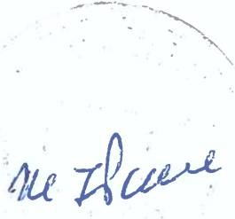

**EL** ANEXO N°2

RECHAZA CANDIDATURAS QUE INDICA

POR LAS CAUSALES QUE EN CADA CASO SE SEÑALA REGION DEL MAULE

COMUNA : PARRAL ELECCION DE CONCEJALES

CHILE VAMOS EVOPOLI - INDEPENDIENTES INDEPENDIENTES

* SEBASTIAN RAUL RUMINOT MUÑOZ
* DECLARADO COMO INDEPENDIENTE, PERO REGISTRA AFILIACION EN PARTIDO POLITICO, DENTRO DEL PLAZO LEGAL. ART. 105, LEY N°18.695, ART. 5 INCISO 6o, LEY N° 18.700, DISPOSICION TRIGESIMA SEXTA TRANSITORIA, CONSTITUCION POLITICA DE LA REPUBLICA.

CHILE VAMOS RENOVACION NACIONAL - INDEPENDIENTES INDEPENDIENTES

* TIRSO ANTONIO MEDEL BASCUÑAN
* DECLARADO COMO INDEPENDIENTE, PERO REGISTRA AFILIACION EN PARTIDO POLITICO, DENTRO DEL PLAZO LEGAL. ART. 105, LEY N°18.695, ART. 5 INCISO 6o, LEY N° 18.700, DISPOSICION TRIGESIMA SEXTA TRANSITORIA, CONSTITUCION POLITICA DE LA REPUBLICA.

CHILE VAMOS UDI - INDEPENDIENTES INDEPENDIENTES

* JOSE QUERUBIN ORTEGA ORTEGA
* DECLARADO COMO INDEPENDIENTE, PERO REGISTRA AFILIACION EN PARTIDO POLITICO, DENTRO DEL PLAZO LEGAL. ART. 105, LEY N°18.695, ART. 5 INCISO 6o, LEY N° 18.700, DISPOSICION TRIGESIMA SEXTA TRANSITORIA, CONSTITUCION POLITICA DE LA REPUBLICA.

Pagina 20

## SER

**EL**

ANEXO N°2

RECHAZA CANDIDATURAS QUE INDICA

POR LAS CAUSALES QUE EN CADA CASO SE SEÑALA REGION DEL MAULE

COMUNA : PELARCO ELECCION DE CONCEJALES

CHILE VAMOS EVOPOLI - INDEPENDIENTES EVOLUCION POLITICA

* FRANCISCO QUINTEROS JEREZ
* NO FIGURA EN EL REGISTRO GENERAL DE AFILIADOS, QUE SE ENCUENTRA EN PODER DEL SERVICIO ELECTORAL. ART. 105, LEY N°18.695, ART. 12, LEY N° 18.700.

INDEPENDIENTES

* OSCAR OYARCE ARAVENA
* DECLARADO COMO INDEPENDIENTE, PERO REGISTRA AFILIACION EN PARTIDO POLITICO, DENTRO DEL PLAZO LEGAL. ART. 105, LEY N°18.695, ART. 5 INCISO 6o, LEY N° 18.700, DISPOSICION TRIGESIMA SEXTA TRANSITORIA, CONSTITUCION POLITICA DE LA REPUBLICA.

CHILE VAMOS RENOVACION NACIONAL - INDEPENDIENTES INDEPENDIENTES

* SANTIAGO GUTIERREZ LASTRA
* DECLARADO COMO INDEPENDIENTE, PERO REGISTRA AFILIACION EN PARTIDO POLITICO, DENTRO DEL PLAZO LEGAL. ART. 105, LEY N°18.695, ART. 5 INCISO 6o, LEY N° 18.700, DISPOSICION TRIGESIMA SEXTA TRANSITORIA, CONSTITUCION POLITICA DE LA REPUBLICA.

UNIDAD POR EL APRUEBO P.S PPD E INDEPENDIENTES

P.P.D E INDEPENDIENTES PARTIDO POR LA DEMOCRACIA

- PAULO ANDRES VERGARA MORALES

* REGISTRA AFILIACION EN PARTIDO POLITICO DISTINTO AL QUE LO DECLARA. ART. 105, LEY N°18.695 Y ART. 5 INCISO 2o, LEY N° 18.700.

Pagina 21

ANEXO N°2

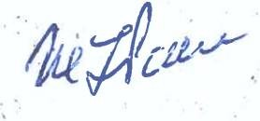

RECHAZA CANDIDATURAS QUE INDICA

POR LAS CAUSALES QUE EN CADA CASO SE SEÑALA REGION DEL MAULE

COMUNA : PELLUHUE

ELECCION DE CONCEJALES RADICALES E INDEPENDIENTES

INDEPENDIENTES

- IBAN AYALA VERA

* DECLARADO COMO INDEPENDIENTE, PERO REGISTRA AFILIACION EN PARTIDO POLITICO, DENTRO DEL PLAZO LEGAL. ART. 105, LEY N°18.695, ART. 5 INCISO 6o, LEY N° 18.700, DISPOSICION TRIGESIMA SEXTA TRANSITORIA, CONSTITUCION POLITICA DE LA REPUBLICA.

Pagina 22

## SER

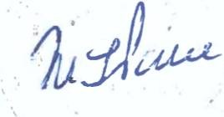

**EL**

ANEXO N°2

RECHAZA CANDIDATURAS QUE INDICA

POR LAS CAUSALES QUE EN CADA CASO SE SEÑALA REGION DEL MAULE

COMUNA : PENCAHUE

ELECCION DE CONCEJALES RADICALES E INDEPENDIENTES

INDEPENDIENTES

- ALVARO CARREÑO CASTILLO

* DECLARADO COMO INDEPENDIENTE, PERO REGISTRA AFILIACION EN PARTIDO POLITICO, DENTRO DEL PLAZO LEGAL. ART. 105, LEY N°18.695, ART. 5 INCISO 6o, LEY N° 18.700, DISPOSICION TRIGESIMA SEXTA TRANSITORIA, CONSTITUCION POLITICA DE LA REPUBLICA.

UNIDAD POR EL APRUEBO P.S PPD E INDEPENDIENTES

P.P.D E INDEPENDIENTES INDEPENDIENTES

* PEDRO JESUS VALENZUELA VALDES
* DECLARADO COMO INDEPENDIENTE, PERO REGISTRA AFILIACION EN PARTIDO POLITICO, DENTRO DEL PLAZO LEGAL. ART. 105, LEY N°18.695, ART. 5 INCISO 6o, LEY N° 18.700, DISPOSICION TRIGESIMA SEXTA TRANSITORIA, CONSTITUCION POLITICA DE LA REPUBLICA.

REPUBLICANOS

REPUBLICANOS E INDEPENDIENTES INDEPENDIENTES

* JUAN CARLOS DIAZ CARREÑO
* CANDIDATO NO REALIZA LA DECLARACION DE PATRIMONIO. ART. 105, LEY N°18.695 Y ART. 8, LEY N° 18.700.
* CANDIDATO NO REALIZA LA DECLARACION DE INTERESES. ART. 105, LEY N°18.695 Y ART. 8, LEY N° 18.700.

CHILE DIGNO VERDE Y SOBERANO

PARTIDO COMUNISTA E INDEPENDIENTES COMUNISTA DE CHILE

* JUAN SALVADOR RODRIGUEZ BRAHM
* NO FIGURA EN EL REGISTRO GENERAL DE AFILIADOS, QUE SE ENCUENTRA EN PODER DEL SERVICIO ELECTORAL. ART. 105, LEY N°18.695, ART. 12, LEY N° 18.700.

Pagina 23

ANEXO N°2

RECHAZA CANDIDATURAS QUE INDICA

POR LAS CAUSALES QUE EN CADA CASO SE SEÑALA REGION DEL MAULE

COMUNA : RAUCO ELECCION DE CONCEJALES

UNIDAD POR EL APRUEBO P.S PPD E INDEPENDIENTES

P.P.D E INDEPENDIENTES INDEPENDIENTES

* DAVID ALEXIS VILLAVICENCIO FAUNDEZ
* NO ACOMPAÑA DECLARACION JURADA QUE ACREDITE EL CUMPLIMIENTO DE LOS REQUISITOS, LEGALES, CONSTITUCIONALES Y NO ESTAR AFECTO A INHABILIDADES. ART. 107 INCISO 2o, LEY N° 18.695 Y ART. 3 INCISO 2’, LEY N° 18.700.

UNIDOS POR LA DIGNIDAD

DC, PRO, CIUDADANOS E INDEPENDIENTES INDEPENDIENTES

* EUGENIA VALESKA CORREA CARDENAS
* CANDIDATO NO REALIZA LA DECLARACION DE PATRIMONIO. ART. 105, LEY N’18.695 Y ART. 8, LEY N° 18.700.
* CANDIDATO NO REALIZA LA DECLARACION DE INTERESES. ART. 105, LEY N°18.695 Y ART. 8, LEY N° 18.700.

CHILE DIGNO VERDE Y SOBERANO

PARTIDO COMUNISTA E INDEPENDIENTES COMUNISTA DE CHILE

* ANDREA ORTEGA ROBLETE
* NO FIGURA EN EL REGISTRO GENERAL DE AFILIADOS, QUE SE ENCUENTRA EN PODER DEL SERVICIO ELECTORAL. ART. 105, LEY N°18.695, ART. 12, LEY N° 18.700.

Pagina 24

## SER

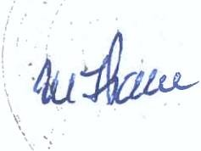

**EL**

ANEXO N°2

RECHAZA CANDIDATURAS QUE INDICA

POR LAS CAUSALES QUE EN CADA CASO SE SEÑALA REGION DEL MAULE

COMUNA : RIO CLARO ELECCION DE CONCEJALES

CHILE VAMOS EVOPOLI - INDEPENDIENTES INDEPENDIENTES

* GUILLERMO ANTONIO VERGARA GONZALEZ
* CANDIDATO FIGURA EN MAS DE UNA DECLARACION DE CANDIDATURA. ART. 105, LEY N° 18.695 Y ART. 3 INCISO 4o, LEY N° 18.700.

CHILE VAMOS PRI E INDEPENDIENTES INDEPENDIENTES

* ROSA INES ALVARADO MARTINEZ
* DECLARADO COMO INDEPENDIENTE, PERO REGISTRA AFILIACION EN PARTIDO POLITICO, DENTRO DEL PLAZO LEGAL. ART. 105, LEY N°18.695, ART. 5 INCISO 6o, LEY N° 18.700, DISPOSICION TRIGESIMA SEXTA TRANSITORIA, CONSTITUCION POLITICA DE LA REPUBLICA.
* SERGIO ERNESTO ESCALONA PAREJA
* DECLARADO COMO INDEPENDIENTE, PERO REGISTRA AFILIACION EN PARTIDO POLITICO, DENTRO DEL PLAZO LEGAL. ART. 105, LEY N°18.695, ART. 5 INCISO 6o, LEY N° 18.700, DISPOSICION TRIGESIMA SEXTA TRANSITORIA, CONSTITUCION POLITICA DE LA REPUBLICA.
* NELSON ENRIQUE VALDES ROJAS
* DECLARADO COMO INDEPENDIENTE, PERO REGISTRA AFILIACION EN PARTIDO POLITICO, DENTRO DEL PLAZO LEGAL. ART. 105, LEY N°18.695, ART. 5 INCISO 6o, LEY N° 18.700, DISPOSICION TRIGESIMA SEXTA TRANSITORIA, CONSTITUCION POLITICA DE LA REPUBLICA.

CHILE VAMOS RENOVACION NACIONAL - INDEPENDIENTES INDEPENDIENTES

* MARIELA ALEJANDRA REBOLLEDO BERRIOS
* DECLARADO COMO INDEPENDIENTE, PERO REGISTRA AFILIACION EN PARTIDO POLITICO, DENTRO DEL PLAZO LEGAL. ART. 105, LEY N°18.695, ART. 5 INCISO 6o, LEY N° 18.700, DISPOSICION TRIGESIMA SEXTA TRANSITORIA, CONSTITUCION POLITICA DE LA REPUBLICA.

CHILE VAMOS UDI - INDEPENDIENTES INDEPENDIENTES

* PABLO RAMON VASQUEZ ALDANA
* DECLARADO COMO INDEPENDIENTE, PERO REGISTRA AFILIACION EN PARTIDO POLITICO, DENTRO DEL PLAZO LEGAL. ART. 105, LEY N°18.695, ART. 5 INCISO 6o, LEY N° 18.700, DISPOSICION TRIGESIMA SEXTA TRANSITORIA, CONSTITUCION POLITICA DE LA REPUBLICA.

UNIDOS POR LA DIGNIDAD

DC, PRO, CIUDADANOS E INDEPENDIENTES INDEPENDIENTES

* GUILLERMO ANTONIO VERGARA GONZALEZ
* CANDIDATO FIGURA EN MAS DE UNA DECLARACION DE CANDIDATURA. ART. 105, LEY N° 18.695 Y ART. 3 INCISO 4o, LEY N° 18.700.
* DECLARACION JURADA NO APARECE SUSCRITA ANTE NOTARIO O ANTE EL OFICIAL DEL REGISTRO CIVIL COMPETENTE. ART. 107 INCISO 2o, LEY N° 18.695 Y ART. 3 INCISO 2o, LEY N° 18.700.
* CANDIDATO NO ACOMPAÑA LA AUTORIZACION QUE FACULTA AL DIRECTOR DEL SERVICIO ELECTORAL, PARA ABRIR UNA CUENTA BANCARIA UNICA A SU NOMBRE Y CARGO, PARA EFECTO DE RECIBIR LOS APORTES DE CAMPAÑA. ART. 105, LEY N°18.695, ART. 3, INC1SC1 oc 5o, LEY N° 18.700 Y ART. N° 19, INCISO 2o, LEY N° 19.884. KdgiHd

ANEXO N°2

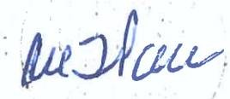

RECHAZA CANDIDATURAS QUE INDICA

POR LAS CAUSALES QUE EN CADA CASO SE SEÑALA REGION DEL MAULE

COMUNA : RIO CLARO ELECCION DE CONCEJALES

CHILE DIGNO VERDE Y SOBERANO

PARTIDO COMUNISTA E INDEPENDIENTES COMUNISTA DE CHILE

* MARCIA ANDREA HERNANDEZ MIRANDA
* NO FIGURA EN EL REGISTRO GENERAL DE AFILIADOS, QUE SE ENCUENTRA EN PODER DEL SERVICIO ELECTORAL. ART. 105, LEY N’18.695, ART. 12, LEY N° 18.700.

Pagina 26

## SER

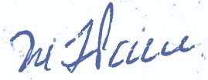

**a**

ANEXO N°2

RECHAZA CANDIDATURAS QUE INDICA

POR LAS CAUSALES QUE EN CADA CASO SE SEÑALA REGION DEL MAULE

COMUNA : ROMERAL ELECCION DE CONCEJALES

CHILE VAMOS EVOPOLI - INDEPENDIENTES INDEPENDIENTES

* MAURICIO ALEJANDRO GONZALEZ CONTRERAS
* DECLARADO COMO INDEPENDIENTE, PERO REGISTRA AFILIACION EN PARTIDO POLITICO, DENTRO DEL PLAZO LEGAL. ART. 105, LEY N°18.695, ART. 5 INCISO 6o, LEY N° 18.700, DISPOSICION TRIGESIMA SEXTA TRANSITORIA, CONSTITUCION POLITICA DE LA REPUBLICA.

CHILE VAMOS RENOVACION NACIONAL - INDEPENDIENTES RENOVACION NACIONAL

* LUIS ORLANDO PEREIRA CABRERA
* CANDIDATO NO REALIZA LA DECLARACION DE PATRIMONIO. ART. 105, LEY N°18.695 Y ART. 8, LEY N° 18.700.
* CANDIDATO NO REALIZA LA DECLARACION DE INTERESES. ART. 105, LEY N°18.695 Y ART. 8, LEY N° 18.700.

CHILE VAMOS UDI - INDEPENDIENTES INDEPENDIENTES

* CONSUELO ANDREA MENDEZ SALAZAR
* ADMINISTRADOR ELECTORAL DESIGNADO NO FIRMA SU NOMBRAMIENTO, EN SEÑAL DE ACEPTACION. ART. 105, LEY N°18.695, ART. 10°, LEY N° 18.700 Y ART. 36, LEY N° 19.884.

UNIDAD POR EL APRUEBO P.S PPD E INDEPENDIENTES

P.S E INDEPENDIENTES INDEPENDIENTES

* RAQUEL PONCE GUAJARDO
* CANDIDATO NO ACREDITA HABER APROBADO ENSEÑANZA MEDIA O SU EQUIVALENTE. ART. 73, LEY N° 18.695.

CHILE DIGNO VERDE Y SOBERANO

PARTIDO COMUNISTA E INDEPENDIENTES COMUNISTA DE CHILE

* SERGIO ALBERTO OYARCE LENNOX-ROBERTSON
* NO FIGURA EN EL REGISTRO GENERAL DE AFILIADOS, QUE SE ENCUENTRA EN PODER DEL SERVICIO ELECTORAL. ART. 105, LEY N°18.695, ART. 12, LEY N° 18.700.
* DIEGO FERNANDO MUÑOZ MELLA
* NO FIGURA EN EL REGISTRO GENERAL DE AFILIADOS, QUE SE ENCUENTRA EN PODER DEL SERVICIO ELECTORAL. ART. 105, LEY N°18.695, ART. 12, LEY N° 18.700.

Pagina 27

## SER

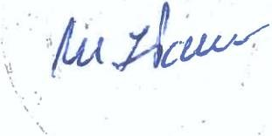

EL ANEXO N°2

RECHAZA CANDIDATURAS QUE INDICA

POR LAS CAUSALES QUE EN CADA CASO SE SEÑALA REGION DEL MAULE

COMUNA : SAGRADA FAMILIA ELECCION DE CONCEJALES

CHILE VAMOS EVOPOLI - INDEPENDIENTES EVOLUCION POLITICA

* FELIPE ESPINOZA FARIAS
* CANDIDATO NO ACOMPAÑA LA AUTORIZACION QUE FACULTA AL DIRECTOR DEL SERVICIO ELECTORAL, PARA ABRIR UNA CUENTA BANCARIA UNICA A SU NOMBRE Y CARGO, PARA EFECTO DE RECIBIR LOS APORTES DE CAMPAÑA. ART. 105, LEY N°18.695, ART. 3, INCISO 5o, LEY N° 18.700 Y ART. N° 19, INCISO 2o, LEY N° 19.884.

INDEPENDIENTES

* GLORIA ELIZABETH TAPIA CATRILEF
* CANDIDATO NO REALIZA LA DECLARACION DE PATRIMONIO. ART. 105, LEY N°18.695 Y ART. 8, LEY N° 18.700.
* CANDIDATO NO REALIZA LA DECLARACION DE INTERESES. ART. 105, LEY N°18.695 Y ART. 8, LEY N° 18.700.
* MIGUEL ANGEL ALCAINOSEPULVEDA
* DECLARADO COMO INDEPENDIENTE, PERO REGISTRA AFILIACION EN PARTIDO POLITICO, DENTRO DEL PLAZO LEGAL. ART. 105, LEY N°18.695, ART. 5 INCISO 6o, LEY N° 18.700, DISPOSICION TRIGESIMA SEXTA TRANSITORIA, CONSTITUCION POLITICA DE LA REPUBLICA.
* DENIS GABRIEL FRITZ MORENO
* DECLARADO COMO INDEPENDIENTE, PERO REGISTRA AFILIACION EN PARTIDO POLITICO, DENTRO DEL PLAZO LEGAL. ART. 105, LEY N°18.695, ART. 5 INCISO 6o, LEY N° 18.700, DISPOSICION TRIGESIMA SEXTA TRANSITORIA, CONSTITUCION POLITICA DE LA REPUBLICA.

CHILE VAMOS RENOVACION NACIONAL - INDEPENDIENTES INDEPENDIENTES

* RUBEN DARIO SALAS ROJAS
* DECLARADO COMO INDEPENDIENTE, PERO REGISTRA AFILIACION EN PARTIDO POLITICO, DENTRO DEL PLAZO LEGAL. ART. 105, LEY N°18.695, ART. 5 INCISO 6o, LEY N° 18.700, DISPOSICION TRIGESIMA SEXTA TRANSITORIA, CONSTITUCION POLITICA DE LA REPUBLICA.
* SANDRA MACARENA GONZALEZ CAMPOS
* ADMINISTRADOR ELECTORAL DESIGNADO NO FIRMA SU NOMBRAMIENTO, EN SEÑAL DE ACEPTACION. ART. 105, LEY N°18.695, ART. 10°, LEY N° 18.700 Y ART. 36, LEY N° 19.884.

UNIDAD POR EL APRUEBO P.S PPD E INDEPENDIENTES

P.P.D E INDEPENDIENTES PARTIDO POR LA DEMOCRACIA

- VIVIANA FABIOLA RAMIREZ NAVARRO

* CANDIDATO NO REALIZA LA DECLARACION DE PATRIMONIO. ART. 105, LEY N°18.695 Y ART. 8, LEY N° 18.700.
* CANDIDATO NO REALIZA LA DECLARACION DE INTERESES. ART. 105, LEY N°18.695 Y ART. 8, LEY N° 18.700.

Pagina 28

ANEXO N°2



RECHAZA CANDIDATURAS QUE INDICA

POR LAS CAUSALES QUE EN CADA CASO SE SEÑALA REGION DEL MAULE

COMUNA : SAGRADA FAMILIA ELECCION DE CONCEJALES

UNIDAD POR EL APRUEBO P.S PPD E INDEPENDIENTES

P.P.D E INDEPENDIENTES INDEPENDIENTES

* JOSE IGNACIO HERRERA LIZANA
* CANDIDATO NO REALIZA LA DECLARACION DE PATRIMONIO. ART. 105, LEY N°18.695 Y ART. 8, LEY N° 18.700.
* CANDIDATO NO REALIZA LA DECLARACION DE INTERESES. ART. 105, LEY N°18.695 Y ART. 8, LEY N° 18.700.

CANDIDATURA INDEPENDIENTE

* MARTIN EDMUNDO MUÑOZ NAVARRO
* NO REUNE LA CANTIDAD MINIMA DE PATROCINANTES HABILES QUE EXIGE LA LEY. ART. 112, LEY N° 18.695.
* DECLARACION NO CONSIGNA NOMBRAMIENTO DE ADMINISTRADOR ELECTORAL POR PARTE DEL CANDIDATO O SU MANDATARIO. ART. 105, LEY N°18.695, ART. 10, INCISO 2o, LEY N° 18.700 Y ART.

Pagina 29

ANEXO N°2



RECHAZA CANDIDATURAS QUE INDICA

POR LAS CAUSALES QUE EN CADA CASO SE SEÑALA REGION DEL MAULE

COMUNA : SAN CLEMENTE ELECCION DE CONCEJALES

CHILE VAMOS RENOVACION NACIONAL - INDEPENDIENTES INDEPENDIENTES

* MARGARITA ESTER MORA LOYOLA
* DECLARADO COMO INDEPENDIENTE, PERO REGISTRA AFILIACION EN PARTIDO POLITICO, DENTRO DEL PLAZO LEGAL. ART. 105, LEY N°18.695, ART. 5 INCISO 6o, LEY N° 18.700, DISPOSICION TRIGESIMA SEXTA TRANSITORIA, CONSTITUCION POLITICA DE LA REPUBLICA.

RADICALES E INDEPENDIENTES

PARTIDO RADICAL DE CHILE

* MARIO BARRUETO GAJARDO
* NO ACOMPAÑA DECLARACION JURADA QUE ACREDITE EL CUMPLIMIENTO DE LOS REQUISITOS, LEGALES, CONSTITUCIONALES Y NO ESTAR AFECTO A INHABILIDADES. ART. 107 INCISO 2o, LEY N° 18.695 Y ART. 3 INCISO 2o, LEY N° 18.700.

INDEPENDIENTES

* OSCAR SEGUNDO ALBORNOZ HENRIQUEZ
* DECLARADO COMO INDEPENDIENTE, PERO REGISTRA AFILIACION EN PARTIDO POLITICO, DENTRO DEL PLAZO LEGAL. ART. 105, LEY N°18.695, ART. 5 INCISO 6o, LEY N° 18.700, DISPOSICION TRIGESIMA SEXTA TRANSITORIA, CONSTITUCION POLITICA DE LA REPUBLICA.

UNIDAD POR EL APRUEBO P.S PPD E INDEPENDIENTES

P.P.D E INDEPENDIENTES INDEPENDIENTES

* BERNARDA ALEJANDRA RUZ ESPINOZA
* CANDIDATO NO REALIZA LA DECLARACION DE PATRIMONIO. ART. 105, LEY N°18.695 Y ART. 8, LEY N° 18.700.
* CANDIDATO NO REALIZA LA DECLARACION DE INTERESES. ART. 105, LEY N°18.695 Y ART. 8, LEY N° 18.700.

REPUBLICANOS

REPUBLICANOS E INDEPENDIENTES INDEPENDIENTES

* EDITH EVANGELINA SOTO VERA
* NO ACOMPAÑA DECLARACION JURADA QUE ACREDITE EL CUMPLIMIENTO DE LOS REQUISITOS, LEGALES, CONSTITUCIONALES Y NO ESTAR AFECTO A INHABILIDADES. ART. 107 INCISO 2o, LEY N° 18.695 Y ART. 3 INCISO 2o, LEY N° 18.700.
* DECLARACION NO CONSIGNA NOMBRAMIENTO DE ADMINISTRADOR ELECTORAL POR PARTE DEL CANDIDATO O SU MANDATARIO. ART. 105, LEY N°18.695, ART. 10, INCISO 2o, LEY N° 18.700 Y ART.
* CANDIDATO NO ACOMPAÑA LA AUTORIZACION QUE FACULTA AL DIRECTOR DEL SERVICIO ELECTORAL, PARA ABRIR UNA CUENTA BANCARIA UNICA A SU NOMBRE Y CARGO, PARA EFECTO DE RECIBIR LOS APORTES DE CAMPAÑA. ART. 105, LEY N°18.695, ART. 3, INCISO 5o, LEY N° 18.700 Y ART. N° 19, INCISO 2o, LEY N° 19.884.
* DECLARACION JURADA NO SEÑALA FECHA DE OTORGAMIENTO. ART. 405 CODIGO ORGANICO DE TRIBUNALES.

Pagina 30

## SER

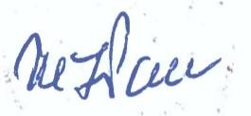

**EL**

ANEXO N°2

RECHAZA CANDIDATURAS QUE INDICA

POR LAS CAUSALES QUE EN CADA CASO SE SEÑALA REGION DEL MAULE

COMUNA : SAN CLEMENTE

ELECCION DE CONCEJALES REPUBLICANOS

REPUBLICANOS E INDEPENDIENTES INDEPENDIENTES

* MARILYN ANDREA MUÑOZ GONZALEZ
* CANDIDATO NO ACREDITA HABER APROBADO ENSEÑANZA MEDIA O SU EQUIVALENTE. ART. 73, LEY N° 18.695.

CHILE DIGNO VERDE Y SOBERANO

PARTIDO COMUNISTA E INDEPENDIENTES COMUNISTA DE CHILE

* KATERINE ROXANA VILLANUEVA RUBIO
* NO FIGURA EN EL REGISTRO GENERAL DE AFILIADOS, QUE SE ENCUENTRA EN PODER DEL SERVICIO ELECTORAL. ART. 105, LEY N°18.695, ART. 12, LEY N° 18.700.
* LAUTARO DEL CARMEN GARRIDO NUÑEZ
* NO FIGURA EN EL REGISTRO GENERAL DE AFILIADOS, QUE SE ENCUENTRA EN PODER DEL SERVICIO ELECTORAL. ART. 105, LEY N°18.695, ART. 12, LEY N° 18.700.

Pagina 31

ANEXO N°2

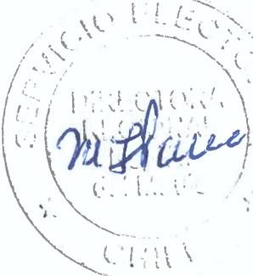

RECHAZA CANDIDATURAS QUE INDICA

POR LAS CAUSALES QUE EN CADA CASO SE SEÑALA REGION DEL MAULE

COMUNA : SAN JAVIER

ELECCION DE CONCEJALES DIGNIDAD AHORA

HUMANICEMOS CHILE INDEPENDIENTES

* SILVIA AIDE BUSTOS MENDEZ
* DECLARADO COMO INDEPENDIENTE, PERO REGISTRA AFILIACION EN PARTIDO POLITICO, DENTRO DEL PLAZO LEGAL. ART. 105, LEY N°18.695, ART. 5 INCISO 6o, LEY N° 18.700, DISPOSICION TRIGESIMA SEXTA TRANSITORIA, CONSTITUCION POLITICA DE LA REPUBLICA.

* DECLARACION NO CONSIGNA NOMBRAMIENTO DE ADMINISTRADOR ELECTORAL POR PARTE DEL CANDIDATO O SU MANDATARIO. ART. 105, LEY N°18.695, ART. 10, INCISO 2o, LEY N° 18.700 Y ART.

* SERGIO FERNANDO CARVAJAL CADIZ
* DECLARADO COMO INDEPENDIENTE, PERO REGISTRA AFILIACION EN PARTIDO POLITICO, DENTRO DEL PLAZO LEGAL. ART. 105, LEY N°18.695, ART. 5 INCISO 6o, LEY N° 18.700, DISPOSICION TRIGESIMA SEXTA TRANSITORIA, CONSTITUCION POLITICA DE LA REPUBLICA.

CHILE DIGNO VERDE Y SOBERANO

PARTIDO COMUNISTA E INDEPENDIENTES COMUNISTA DE CHILE

* PEDRO ANDRES MARQUEZ MUÑOZ
* NO FIGURA EN EL REGISTRO GENERAL DE AFILIADOS, QUE SE ENCUENTRA EN PODER DEL SERVICIO ELECTORAL. ART. 105, LEY N°18.695, ART. 12, LEY N° 18.700.
* MARCO ANTONIO CACERES UVAL
* NO FIGURA EN EL REGISTRO GENERAL DE AFILIADOS, QUE SE ENCUENTRA EN PODER DEL SERVICIO ELECTORAL. ART. 105, LEY N°18.695, ART. 12, LEY N° 18.700.

Pagina 32

**SER**

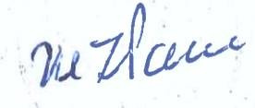

**EL**

ANEXO N°2

RECHAZA CANDIDATURAS QUE INDICA

POR LAS CAUSALES QUE EN CADA CASO SE SEÑALA REGION DEL MAULE

COMUNA : SAN RAFAEL

ELECCION DE CONCEJALES REPUBLICANOS

REPUBLICANOS E INDEPENDIENTES INDEPENDIENTES

* CAROLINA ANDREA TAPIA MONTALBAN
* DECLARADO COMO INDEPENDIENTE, PERO REGISTRA AFILIACION EN PARTIDO POLITICO, DENTRO DEL PLAZO LEGAL. ART. 105, LEY N°18.695, ART. 5 INCISO 6°, LEY N° 18.700, DISPOSICION TRIGESIMA SEXTA TRANSITORIA, CONSTITUCION POLITICA DE LA REPUBLICA.

Pagina 33

r

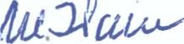

ANEXO N°2

RECHAZA CANDIDATURAS QUE INDICA

POR LAS CAUSALES QUE EN CADA CASO SE SEÑALA REGION DEL MAULE

COMUNA : TALCA

ELECCION DE CONCEJALES

CHILE VAMOS EVOPOLI - INDEPENDIENTES INDEPENDIENTES

* NOEL EMILIO ROJAS CASTILLO
* DECLARADO COMO INDEPENDIENTE, PERO REGISTRA AFILIACION EN PARTIDO POLITICO, DENTRO DEL PLAZO LEGAL. ART. 105, LEY N°18.695, ART. 5 INCISO 6o, LEY N° 18.700, DISPOSICION TRIGESIMA SEXTA TRANSITORIA, CONSTITUCION POLITICA DE LA REPUBLICA.

CHILE VAMOS PRI E INDEPENDIENTES

PARTIDO REGIONALISTA INDEPENDIENTE DEMOCRATA

* MARIA PIA ERAZO RIVERA
* CANDIDATO DECLARADO COMO AFILIADO A UN PARTIDO POLITICO, PERO SE ENCONTRABA AFILIADO A OTRO PARTIDO POLITICO DENTRO DEL LAPSO COMPRENDIDO ENTRE EL 26 DE OCTUBRE DE 2019 AL VENCIMIENTO DEL PLAZO PARA PRESENTAR LAS DECLARACIONES DE CANDIDATURAS. DISPOSICION TRIGESIMA SEXTA TRANSITORIA, CONSTITUCION POLITICA DE LA REPUBLICA.

INDEPENDIENTES

* PATRICIO MIGUEL SAROVIC URZUA
* DECLARADO COMO INDEPENDIENTE, PERO REGISTRA AFILIACION EN PARTIDO POLITICO, DENTRO DEL PLAZO LEGAL. ART. 105, LEY N°18.695, ART. 5 INCISO 6o, LEY N° 18.700, DISPOSICION TRIGESIMA SEXTA TRANSITORIA, CONSTITUCION POLITICA DE LA REPUBLICA.

CHILE VAMOS UDI - INDEPENDIENTES

UNION DEMOCRATA INDEPENDIENTE

* PATRICIO ANDRES VALENZUELA VERDE
* CANDIDATO NO REALIZA LA DECLARACION DE PATRIMONIO. ART. 105, LEY N°18.695 Y ART. 8, LEY N° 18.700.
* CANDIDATO NO REALIZA LA DECLARACION DE INTERESES. ART. 105, LEY N°18.695 Y ART. 8, LEY N° 18.700.
* JUAN GABRIEL ROJAS GUTIERREZ
* DECLARACION DE CANDIDATURA, NO ESTA SUSCRITA POR EL CANDIDATO. ART. 105, LEY N°18.695 Y ART. 3, LEY N° 18.700.
* DECLARACION NO CONSIGNA NOMBRAMIENTO DE ADMINISTRADOR ELECTORAL POR PARTE DEL CANDIDATO O SU MANDATARIO. ART. 105, LEY N°18.695, ART. 10, INCISO 2o, LEY N° 18.700 Y ART.

DIGNIDAD AHORA

IGUALDAD PARA CHILE INDEPENDIENTES

* PABLO ANDRES NUÑEZ GONZALEZ

CANDIDATO NO ACOMPAÑA LA AUTORIZACION QUE FACULTA AL DIRECTOR DEL SERVICIO ELECTORAL, PARA ABRIR UNA CUENTA BANCARIA UNICA A SU NOMBRE Y CARGO, PARA EFECTO DE RECIBIR LOS APORTES DE CAMPAÑA. ART. 105, LEY N°18.695, ART. 3, INCISO 5o, LEY N° 18.700 Y ART. N° 19, INCISO 2o, LEY N° 19.884.

CANDIDATO NO REALIZA LA DECLARACION DE PATRIMONIO. ART. 105, LEY N°18.695 Y ART. 8, LEY N° 18.700.

CANDIDATO NO REALIZA LA DECLARACION DE INTERESES. ART. 105, LEY N°18.695 Y ART. 8, LEY N° 18.700.

Pagina 34

ANEXO N°2

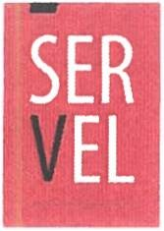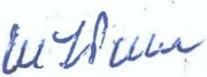

RECHAZA CANDIDATURAS QUE INDICA

POR LAS CAUSALES QUE EN CADA CASO SE SEÑALA REGION DEL MAULE

COMUNA : TALCA

ELECCION DE CONCEJALES DIGNIDAD AHORA

HUMANICEMOS CHILE PARTIDO HUMANISTA

* MIGUEL ALEJANDRO CORDOBA TOLEDO
* CANDIDATO DECLARADO COMO AFILIADO A UN PARTIDO POLITICO, PERO SE ENCONTRABA AFILIADO A OTRO PARTIDO POLITICO DENTRO DEL LAPSO COMPRENDIDO ENTRE EL 26 DE OCTUBRE DE 2019 AL VENCIMIENTO DEL PLAZO PARA PRESENTAR LAS DECLARACIONES DE CANDIDATURAS. DISPOSICION TRIGESIMA SEXTA TRANSITORIA, CONSTITUCION POLITICA DE LA REPUBLICA.

UNIDAD POR EL APRUEBO P.S PPD E INDEPENDIENTES

P.P.D E INDEPENDIENTES PARTIDO POR LA DEMOCRACIA

* CARMEN VERONICA HERRERA LEYTON
* CANDIDATO NO ACREDITA HABER APROBADO ENSEÑANZA MEDIA O SU EQUIVALENTE. ART. 73, LEY N° 18.695.

UNIDOS POR LA DIGNIDAD

DC, PRO, CIUDADANOS E INDEPENDIENTES PARTIDO PROGRESISTA DE CHILE

* NATHALYSTEFANIA ROJAS TRONCOSO
* REGISTRA AFILIACION EN PARTIDO POLITICO DISTINTO AL QUE LO DECLARA. ART. 105, LEY N°18.695 Y ART. 5 INCISO 2o, LEY N° 18.700.
* ANDRES SEBASTIAN FLORES TOBELLA
* CANDIDATO NO REALIZA LA DECLARACION DE PATRIMONIO. ART. 105, LEY N°18.695 Y ART. 8, LEY N° 18.700.
* CANDIDATO NO REALIZA LA DECLARACION DE INTERESES. ART. 105, LEY N°18.695 Y ART. 8, LEY N° 18.700.

INDEPENDIENTES

* ELIZABETH PATRICIA SAN CRISTOBAL MUÑOZ
* SE DECLARAN MAS CANDIDATURAS DE LOS QUE LA LEY ESTABLECE. ARTICULO 107 LEY ORGANICA CONSTITUCIONAL DE MUNICIPALIDADES.

REPUBLICANOS

REPUBLICANOS E INDEPENDIENTES REPUBLICANO DE CHILE

* JUAN ENRIQUE GATICA DONOSO
* DECLARACION JURADA NO APARECE SUSCRITA ANTE NOTARIO O ANTE EL OFICIAL DEL REGISTRO CIVIL COMPETENTE. ART. 107 INCISO 2o, LEY N° 18.695 Y ART. 3 INCISO 2o, LEY N° 18.700.

INDEPENDIENTES

* YERKO MAURICIO MUÑOZ MOLINA
* DECLARACION JURADA NO APARECE SUSCRITA ANTE NOTARIO O ANTE EL OFICIAL DEL REGISTRO CIVIL COMPETENTE. ART. 107 INCISO 2o, LEY N° 18.695 Y ART. 3 INCISO 2o, LEY N° 18.700.

Pagina 35

ANEXO N°2

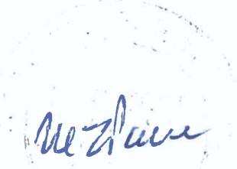

RECHAZA CANDIDATURAS QUE INDICA

POR LAS CAUSALES QUE EN CADA CASO SE SEÑALA REGION DEL MAULE

COMUNA : TALCA ELECCION DE CONCEJALES

CHILE DIGNO VERDE Y SOBERANO

PARTIDO COMUNISTA E INDEPENDIENTES COMUNISTA DE CHILE

* ALEJANDRO ALBERTO AVILES MEZA
* CANDIDATO NO REALIZA LA DECLARACION DE PATRIMONIO. ART. 105, LEY N°18.695 Y ART. 8, LEY N° 18.700.
* CANDIDATO NO REALIZA LA DECLARACION DE INTERESES. ART. 105, LEY N°18.695 Y ART. 8, LEY N° 18.700.
* ROBERTO CESAR LOYOLA SANCHEZ
* NO FIGURA EN EL REGISTRO GENERAL DE AFILIADOS, QUE SE ENCUENTRA EN PODER DEL SERVICIO ELECTORAL. ART. 105, LEY N°18.695, ART. 12, LEY N° 18.700.
* PABLO ESTEBAN TOLOZA GONZALEZ
* NO FIGURA EN EL REGISTRO GENERAL DE AFILIADOS, QUE SE ENCUENTRA EN PODER DEL SERVICIO ELECTORAL. ART. 105, LEY N°18.695, ART. 12, LEY N° 18.700.
* ERNA MARJORIE MALDONADO CASANOVA
* NO FIGURA EN EL REGISTRO GENERAL DE AFILIADOS, QUE SE ENCUENTRA EN PODER DEL SERVICIO ELECTORAL. ART. 105, LEY N°18.695, ART. 12, LEY N° 18.700.
* PAULA FRANCISCA RETAMAL RETAMAL
* NO FIGURA EN EL REGISTRO GENERAL DE AFILIADOS, QUE SE ENCUENTRA EN PODER DEL SERVICIO ELECTORAL. ART. 105, LEY N°18.695, ART. 12, LEY N° 18.700.

Pagina 36

### SER

**EL**

ANEXO N°2

RECHAZA CANDIDATURAS QUE INDICA

POR LAS CAUSALES QUE EN CADA CASO SE SEÑALA REGION DEL MAULE

COMUNA : TEÑO

ELECCION DE CONCEJALES

CHILE VAMOS EVOPOLI - INDEPENDIENTES INDEPENDIENTES

* DARIO ALFREDO GUTIERREZ GAJARDO
* CANDIDATO NO REALIZA LA DECLARACION DE PATRIMONIO. ART. 105, LEY N°18.695 Y ART. 8, LEY N° 18.700.
* CANDIDATO NO REALIZA LA DECLARACION DE INTERESES. ART. 105, LEY N°18.695 Y ART. 8, LEY N° 18.700.

CHILE VAMOS RENOVACION NACIONAL - INDEPENDIENTES INDEPENDIENTES

* ARTURO ALEJANDRO SAN MARTIN CABEZAS
* DECLARACION JURADA NO APARECE SUSCRITA ANTE NOTARIO O ANTE EL OFICIAL DEL REGISTRO CIVIL COMPETENTE. ART. 107 INCISO 2o, LEY N° 18.695 Y ART. 3 INCISO 2o, LEY N° 18.700.

CHILE VAMOS UDI - INDEPENDIENTES

UNION DEMOCRATA INDEPENDIENTE

* JUAN FRANCISCO SEGUEL REBOLLEDO
* DOCUMENTO ACOMPAÑADO ES INSUFICIENTE PARA ACREDITAR HABER APROBADO ENSEÑANZA MEDIA O SU EQUIVALENTE. ART. 57 INCISO 2o, LEY N° 18.695.

INDEPENDIENTES

* RAUL ANTONIO SANCHEZ BECERRA
* DECLARADO COMO INDEPENDIENTE, PERO REGISTRA AFILIACION EN PARTIDO POLITICO, DENTRO DEL PLAZO LEGAL. ART. 105, LEY N°18.695, ART. 5 INCISO 6o, LEY N° 18.700, DISPOSICION TRIGESIMA SEXTA TRANSITORIA, CONSTITUCION POLITICA DE LA REPUBLICA.

DIGNIDAD AHORA

HUMANICEMOS CHILE INDEPENDIENTES

* ALEJANDRA DEL PILAR AVALOS DIAZ
* DECLARACION JURADA NO APARECE SUSCRITA ANTE NOTARIO O ANTE EL OFICIAL DEL REGISTRO CIVIL COMPETENTE. ART. 107 INCISO 2o, LEY N° 18.695 Y ART. 3 INCISO 2o, LEY N° 18.700.
* DECLARADO COMO INDEPENDIENTE, PERO REGISTRA AFILIACION EN PARTIDO POLITICO, DENTRO DEL PLAZO LEGAL. ART. 105, LEY N°18.695, ART. 5 INCISO 6o, LEY N° 18.700, DISPOSICION TRIGESIMA SEXTA TRANSITORIA, CONSTITUCION POLITICA DE LA REPUBLICA.

RADICALES E INDEPENDIENTES

INDEPENDIENTES

* HUGO HERNAN FARIAS DROGUETT
* DECLARADO COMO INDEPENDIENTE, PERO REGISTRA AFILIACION EN PARTIDO POLITICO, DENTRO DEL PLAZO LEGAL. ART. 105, LEY N°18.695, ART. 5 INCISO 6o, LEY N° 18.700, DISPOSICION TRIGESIMA SEXTA TRANSITORIA, CONSTITUCION POLITICA DE LA REPUBLICA.

\ '■ Página 37

### SER

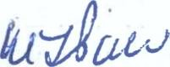

ANEXO N°2

**EL**

RECHAZA CANDIDATURAS QUE INDICA

POR LAS CAUSALES QUE EN CADA CASO SE SEÑALA REGION DEL MAULE

COMUNA : TEÑO

ELECCION DE CONCEJALES UNIDOS POR LA DIGNIDAD

DC, PRO, CIUDADANOS E INDEPENDIENTES INDEPENDIENTES

* JOSE MANUEL CACERES CELIS
* CANDIDATO NO REALIZA LA DECLARACION DE PATRIMONIO. ART. 105, LEY N°18.695 Y ART. 8, LEY N° 18.700.
* CANDIDATO NO REALIZA LA DECLARACION DE INTERESES. ART. 105, LEY N°18.695 Y ART. 8, LEY N° 18.700.
* JAIME ENRIQUE DIAZ SOTO
* SE DECLARAN MAS CANDIDATURAS DE LOS QUE LA LEY ESTABLECE. ARTICULO 107 LEY ORGANICA CONSTITUCIONAL DE MUNICIPALIDADES.
* DECLARADO COMO INDEPENDIENTE, PERO REGISTRA AFILIACION EN PARTIDO POLITICO, DENTRO DEL PLAZO LEGAL. ART. 105, LEY N°18.695, ART. 5 INCISO 6o, LEY N° 18.700, DISPOSICION TRIGESIMA SEXTA TRANSITORIA, CONSTITUCION POLITICA DE LA REPUBLICA.

Pagina 38

### SER



ANEXO N°2

**El**

RECHAZA CANDIDATURAS QUE INDICA

POR LAS CAUSALES QUE EN CADA CASO SE SEÑALA REGION DEL MAULE

COMUNA : VICHUQUEN ELECCION DE CONCEJALES

CHILE VAMOS EVOPOLI - INDEPENDIENTES INDEPENDIENTES

* CAROLINA DEL PILAR LARA FERRADA
* CANDIDATO NO ACREDITA HABER APROBADO ENSEÑANZA MEDIA O SU EQUIVALENTE. ART. 73, LEY N° 18.695.

CHILE VAMOS UDI - INDEPENDIENTES INDEPENDIENTES

* EVELYN TAMARA BRAVO CORREA
* ADMINISTRADOR ELECTORAL DESIGNADO NO FIRMA SU NOMBRAMIENTO, EN SEÑAL DE ACEPTACION. ART. 105, LEY N°18.695, ART. 10°, LEY N° 18.700 Y ART. 36, LEY N° 19.884.

UNIDAD POR EL APRUEBO P.S PPD E INDEPENDIENTES

P.P.D E INDEPENDIENTES INDEPENDIENTES

* CESAR ANTONIO BASCUÑAN PINO
* DECLARADO COMO INDEPENDIENTE, PERO REGISTRA AFILIACION EN PARTIDO POLITICO, DENTRO DEL PLAZO LEGAL. ART. 105, LEY N’18.695, ART. 5 INCISO 6o, LEY NQ 18.700, DISPOSICION TRIGESIMA SEXTA TRANSITORIA, CONSTITUCION POLITICA DE LA REPUBLICA.

UNIDOS POR LA DIGNIDAD

DC, PRO, CIUDADANOS E INDEPENDIENTES INDEPENDIENTES

* LUIS ALBERTO NAVARRO CORREA
* CANDIDATO NO ACREDITA HABER APROBADO ENSEÑANZA MEDIA O SU EQUIVALENTE. ART. 73, LEY N° 18.695.

Pagina 39

### SER

ANEXO N°2

RECHAZA CANDIDATURAS QUE INDICA

POR LAS CAUSALES QUE EN CADA CASO SE SEÑALA REGION DEL MAULE

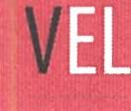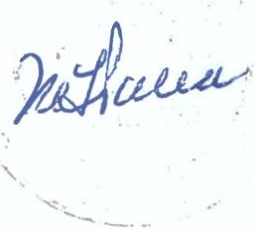

COMUNA : VILLA ALEGRE

ELECCION DE CONCEJALES

CHILE VAMOS EVOPOLI - INDEPENDIENTES INDEPENDIENTES

* JEREMIAS ANTONIO LOBOS DIEGUEZ
* DECLARADO COMO INDEPENDIENTE, PERO REGISTRA AFILIACION EN PARTIDO POLITICO, DENTRO DEL PLAZO LEGAL. ART. 105, LEY N°18.695, ART. 5 INCISO 6o, LEY N° 18.700, DISPOSICION TRIGESIMA SEXTA TRANSITORIA, CONSTITUCION POLITICA DE LA REPUBLICA.
* MARIA A. SUAZO OSSA
* CANDIDATO NO REALIZA LA DECLARACION DE PATRIMONIO. ART. 105, LEY N°18.695 Y ART. 8, LEY N° 18.700.
* CANDIDATO NO REALIZA LA DECLARACION DE INTERESES. ART. 105, LEY N°18.695 Y ART. 8, LEY N° 18.700.

CHILE VAMOS PRI E INDEPENDIENTES INDEPENDIENTES

* ELIZABETH DE LAS ROSAS ASTUDILLO JELVEZ
* DOCUMENTO ACOMPAÑADO ES INSUFICIENTE PARA ACREDITAR HABER APROBADO ENSEÑANZA MEDIA O SU EQUIVALENTE. ART. 57 INCISO 2o, LEY N° 18.695.

CHILE VAMOS RENOVACION NACIONAL - INDEPENDIENTES INDEPENDIENTES

* JORGE ANTONIO LARA VILLALOBOS
* DECLARADO COMO INDEPENDIENTE, PERO REGISTRA AFILIACION EN PARTIDO POLITICO, DENTRO DEL PLAZO LEGAL. ART. 105, LEY N°18.695, ART. 5 INCISO 6o, LEY N° 18.700, DISPOSICION TRIGESIMA SEXTA TRANSITORIA, CONSTITUCION POLITICA DE LA REPUBLICA.

RADICALES E INDEPENDIENTES

INDEPENDIENTES

* FERNANDO CAROCA PEREZ
* DECLARADO COMO INDEPENDIENTE, PERO REGISTRA AFILIACION EN PARTIDO POLITICO, DENTRO DEL PLAZO LEGAL. ART. 105, LEY N°18.695, ART. 5 INCISO 6o, LEY N° 18.700, DISPOSICION TRIGESIMA SEXTA TRANSITORIA, CONSTITUCION POLITICA DE LA REPUBLICA.

UNIDOS POR LA DIGNIDAD

DC, PRO, CIUDADANOS E INDEPENDIENTES INDEPENDIENTES

* ALEJANDRA DEL CARMEN CASTILLO GARRIDO
* DECLARADO COMO INDEPENDIENTE, PERO REGISTRA AFILIACION EN PARTIDO POLITICO, DENTRO DEL PLAZO LEGAL. ART. 105, LEY N°18.695, ART. 5 INCISO 6o, LEY N° 18.700, DISPOSICION TRIGESIMA SEXTA TRANSITORIA, CONSTITUCION POLITICA DE LA REPUBLICA.

Pagina 40

ANEXO N°2

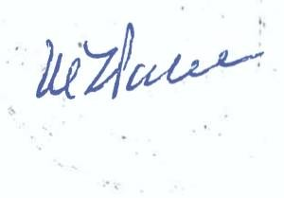

RECHAZA CANDIDATURAS QUE INDICA

POR LAS CAUSALES QUE EN CADA CASO SE SEÑALA REGION DEL MAULE

COMUNA : YERBAS BUENAS ELECCION DE CONCEJALES

CHILE VAMOS UDI - INDEPENDIENTES

UNION DEMOCRATA INDEPENDIENTE

* RAMIRO ANTONIO RIOS FUENTES
* DOCUMENTO ACOMPAÑADO ES INSUFICIENTE PARA ACREDITAR HABER CURSADO ENSEÑANZA MEDIA O SU EQUIVALENTE. ART. 57 INCISO 2o, LEY N° 18.695.

FRENTE AMPLIO

REVOLUCION DEMOCRATICA E INDEPENDIENTES INDEPENDIENTES

* CAMILO ESTEBAN ALBERTO CACERES CACERES
* DECLARADO COMO INDEPENDIENTE, PERO REGISTRA AFILIACION EN PARTIDO POLITICO, DENTRO DEL PLAZO LEGAL. ART. 105, LEY N°18.695, ART. 5 INCISO 6o, LEY N° 18.700, DISPOSICION TRIGESIMA SEXTA TRANSITORIA, CONSTITUCION POLITICA DE LA REPUBLICA.

RADICALES E INDEPENDIENTES

INDEPENDIENTES

* JOSE ANTONIO SERRANO DIAZ
* DECLARADO COMO INDEPENDIENTE, PERO REGISTRA AFILIACION EN PARTIDO POLITICO, DENTRO DEL PLAZO LEGAL. ART. 105, LEY N°18.695, ART. 5 INCISO 6o, LEY N° 18.700, DISPOSICION TRIGESIMA SEXTA TRANSITORIA, CONSTITUCION POLITICA DE LA REPUBLICA.

UNIDAD POR EL APRUEBO P.S PPD E INDEPENDIENTES

P.P.D E INDEPENDIENTES INDEPENDIENTES

* JOAQUIN HUMBERTO DIAZ JAQUE
* CANDIDATO NO REALIZA LA DECLARACION DE PATRIMONIO. ART. 105, LEY N°18.695 Y ART. 8, LEY N° 18.700.
* CANDIDATO NO REALIZA LA DECLARACION DE INTERESES. ART. 105, LEY N°18.695 Y ART. 8, LEY N° 18.700.
* JOHANA DE LAS MERCEDES CASTILLO CASTRO
* CANDIDATO NO REALIZA LA DECLARACION DE PATRIMONIO. ART. 105, LEY N°18.695 Y ART. 8, LEY N° 18.700.
* CANDIDATO NO REALIZA LA DECLARACION DE INTERESES. ART. 105, LEY N°18.695 Y ART. 8, LEY N° 18.700.

Pagina 41